

**Об утверждении регламентов государственных услуг в социально-трудовой сфере**

***Утративший силу***

Постановление акимата Западно-Казахстанской области от 4 августа 2015 года № 204. Зарегистрировано Департаментом юстиции Западно-Казахстанской области 11 сентября 2015 года № 4030. Утратило силу постановлением акимата Западно-Казахстанской области от 5 июня 2020 года № 131

      Сноска. Утратило силу постановлением акимата Западно-Казахстанской области от 05.06.2020 № 131 (вводится в действие по истечении десяти календарных дней после дня первого официального опубликования).  
      Руководствуясь Законами Республики Казахстан от 23 января 2001 года "О местном государственном управлении и самоуправлении в Республике Казахстан", от 15 апреля 2013 года "О государственных услугах" акимат Западно-Казахстанской области **ПОСТАНОВЛЯЕТ**:  
      1. Утвердить прилагаемые регламенты государственных услуг в социально-трудовой сфере:  
      1) исключен постановлением акимата Западно-Казахстанской области от 21.04.2017 № 108 (вводится в действие со дня первого официального опубликования);  
      2) "Регистрация граждан, пострадавших вследствие ядерных испытаний на Семипалатинском испытательном ядерном полигоне, выплата единовременной государственной денежной компенсации, выдача удостоверений";  
      3) исключен постановлением акимата Западно-Казахстанской области от 07.08.2017 № 213 (вводится в действие со дня первого официального опубликования);  
      4) "Оформление документов на инвалидов для предоставления им протезно-ортопедической помощи";  
      5) "Обеспечение инвалидов сурдо-тифлотехническими и обязательными гигиеническими средствами";  
      6) "Назначение государственного пособия на детей до восемнадцати лет";  
      7) "Назначение государственной адресной социальной помощи";  
      8) "Оформление документов на инвалидов для предоставления им услуги индивидуального помощника для инвалидов первой группы, имеющих затруднение в передвижении, и специалиста жестового языка для инвалидов по слуху";  
      9) "Предоставление инвалидам кресла-колясок";  
      10) "Обеспечение инвалидов санаторно-курортным лечением";  
      11) "Оформление документов на оказание специальных социальных услуг в медико-социальных учреждениях (организациях)";  
      12) "Оформление документов на оказание специальных социальных услуг в условиях ухода на дому";  
      13) "Назначение социальной помощи отдельным категориям нуждающихся граждан по решениям местных представительных органов";  
      14) "Возмещение затрат на обучение на дому детей инвалидов";  
      15) "Назначение социальной помощи специалистам социальной сферы, проживающим и работающим в сельских населенных пунктах, по приобретению топлива";  
      16) "Выдача справки, подтверждающей принадлежность заявителя (семьи) к получателям адресной социальной помощи";  
      17) "Выдача направлений лицам на участие в активных мерах содействия занятости";  
      18) "Присвоение и продление статуса оралмана";  
      19) "Регистрация лиц, ищущих работу, в качестве безработных";  
      20) "Регистрация лиц, ищущих работу";  
      21) "Выдача справки о регистрации в качестве безработного".  
      Сноска. Пункт 1 с изменениями, внесенными постановлениями акимата Западно-Казахстанской области от 21.04.2017 № 108 (вводится в действие со дня первого официального опубликования); от 07.08.2017 № 213 (вводится в действие со дня первого официального опубликования); от 31.10.2017 № 272 (вводится в действие по истечении десяти календарных дней после дня первого официального опубликования); от 19.06.2019 № 142 (вводится в действие по истечении десяти календарных дней после дня первого официального опубликования).  
      2. Признать утратившим силу постановление акимата Западно-Казахстанской области от 1 июля 2014 года № 177 "Об утверждении регламентов государственных услуг в сфере социальной защиты населения" (зарегистрированное в Реестре государственной регистрации нормативных правовых актов № 3602, опубликованное 7 августа 2014 года в газетах "Орал өңірі" и "Приуралье").  
      3. Государственному учреждению "Управление координации занятости и социальных программ Западно-Казахстанской области" (С. Н. Хангереев) обеспечить государственную регистрацию данного постановления в органах юстиции, его официальное опубликование в информационно-правовой системе "Әділет" и в средствах массовой информации.  
      4. Контроль за исполнением настоящего постановления возложить на заместителя акима Западно-Казахстанской области Макен Б. М.  
      5. Настоящее постановление вводится в действие по истечении десяти календарных дней после дня первого официального опубликования.

|  |  |
| --- | --- |
| *Аким области* | *Н. Ногаев* |

|  |  |
| --- | --- |
|  | Утвержден постановлением акимата Западно-Казахстанской области от 4 августа 2015 года №204 |

**Регламент государственной услуги**  
**"Регистрация и постановка на учет безработных граждан"**

      Сноска. Регламент исключен постановлением акимата Западно-Казахстанской области от 21.04.2017 № 108 (вводится в действие со дня первого официального опубликования).

|  |  |
| --- | --- |
|  | Утвержден постановлением акимата Западно-Казахстанской области от 4 августа 2015 года №204 |

**Регламент государственной услуги**  
**"Регистрация граждан, пострадавших вследствие ядерных испытаний на**  
**Семипалатинском испытательном ядерном полигоне, выплата единовременной**  
**государственной денежной компенсации, выдача удостоверений"**

      Сноска. Регламент - в редакции постановления акимата Западно-Казахстанской области от 15.04.2016 № 122 (вводится в действие по истечении десяти календарных дней после дня первого официального опубликования).

**1. Общие положения**

      1. Государственная услуга "Регистрация граждан, пострадавших вследствие ядерных испытаний на Семипалатинском испытательном ядерном полигоне, выплата единовременной государственной денежной компенсации, выдача удостоверений" (далее - государственная услуга).  
      Государственная услуга оказывается отделами занятости и социальных программ города областного значения и районов Западно-Казахстанской области (далее - услугодатель) в соответствии со стандартом государственной услуги "Регистрация граждан, пострадавших вследствие ядерных испытаний на Семипалатинском испытательном ядерном полигоне, выплата единовременной государственной денежной компенсации, выдача удостоверений", утвержденного приказом Министра здравоохранения и социального развития Республики Казахстан от 28 апреля 2015 года №279 "Об утверждении стандартов государственных услуг в социально-трудовой сфере" (зарегистрирован в Министерстве юстиции Республики Казахстан 12 июня 2015 года №11342) (далее - Стандарт).  
      Прием заявлений и выдача результатов оказания государственной услуги осуществляются через:  
      1) филиалы некоммерческого акционерного общества "Государственная корпорация" "Правительство для граждан" по Западно-Казахстанской области (далее – Государственная корпорация);  
      2) услугодателя.  
      2. Форма оказания государственной услуги: бумажная.  
      Государственная услуга оказывается физическим лицам (далее – услугополучатель) бесплатно.  
      3. Результатом оказания государственной услуги является:  
      услугодателем:  
      1) решение о признании граждан Республики Казахстан пострадавшими вследствие ядерных испытаний на Семипалатинском испытательном ядерном полигоне (далее-решение о признании);   
      2) выдача удостоверения или его дубликата.  
      в Государственной корпорации:  
      1) решение о признании граждан Республики Казахстан пострадавшими вследствие ядерных испытаний на Семипалатинском испытательном ядерном полигоне;  
      2) выдача удостоверения или его дубликата;  
      3) выплата компенсации путем перечисления на лицевые счета услугополучателей;  
      4) выплата компенсации путем перечисления на контрольные счета наличности временного размещения денег физических и юридических лиц услугополучателей, отбывающим наказание в местах лишения свободы.  
      Форма предоставления результата оказания государственной услуги: бумажная.  
      Срок оказания государственной услуги продлевается на 1 (один) месяц в случаях, когда необходимо проведение дополнительных запросов, проверок для принятия решения об оказании государственной услуги.  
      В случае предоставления услугополучателем неполного пакета документов согласно перечню, предусмотренному пунктом 9 Стандарта, сотрудником Государственной корпорации выдается расписка об отказе в приеме документов по форме согласно приложению 3 к Стандарту.

**2. Описание порядка действий структурных подразделений (сотрудников)**  
**услугодателя в процессе оказания государственной услуги**

      4. Основанием для начала процедуры (действия) по оказанию государственной услуги является при обращении к услугодателю и в Государственную корпорацию - заявление по формам согласно приложениям 1 и (или) 2 Стандарта (далее-заявление).  
      5. Содержание каждой процедуры (действия), входящей в состав процесса оказания государственной услуги, длительность его выполнения:  
      1) сотрудник канцелярии услугодателя регистрирует полученный пакет документов и передает на рассмотрение руководителю услугодателя – 30 (тридцать) минут.  
      Результат – запись в журнале регистрации;  
      2) руководитель услугодателя рассматривает пакет документов и определяет ответственного исполнителя – 1 (один) рабочий день.  
      Результат – дает поручение ответственному исполнителю услугодателя.  
      3) ответственный исполнитель услугодателя оформляет, затем направляет на подписание руководителю услугодателя:  
      решение о признании в течение 17 (семнадцати) рабочих дней;  
      удостоверение впервые обратившимся услугополучателям – 3 (три) рабочих дня после принятия решения о регистрации граждан пострадавшими вследствие ядерных испытаний на Семипалатинском испытательном ядерном полигоне;  
      дубликат удостоверения – 3 (три) рабочих дня со дня регистрации заявления услугополучателя.  
      решение о выплате компенсации согласно графику выплаты компенсации в разрезе Западно-Казахстанской области.  
      Результат - направляет руководителю услугодателя для подписания оформленные документы;  
      4) руководитель услугодателя подписывает оформленные документы и направляет в канцелярию услугодателя –1 (один) рабочий день.  
      Результат – направляет подписанные документы в канцелярию услугодателя;  
      5) сотрудник канцелярии услугодателя в течение 30 (тридцати) минут регистрирует подписанные документы и выдает результат государственной услуги услугополучателю, в Государственную корпорацию направляет документы о выплате компенсации.  
      Результат – выдает результат государственной услуги услугополучателю, Государственная корпорация - выплачивает компенсацию путем перечисления на лицевые счета услугополучателей.

**3. Описание порядка взаимодействия структурных подразделений (сотрудников)**  
**услугодателя в процессе оказания государственной услуги**

      6. Перечень структурных подразделений (сотрудников) услугодателя, которые участвуют в процессе оказания государственной услуги:  
      1) сотрудник канцелярии услугодателя;  
      2) руководитель услугодателя;  
      3) ответственный исполнитель услугодателя;  
      4) Государственная корпорация

**4. Описание порядка взаимодействия с Государственной корпорацией и (или) иными**  
**услугодателями, а также порядка использования информационных систем**  
**в процессе оказания государственной услуги**

      7. Описание порядка обращения в Государственную корпорацию, длительность обработки запроса услугополучателя:  
      1) услугополучатель подает необходимый пакет документов и заявление сотруднику Государственной корпорации, которое осуществляется в операционном зале посредством "безбарьерного" обслуживания путем электронной очереди - в течение 3 (трех) минут;  
      2) процесс 1 – ввод сотрудника Государственной корпорации в автоматизированное рабочее место Интегрированной информационной системы Государственной корпорации (далее – АРМ ИИС ГК) логина и пароля (процесс авторизации) для оказания государственной услуги - в течение 1 (одной) минуты;  
      3) процесс 2 – выбор сотрудником Государственной корпорации государственной услуги, вывод на экран формы запроса для оказания государственной услуги и ввод сотрудником Государственной корпорации данных услугополучателя или данных по доверенности представителя услугополучателя (при нотариально удостоверенной доверенности, при ином удостоверении доверенности данные доверенности не заполняются) - в течение 3 (трех) минут;  
      4) процесс 3 – направление запроса через шлюз электронного правительства (далее – ШЭП) в государственную базу данных физических (далее – ГБД ФЛ) о данных услугополучателя, а также в Единой нотариальной информационной системе (далее - ЕНИС) – о данных доверенности представителя услугополучателя - в течение 3 (трех) минут;  
      5) условие 1 – проверка наличия данных услугополучателя в ГБД ФЛ и данных доверенности в ЕНИС - в течение 1 (одной) минуты;  
      6) процесс 4 – формирование сообщения о невозможности получения данных в связи с отсутствием данных услугополучателя в ГБД ФЛ или данных доверенности в ЕНИС - в течение 1 (одной) минуты;  
      7) процесс 5 – направление электронных документов (запроса услугополучателя) удостоверенного (подписанного) электронной цифровой подписью (далее – ЭЦП) сотрудника Государственной корпорации через ШЭП в автоматизированном рабочем месте регионального шлюза электронного правительства (далее – АРМ РШЭП) - в течение 1 (одной) минуты.  
      8. Описание процесса получения результата оказания государственной услуги через Государственную корпорацию, его длительность:  
      1) процесс 6 – регистрация электронных документов в АРМ РШЭП - в течение 2 (двух) минут;  
      2) условие 2 – проверка (обработка) услугодателем соответствия приложенных услугополучателем документов - в течение 2 (двух) минут;  
      3) процесс 7 – формирование сообщения о мотивированном ответе об отказе в запрашиваемой государственной услуге в связи с имеющимися нарушениями в документах услугополучателя - в течение 2 (двух) минут;  
      4) процесс 8 – получение услугополучателем через сотрудника Государственной корпорации результата государственной услуги (уведомление или мотивированный отказ об отказе), сформированной АРМ РШЭП - в течение 2 (двух) минут.  
      Функциональные взаимодействия информационных систем, задействованных при оказании государственной услуги через Государственной корпорации приведены диаграммой согласно приложению 1 к регламенту "Регистрация граждан, пострадавших вследствие ядерных испытаний на Семипалатинском испытательном ядерном полигоне, выплата единовременной государственной денежной компенсации, выдача удостоверений" (далее - Регламент).  
      9. Описание последовательности процедур (действий), взаимодействий структурных подразделений (сотрудников) услугодателя в процессе оказания государственной услуги, а также описание порядка взаимодействия с иными услугодателями и (или) Государственной корпорацией и порядка использования информационных систем в процессе оказания государственной услуги приведено в справочнике бизнес-процессов оказания государственной услуги согласно приложению 2 к настоящему Регламенту.  
      10. Обжалование решений, действий (бездействия) услугодателя и (или) его должностных лиц, Государственной корпорации и (или) его работников по вопросам оказания государственных услуг осуществляется в соответствии с разделом 3 Стандарта.

|  |  |
| --- | --- |
|  | Приложение 1 к регламенту государственной услуги "Регистрация граждан, пострадавших вследствие ядерных испытаний на Семипалатинском испытательном ядерном полигоне, выплата единовременной государственной денежной компенсации, выдача удостоверений" |

**Диаграмма функционального взаимодействия информационных систем,**  
**задействованных при оказании государственной услуги через Государственную корпорацию**

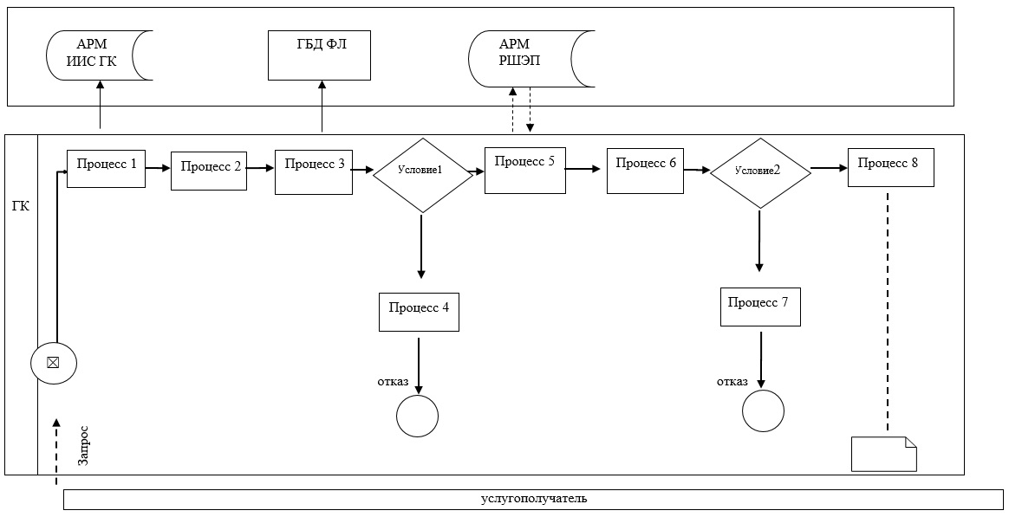

|  |  |
| --- | --- |
|  | Приложение 2  к регламенту государственной услуги "Регистрация граждан, пострадавших вследствие ядерных испытаний на Семипалатинском испытательном ядерном полигоне, выплата единовременной государственной денежной компенсации, выдача удостоверений" |

**Справочник бизнес-процессов оказания государственной услуги**  
**"Регистрация граждан, пострадавших вследствие ядерных испытаний на**  
**Семипалатинском испытательном ядерном полигоне, выплата единовременной**  
**государственной денежной компенсации, выдача удостоверений"**

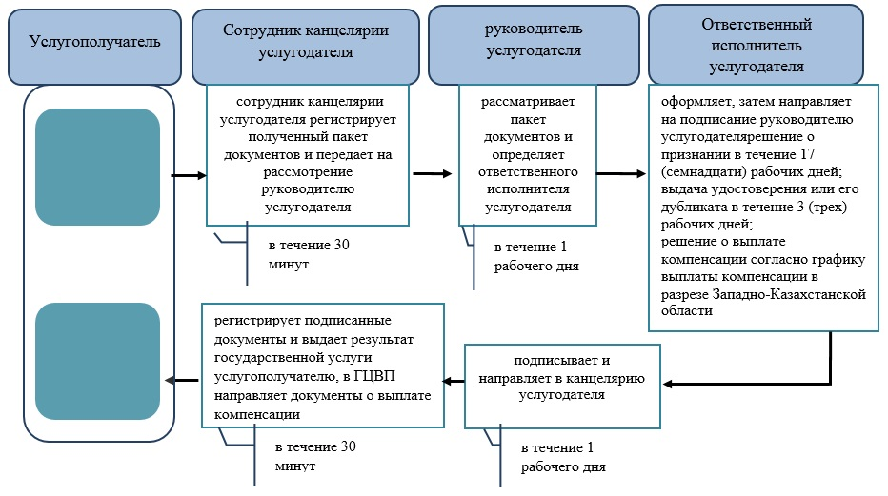

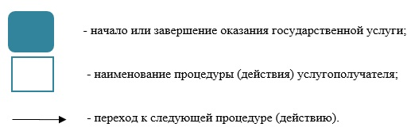

|  |  |
| --- | --- |
|  | Утвержден постановлением акимата Западно-Казахстанской области от 4 августа 2015 года №204 |

**Регламент государственной услуги**  
**"Выдача справок безработным гражданам"**

      Сноска. Регламент исключен постановлением акимата Западно-Казахстанской области от 07.08.2017 № 213 (вводится в действие со дня первого официального опубликования).

|  |  |
| --- | --- |
|  | Утвержден постановлением акимата Западно-Казахстанской области от 4 августа 20      15 года № 204 |

**Регламент государственной услуги**  
**"Оформление документов на инвалидов для предоставления им**  
**протезно-ортопедической помощи"**

      Сноска. Регламент - в редакции постановления акимата Западно-Казахстанской области от 23.02.2018 № 34 (вводится в действие по истечении десяти календарных дней после дня первого официального опубликования).

**1. Общие положения**

      1. Государственная услуга "Оформление документов на инвалидов для предоставления им протезно-ортопедической помощи" (далее – государственная услуга).  
      Государственная услуга оказывается отделами занятости и социальных программ районов и города областного значения Западно-Казахстанской области (далее - услугодатель), в соответствии со стандартом государственной услуги "Оформление документов на инвалидов для предоставления им протезно-ортопедической помощи", утвержденного приказом Министра здравоохранения и социального развития Республики Казахстан от 28 апреля 2015 года №279 "Об утверждении стандартов государственных услуг в социально-трудовой сфере" (зарегистрирован в Министерстве юстиции Республики Казахстан 12 июня 2015 года №11342) (далее – Стандарт).  
      2. Прием заявления и выдача результата оказания государственной услуги осуществляются через:  
      1) филиалы некоммерческого акционерного общества "Государственная корпорация "Правительство для граждан" по Западно-Казахстанской области (далее – Государственная корпорация);  
      2) услугодателя.  
      3. Форма оказания государственной услуги – бумажная.  
      4. Результат оказания государственной услуги – уведомление об оформлении документов с указанием сроков предоставления инвалидам протезно-ортопедической помощи (далее-уведомление).  
      5. Государственная услуга оказывается бесплатно физическим лицам (далее – услугополучатель).

**2. Описание порядка действий структурных подразделений (работников) услугодателя в процессе оказания государственной услуги**

      6. Основанием для начала процедуры (действия) по оказанию государственной услуги является при обращении к услугодателю или Государственной корпорации – заявление и документы в соответствии с пунктом 9 Стандарта (далее – документы).  
      7. Содержание каждой процедуры (действия), входящей в состав процесса оказания государственной услуги, длительность его выполнения:  
      1) специалист канцелярии услугодателя в течение 30 минут осуществляет прием и регистрацию в журнале регистрации, полученных от услугополучателя документов и передает на рассмотрение руководителю услугодателя.  
      Результат - запись в журнале регистрации и направление на рассмотрение руководителю услугодателя;  
      2) руководитель услугодателя в течение 1 рабочего дня рассматривает документы, определяет ответственного исполнителя услугодателя.  
      Результат - определение ответственного исполнителя;  
      3) ответственный исполнитель услугодателя в течение 7 рабочих дней проверяет полноту и правильность оформления документов, готовит уведомление и направляет на подписание руководителю услугодателя.  
      Результат – направляет уведомление на подпись руководителю услугодателя;  
      4) руководитель услугодателя в течение 1 рабочего дня подписывает уведомление и направляет в канцелярию услугодателя.  
      Результат – направляет уведомление в канцелярию услугодателя;  
      5) специалист канцелярии услугодателя в течение 30 минут регистрирует в журнале регистрации уведомление и выдает результат государственной услуги услугополучателю.  
      Результат - запись в журнале регистрации о выдаче и роспись услугополучателя о получении государственной услуги.

**3. Описание порядка взаимодействия структурных подразделений (работников) услугодателя в процессе оказания государственной услуги**

      8. Перечень структурных подразделений (работников) услугодателя, которые участвуют в процессе оказания государственной услуги:  
      1) специалист канцелярии услугодателя;  
      2) руководитель услугодателя;  
      3) ответственный исполнитель услугодателя.  
      9. Подробное описание последовательности процедур (действий), взаимодействий структурных подразделений (работников) услугодателя в процессе оказания государственной услуги приведено в справочнике бизнес-процессов оказания государственной услуги согласно приложению 1 регламента государственной услуги "Оформление документов на инвалидов для предоставления им протезно-ортопедической помощи".

**4. Описание порядка взаимодействия с Государственной корпорацией и (или) иными услугодателями, а также порядка использования информационных систем в процессе оказания государственной услуги**

      10. Описание порядка обращения в Государственную корпорацию, длительность обработки запроса услугополучателя:

      1) услугополучатель государственной услуги подает необходимые документы и заявление сотруднику Государственной корпорации, которое осуществляется в операционном зале посредством "безбарьерного" обслуживания путем электронной очереди – в течение 2 (двух) минуты;

      2) процесс 1 – ввод сотрудника Государственной корпорации в автоматизированное рабочее место Интегрированной информационной системы Государственной корпорации (далее – АРМ ИИС Государственной корпорации) логина и пароля (процесс авторизации) для оказания государственной услуги - в течение 1 (одной) минуты;

      3) процесс 2 – выбор сотрудником Государственной корпорации государственной услуги, вывод на экран формы запроса для оказания государственной услуги и ввод сотрудником Государственной корпорации данных услугополучателя – в течение 1 (одной) минуты;

      4) процесс 3 – направление запроса через шлюз электронного правительства (далее – ШЭП) в государственную базу данных физических (далее – ГБД ФЛ) о данных услугополучателя– в течение 1 (одной) минуты;

      5) условие 1 – проверка наличия данных услугополучателя в ГБД ФЛ – в течение 1 (одной) минуты;

      6) процесс 4 – формирование сообщения о невозможности получения данных в связи с отсутствием данных услугополучателя в ГБД ФЛ – в течение 1 (одной) минуты;

      7) процесс 5 – направление электронных документов (запроса услугополучателя) удостоверенного (подписанного) электронной цифровой подписью (далее – ЭЦП) сотрудника Государственной корпорации через ШЭП в автоматизированном рабочем месте регионального шлюза электронного правительства (далее – АРМ РШЭП) - в течение 1 (одной) минуты.

      11. Описание процесса получения результата оказания государственной услуги через Государственную корпорацию, его длительность:

      1) процесс 6 – регистрация электронных документов в АРМ РШЭП - в течение 1 (одной) минуты;

      2) условие 2 – проверка (обработка) услугодателем соответствия приложенных услугополучателем документов - в течение 2 (двух) минут;

      3) процесс 7 – формирование сообщения о мотивированном ответе об отказе в запрашиваемой государственной услуге в связи с имеющимися нарушениями в документах услугополучателя - в течение 2 (двух) минут;

      4) процесс 8 – получение услугополучателем через сотрудника Государственной корпорации результата государственной услуги (уведомление или мотивированный отказ об отказе), сформированной АРМ РШЭП - в течение 2 (двух) минут.

      Функциональные взаимодействия информационных систем, задействованных при оказании государственной услуги через Государственную корпорацию приведены диаграммой согласно приложению 2 настоящего Регламента.

      12. Обжалование решений, действий (бездействия) услугодателя и (или) его должностных лиц, по вопросам оказания государственных услуг осуществляется в соответствии с разделом 3 Стандарта.

|  |  |
| --- | --- |
|  | Приложение 1 к регламенту государственной услуги "Оформление документов на инвалидов для предоставления им протезно-ортопедической помощи" |

**Справочник бизнес-процессов оказания государственной услуги "Оформлению документов на инвалидов для предоставления им протезно-ортопедической помощи"**

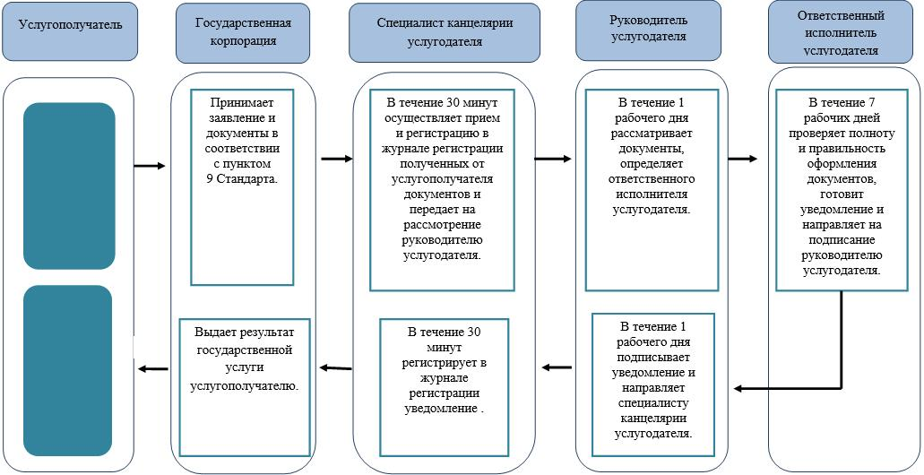

|  |  |
| --- | --- |
|  | Приложение 2 к регламенту государственной услуги "Оформление документов на инвалидов для предоставления им протезно-ортопедической помощи" |

**Диаграмма функционального взаимодействия информационных систем, задействованных при оказании государственной услуги через Государственную корпорацию**

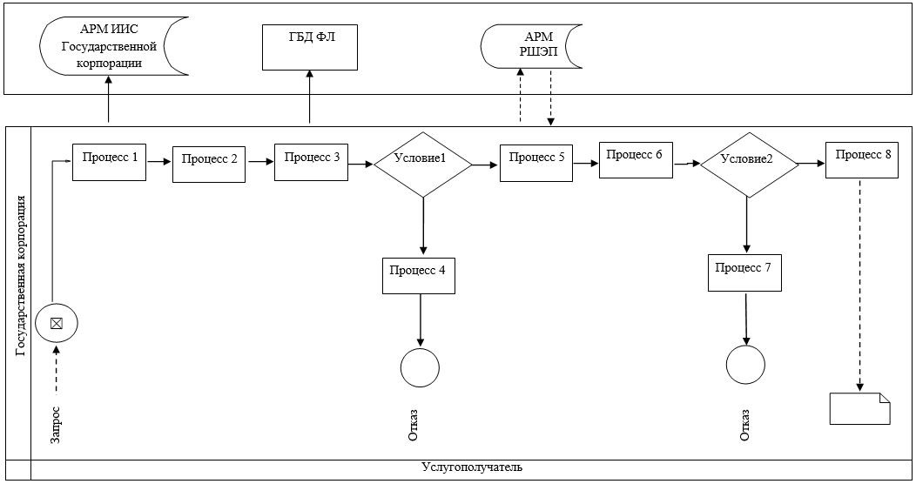

      Условные обозначения:

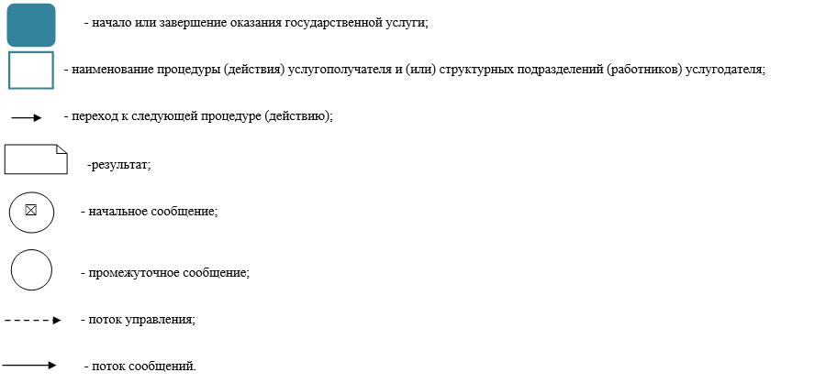

|  |  |
| --- | --- |
|  | Приложение 2 к постановлению акимата Западно-Казахстанской области от 23 февраля 2018 года № 34 |
|  | Утвержден постановлением акимата Западно-Казахстанской области от 4 августа 2015 года № 204 |

**Регламент государственной услуги**  
**"Обеспечение инвалидов сурдо-тифлотехническими и обязательными гигиеническими средствами"**

      Сноска. Регламент - в редакции постановления акимата Западно-Казахстанской области от 23.02.2018 № 34 (вводится в действие по истечении десяти календарных дней после дня первого официального опубликования).

**1. Общие положения**

      1. Государственная услуга "Обеспечение инвалидов сурдо-тифлотехническими и обязательными гигиеническими средствами" (далее – государственная услуга).  
      Государственная услуга оказывается отделами занятости и социальных программ районов и города областного значения Западно-Казахстанской области (далее - услугодатель), в соответствии со стандартом государственной услуги "Обеспечение инвалидов сурдо-тифлотехническими и обязательными гигиеническими средствами", утвержденного приказом Министра здравоохранения и социального развития Республики Казахстан от 28 апреля 2015 года №279 "Об утверждении стандартов государственных услуг в социально-трудовой сфере" (зарегистрирован в Министерстве юстиции Республики Казахстан 12 июня 2015 года №11342) (далее – Стандарт).  
      2. Прием заявления и выдача результата оказания государственной услуги осуществляются через:  
      1) филиалы некоммерческого акционерного общества "Государственная корпорация "Правительство для граждан" по Западно-Казахстанской области (далее – Государственная корпорация);  
      2) услугодателя.  
      3. Форма оказания государственной услуги – бумажная.  
      4. Результат оказания государственной услуги – уведомление об обеспечении инвалидов сурдо-тифлотехническими и обязательными гигиеническими средствами (далее-уведомление).  
      5. Государственная услуга оказывается бесплатно физическим лицам (далее – услугополучатель).

**2. Описание порядка действий структурных подразделений (работников) услугодателя в процессе оказания государственной услуги**

      6. Основанием для начала процедуры (действия) по оказанию государственной услуги является при обращении к услугодателю или Государственной корпорации – заявление и документы в соответствии с пунктом 9 Стандарта (далее – документы).  
      7. Содержание каждой процедуры (действия), входящей в состав процесса оказания государственной услуги, длительность его выполнения:  
      1) специалист канцелярии услугодателя в течение 30 минут осуществляет прием и регистрацию в журнале регистрации, полученных от услугополучателя документов и передает на рассмотрение руководителю услугодателя.  
      Результат - запись в журнале регистрации и направление на рассмотрение руководителю услугодателя;  
      2) руководитель услугодателя в течение 1 рабочего дня рассматривает документы, определяет ответственного исполнителя услугодателя.  
      Результат - определение ответственного исполнителя;  
      3) ответственный исполнитель услугодателя в течение 7 рабочих дней проверяет полноту и правильность оформления документов, готовит уведомление и направляет на подписание руководителю услугодателя.  
      Результат – направляет уведомление на подпись руководителю услугодателя;  
      4) руководитель услугодателя в течение 1 рабочего дня подписывает уведомление и направляет в канцелярию услугодателя.  
      Результат –направляет уведомление в канцелярию услугодателя;  
      5) специалист канцелярии услугодателя в течение 30 минут регистрирует в журнале регистрации уведомление и выдает результат государственной услуги услугополучателю.  
      Результат – запись в журнале регистрации о выдаче и роспись услугополучателя о получении государственной услуги.

**3. Описание порядка взаимодействия структурных подразделений (работников) услугодателя в процессе оказания государственной услуги**

      8. Перечень структурных подразделений (работников) услугодателя, которые участвуют в процессе оказания государственной услуги:  
      1) специалист канцелярии услугодателя;  
      2) руководитель услугодателя;  
      3) ответственный исполнитель услугодателя.  
      9. Подробное описание последовательности процедур (действий), взаимодействий структурных подразделений (работников) услугодателя в процессе оказания государственной услуги приведено в справочнике бизнес-процессов оказания государственной услуги согласно приложению 1 регламента государственной услуги "Обеспечение инвалидов сурдо-тифлотехническими и обязательными гигиеническими средствами" (далее-Регламент).

**4. Описание порядка взаимодействия с Государственной корпорацией и (или) иными услугодателями, а также порядка использования информационных систем в процессе оказания государственной услуги**

      10. Описание порядка обращения в Государственную корпорацию, длительность обработки запроса услугополучателя:

      1) услугополучатель государственной услуги подает необходимые документы и заявление сотруднику Государственной корпорации, которое осуществляется в операционном зале посредством "безбарьерного" обслуживания путем электронной очереди – в течение 2 (двух) минуты;

      2) процесс 1 – ввод сотрудника Государственной корпорации в автоматизированное рабочее место Интегрированной информационной системы Государственной корпорации (далее – АРМ ИИС Государственной корпорации) логина и пароля (процесс авторизации) для оказания государственной услуги - в течение 1 (одной) минуты;

      3) процесс 2 – выбор сотрудником Государственной корпорации государственной услуги, вывод на экран формы запроса для оказания государственной услуги и ввод сотрудником Государственной корпорации данных услугополучателя – в течение 1 (одной) минуты;

      4) процесс 3 – направление запроса через шлюз электронного правительства (далее – ШЭП) в государственную базу данных физических (далее – ГБД ФЛ) о данных услугополучателя– в течение 1 (одной) минуты;

      5) условие 1 – проверка наличия данных услугополучателя в ГБД ФЛ – в течение 1 (одной) минуты;

      6) процесс 4 – формирование сообщения о невозможности получения данных в связи с отсутствием данных услугополучателя в ГБД ФЛ – в течение 1 (одной) минуты;

      7) процесс 5 – направление электронных документов (запроса услугополучателя) удостоверенного (подписанного) электронной цифровой подписью (далее – ЭЦП) сотрудника Государственной корпорации через ШЭП в автоматизированном рабочем месте регионального шлюза электронного правительства (далее – АРМ РШЭП) - в течение 1 (одной) минуты.

      11. Описание процесса получения результата оказания государственной услуги через Государственную корпорацию, его длительность:

      1) процесс 6 – регистрация электронных документов в АРМ РШЭП - в течение 1 (одной) минуты;

      2) условие 2 – проверка (обработка) услугодателем соответствия приложенных услугополучателем документов - в течение 2 (двух) минут;

      3) процесс 7 – формирование сообщения о мотивированном ответе об отказе в запрашиваемой государственной услуге в связи с имеющимися нарушениями в документах услугополучателя - в течение 2 (двух) минут;

      4) процесс 8 – получение услугополучателем через сотрудника Государственной корпорации результата государственной услуги (уведомление или мотивированный отказ об отказе), сформированной АРМ РШЭП – в течение 2 (двух) минут.

      Функциональные взаимодействия информационных систем, задействованных при оказании государственной услуги через Государственную корпорацию приведены диаграммой согласно приложению 2 настоящего Регламента.

      12. Обжалование решений, действий (бездействия) услугодателя и (или) его должностных лиц, по вопросам оказания государственных услуг осуществляется в соответствии с разделом 3 Стандарта.

|  |  |
| --- | --- |
|  | Приложение 1 к регламенту государственной услуги "Обеспечение инвалидов сурдо-тифлотехническими и обязательными гигиеническими средствами" |

**Справочник бизнес-процессов оказания государственной услуги "Обеспечение инвалидов сурдо-тифлотехническими и обязательными гигиеническими средствами"**

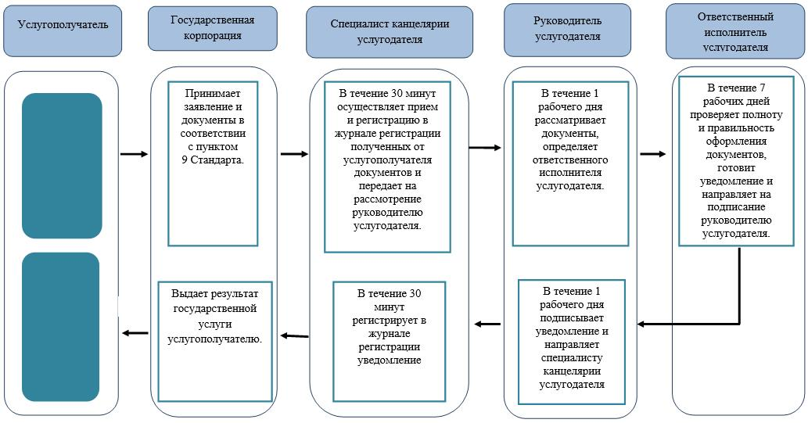

|  |  |
| --- | --- |
|  | Приложение 2 к регламенту государственной услуги "Обеспечение инвалидов сурдо-тифлотехническими и обязательными гигиеническими средствами" |

**Диаграмма функционального взаимодействия информационных систем, задействованных при оказании государственной услуги через Государственную корпорацию**

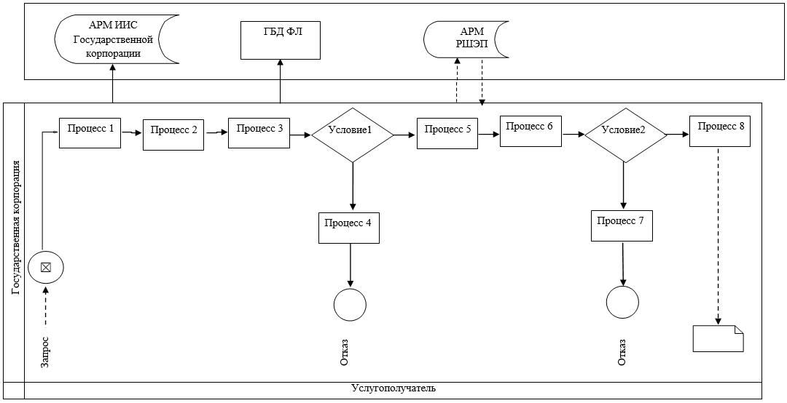

      Условные обозначения:

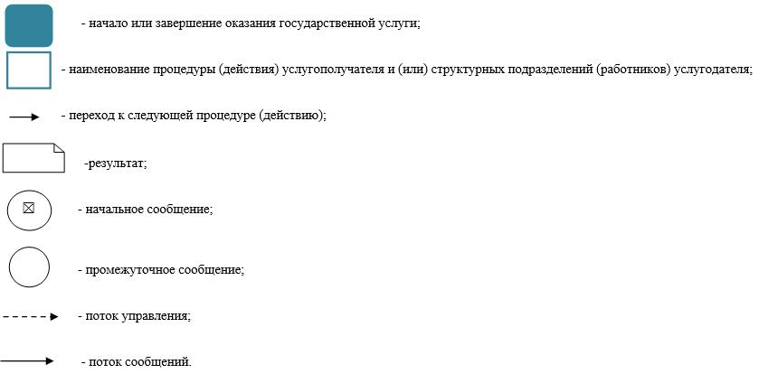

|  |  |
| --- | --- |
|  | Утвержден постановлением акимата Западно-Казахстанской области от 4 августа 2015 года №204 |

**Регламент государственной услуги**  
**"Назначение государственного пособия на детей до восемнадцати лет"**

      Сноска. Регламент - в редакции постановления акимата Западно-Казахстанской области от 15.04.2016 № 122 (вводится в действие по истечении десяти календарных дней после дня первого официального опубликования).

**1. Общие положения**

      1. Государственная услуга "Назначение государственного пособия на детей до восемнадцати лет" (далее - государственная услуга).  
      Государственная услуга оказывается отделами занятости и социальных программ города областного значения и районов Западно-Казахстанской области (далее - услугодатель) в соответствии со стандартом государственной услуги "Назначение государственного пособия на детей до восемнадцати лет", утвержденного приказом Министра здравоохранения и социального развития Республики Казахстан от 28 апреля 2015 года №279 "Об утверждении стандартов государственных услуг в социально-трудовой сфере" (зарегистрирован в Министерстве юстиции Республики Казахстан 12 июня 2015 года №11342) (далее - Стандарт).  
      Прием заявлений и выдача результатов оказания государственной услуги осуществляются через:  
      1) филиалы некоммерческого акционерного общества "Государственная корпорация" "Правительство для граждан" по Западно-Казахстанской области (далее – Государственная корпорация);  
      2) услугодателя;  
      3) акима поселка, села, сельского округа (далее – аким сельского округа).  
      2. Форма оказания государственной услуги: бумажная.  
      Государственная услуга оказывается физическим лицам (далее – услугополучатель) бесплатно.  
      3. Результат оказания государственной услуги - уведомление о назначении (далее-уведомление) либо мотивированный ответ об отказе в оказании государственной услуги (далее- мотивированный ответ об отказе).  
      Форма предоставления результата оказания государственной услуги-бумажная.  
      В случае предоставления услугополучателем неполного пакета документов согласно перечню, предусмотренному пунктом 9 Стандарта, сотрудником Государственной корпорации выдается расписка об отказе в приеме документов по форме согласно приложению 5 к Стандарту.

**2. Описание порядка действий структурных подразделений (сотрудников)**  
**услугодателя в процессе оказания государственной услуги**

      4. Основанием для начала процедуры (действия) по оказанию государственной услуги является заявление по форме согласно приложению 1 Стандарта.  
      5. Содержание каждой процедуры (действия), входящей в состав процесса оказания государственной услуги, длительность его выполнения:  
      при обращении к услугодателю:  
      1) сотрудник канцелярии услугодателя с момента подачи услугополучателем необходимых документов, указанных в пункте 9 Стандарта (далее - документы), осуществляет прием и их регистрацию - 30 (тридцать) минут.  
      Результат – направляет документы на резолюцию руководителю услугодателя;  
      2) руководитель услугодателя ознакамливается с документами и определяет ответственного исполнителя услугодателя -1 (один) рабочий день.  
      Результат – направляет документы ответственному исполнителю услугодателя;  
      3) ответственный исполнитель услугодателя рассматривает поступившие документы, готовит уведомление или мотивированный ответ об отказе и передает для подписания руководителю услугодателя - 5 (пять) рабочих дней.  
      Результат – направляет руководителю услугодателя для подписания уведомления или мотивированного ответа об отказе;  
      4) руководитель услугодателя подписывает уведомление или мотивированный ответ об отказе - 1 (один) рабочий день.  
      Результат – подписание;   
      5) сотрудник канцелярии услугодателя регистрирует уведомление или мотивированный ответ об отказе и выдает услугополучателю - 30 (тридцать) минут.  
      Результат – выдает уведомление или мотивированный ответ об отказе услугополучателю;  
      при обращении к акиму сельского округа:  
      1) специалист аппарата акима сельского округа с момента подачи услугополучателем необходимых документов осуществляет прием и их регистрацию в журнале регистрации - 30 (тридцать) минут.  
      Результат – направляет документы на резолюцию акиму сельского округа;  
      2) аким сельского округа ознакамливается с документами и определяет ответственного исполнителя аппарата акима сельского округа - 1 (один) рабочий день.  
      Результат – направляет документы ответственному исполнителю аппарата акима сельского округа;  
      3) ответственный исполнитель аппарата акима сельского округа рассматривает поступившие документы и готовит сопроводительное письмо с документами услугополучателя для направления услугодателю - 7 (семь) рабочих дней.  
      Результат - передает акиму сельского округа для подписания сопроводительное письмо с документами услугополучателя для направления услугодателю;  
      4) аким сельского округа подписывает сопроводительное письмо с документами услугополучателя - 1 (один) рабочий день.  
      Результат – передает подписанное сопроводительное письмо с документами услугополучателя услугодателю;  
      5) сотрудник канцелярии услугодателя осуществляет прием и регистрацию сопроводительного письма в журнале регистрации с документами услугополучателя -30 (тридцать) минут.  
      Результат – направляет документы на резолюцию руководителю услугодателя;  
      6) руководитель услугодателя ознакамливается с документами и определяет ответственного исполнителя услугодателя - 1 (один) рабочий день.  
      Результат – направляет документы ответственному исполнителю услугодателя;  
      7) ответственный исполнитель услугодателя рассматривает поступившие документы, готовит уведомление или мотивированный ответ об отказе и передает для подписания руководителю услугодателя - 7 (семь) рабочих дней.  
      Результат - направляет руководителю услугодателя для подписания уведомления или мотивированного ответа об отказе;  
      8) руководитель услугодателя подписывает уведомление или мотивированный ответ об отказе - 2 (два) рабочих дня.  
      Результат – направляет подписанное уведомление или мотивированный ответ об отказе в канцелярию услугодателя;   
      9) сотрудник канцелярии услугодателя регистрирует уведомление или мотивированный ответ об отказе в журнале регистрации и передает акиму сельского округа - 30 (тридцать) минут.  
      Результат – направляет уведомление или мотивированный ответ об отказе акиму сельского округа;  
      10) аким сельского округа выдает уведомление или мотивированный ответ об отказе услугополучателю - 2 (два) рабочих дня.  
      Результат- выдача уведомления или мотивированного ответа об отказе услугополучателю.

**3. Описание порядка взаимодействия структурных подразделений (сотрудников)**  
**услугодателя в процессе оказания государственной услуги**

      6. Перечень структурных подразделений (сотрудников) услугодателя, которые участвуют в процессе оказания государственной услуги:  
      1) сотрудник канцелярии услугодателя;  
      2) руководитель услугодателя;  
      3) ответственный исполнитель услугодателя;  
      4) специалист аппарата акима сельского округа;  
      5) аким сельского округа;  
      6) ответственный исполнитель аппарата акима сельского округа.

**4. Описание порядка взаимодействия с Государственной корпорацией и (или)**  
**иными услугодателями, а также порядка использования информационных систем**  
**в процессе оказания государственной услуги**

      7. Описание порядка обращений в Государственную корпорацию, длительность обработки запроса услугополучателя:  
      1) услугополучатель государственной услуги подает необходимые документы и заявление сотруднику Государственной корпорации, которое осуществляется в операционном зале посредством "безбарьерного" обслуживания путем электронной очереди - в течение 3 (трех)минут;  
      2) процесс 1 – ввод сотрудника Государственной корпорации в автоматизированное рабочее место Интегрированной информационной системы Государственной корпорации (далее – АРМ ИИС ГК) логина и пароля (процесс авторизации) для оказания государственной услуги - в течение 1 (одной) минуты;  
      3) процесс 2 – выбор сотрудником Государственной корпорации государственной услуги, вывод на экран формы запроса для оказания государственной услуги и ввод сотрудником Государственной корпорации данных услугополучателя или данных по доверенности представителя услугополучателя (при нотариально удостоверенной доверенности, при ином удостоверении доверенности данные доверенности не заполняются) - в течение 3 (трех) минут;  
      4) процесс 3 – направление запроса через шлюз электронного правительства (далее – ШЭП) в государственную базу данных физических (далее – ГБД ФЛ) о данных услугополучателя, а также в Единой нотариальной информационной системе (далее - ЕНИС) – о данных доверенности представителя услугополучателя - в течение 3 (трех) минут;  
      5) условие 1 – проверка наличия данных услугополучателя в ГБД ФЛ и данных доверенности в ЕНИС - в течение 1 (одной) минуты;  
      6) процесс 4 – формирование сообщения о невозможности получения данных в связи с отсутствием данных услугополучателя в ГБД ФЛ или данных доверенности в ЕНИС- в течение 1 (одной) минуты;  
      7) процесс 5 – направление электронных документов (запроса услугополучателя) удостоверенного (подписанного) электронной цифровой подписью (далее – ЭЦП) сотрудника Государственной корпорации через ШЭП в автоматизированном рабочем месте регионального шлюза электронного правительства (далее – АРМ РШЭП) - в течение 1 (одной) минуты.  
      8. Описание процесса получения результата оказания государственной услуги через Государственную корпорацию, его длительность:  
      1) процесс 6–регистрация электронных документов в АРМ РШЭП - в течение 1 (одной) минуты;  
      2) условие 2–проверка (обработка) услугодателем соответствия приложенных услугополучателем документов - в течение 2 (двух) минут;  
      3) процесс 7 – формирование сообщения о мотивированном ответе об отказе в запрашиваемой государственной услуге в связи с имеющимися нарушениями в документах услугополучателя - в течение 2 (двух) минут;  
      4) процесс 8 – получение услугополучателем через сотрудника Государственной корпорации результата государственной услуги (уведомление или мотивированный отказ об отказе), сформированной АРМ РШЭП - в течение 2 (двух) минут.  
      Функциональные взаимодействия информационных систем, задействованных при оказании государственной услуги через Государственную корпорацию приведены диаграммой согласно приложению 1 к регламенту "Назначение государственного пособия на детей до восемнадцати лет" (далее -Регламент).  
      9. Подробное описание последовательности процедур (действий), взаимодействий структурных подразделений (сотрудников) услугодателя в процессе оказания государственной услуги, а также описание порядка взаимодействия с иными услугодателями и (или) Государственной корпорацией и порядка использования информационных систем в процессе оказания государственной услуги приведено в справочнике бизнес-процессов оказания государственной услуги согласно приложениям 2, 3 к настоящему Регламенту.  
      10. Обжалование решений, действий (бездействий) услугодателя Государственной корпорации и (или) их сотрудников по вопросам оказания государственных услуг осуществляется в соответствии с разделом 3 Стандарта.

|  |  |
| --- | --- |
|  | Приложение 1 к регламенту государственной услуги  "Назначение государственного пособия на детей до восемнадцати лет" |

**Диаграмма функционального взаимодействия информационных систем,**  
**задействованных при оказании государственной услуги**  
**через Государственную корпорацию**

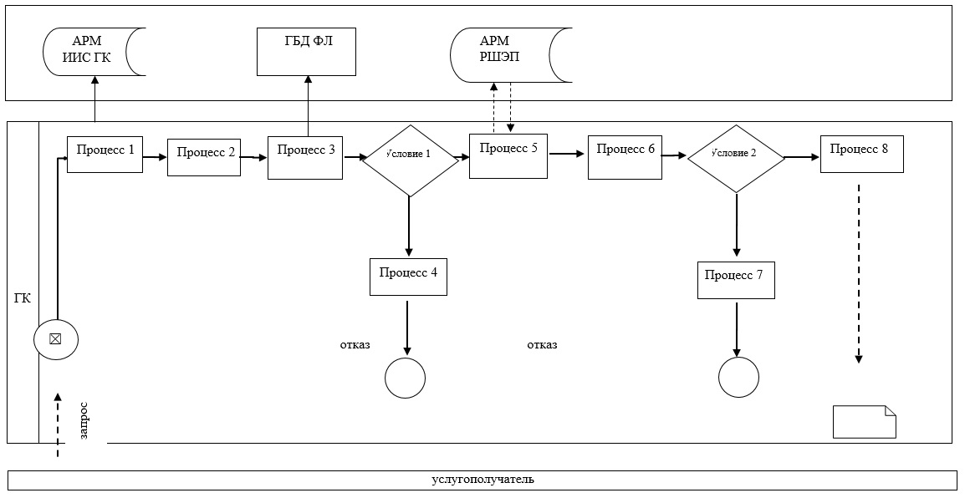

|  |  |
| --- | --- |
|  | Приложение 2 к регламенту государственной услуги "Назначение государственного пособия на детей до восемнадцати лет" |

**Справочник бизнес-процессов оказания государственной услуги**  
**"Назначение государственного пособия на детей до восемнадцати лет" при обращении услугодателю"**

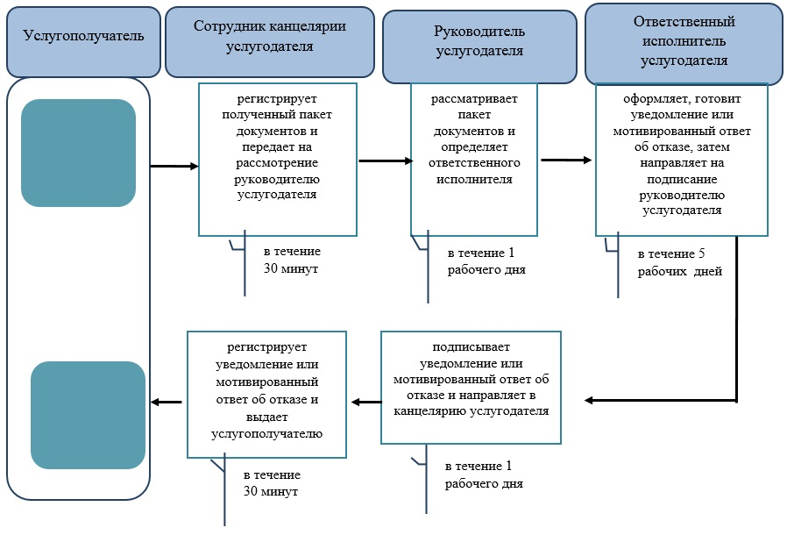

|  |  |
| --- | --- |
|  | Приложение 3 к регламенту государственной услуги "Назначение государственного пособия на детей до восемнадцати лет" |

**Справочник бизнес-процессов оказания государственной услуги**  
**"Назначение государственного пособия на детей до восемнадцати лет" при обращении к акиму сельского округа**

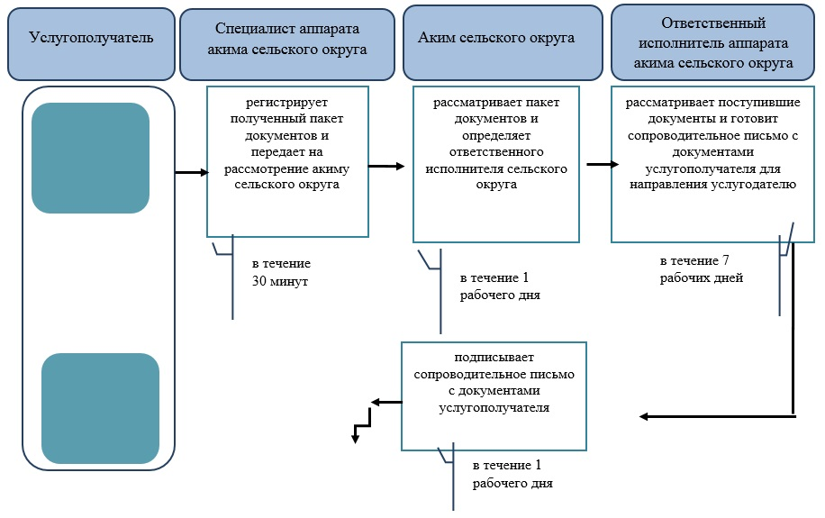

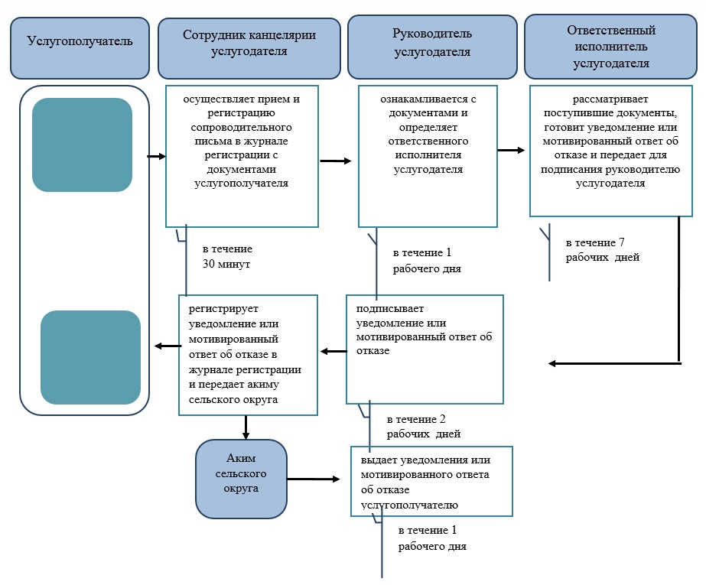

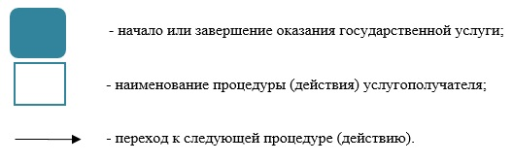

|  |  |
| --- | --- |
|  | Утвержден  постановлением акимата  Западно-Казахстанской области от 4 августа 2015 года №204 |

**Регламент государственной услуги**   
**"Назначение государственной адресной социальной помощи"**

      Сноска. Регламент - в редакции постановления акимата Западно-Казахстанской области от 13.08.2019 № 206 (вводится в действие по истечении десяти календарных дней после дня первого официального опубликования).

**1. Общие положения**

      1. Государственная услуга "Назначение государственной адресной социальной помощи" (далее - государственная услуга).  
      Государственная услуга оказывается отделами занятости и социальных программ районов и города областного значения Западно-Казахстанской области (далее - услугодатель) в соответствии со стандартом государственной услуги **"**Назначение государственной адресной социальной помощи**"**, утвержденного приказом Министра здравоохранения и социального развития Республики Казахстан от 28 апреля 2015 года №279 "Об утверждении стандартов государственных услуг в социально-трудовой сфере" (зарегистрирован в Реестре государственной регистрации нормативных правовых актов №11342) (далее - Стандарт).  
      Прием заявления и выдача результатов оказания государственной услуги осуществляются через:  
      1) Центры занятости населения (далее – Центр);  
      2) акимов поселков, сел, сельских округов Западно – Казахстанской области (далее – аким сельского округа) – в случае отсутствия Центра по месту жительства.  
      2. Форма оказания государственной услуги: бумажная.  
      3. Результат оказания государственной услуги - уведомление о назначении (отказе в назначении) государственной адресной социальной помощи.  
      Форма предоставления результата оказания государственной услуги: бумажная.  
      4. Государственная услуга оказывается физическим лицам (далее – услугополучатель) бесплатно.  
      5. Срок оказания государственной услуги:  
      1) при обращении в Центр – со дня регистрации пакета документов Центром – 7 (семь) рабочих дней;  
      со дня сдачи пакета документов акиму сельского округа – 10 (десять) рабочих дней.  
      В случае оформления запроса в государственные органы или организации срок формирования пакета документов продлевается на срок до 30 (тридцати) календарных дней, с письменным уведомлением об этом заявителя в течение двух рабочих дней со дня осуществления запроса в соответствующие государственные органы и (или) организации;  
      2) максимально допустимое время ожидания для сдачи пакета документов у Центра, акима сельского округа – 30 (тридцать) минут;  
      3) максимально допустимое время обслуживания у Центра, акима сельского округа – 30 (тридцать) минут.

**2. Описание порядка действий подразделений (сотрудников) услугодателя в процессе оказания государственной услуги**

      6. Основанием для начала процедуры (действия) по оказанию государственной услуги является представление услугополучателем заявления, а также документа удостоверяющий личность.  
      7. Содержание каждой процедуры (действия), входящей в состав процесса оказания государственной услуги, длительность его выполнения:  
      при обращении к акиму сельского округа:  
      1) аким сельского округа:  
      в течение 20 (двадцати) минут формирует запросы в соответствующие информационные системы государственных органов и организаций (далее – информационные системы) через шлюз "электронного правительства", в случае получения из информационных систем необходимых сведений регистрирует заявление и выдает услугополучателю отрывной талон к заявлению.  
      Результат – регистрация заявления;  
      в течение 1 (одного) рабочего дня формирует пакет документов и передает в участковую комиссию.  
      Результат – передача пакета документов в участковую комиссию;  
      2) участковая комиссия в течение 3 (трех) рабочих дней проверяет материальное положение услугополучателя, готовит заключение и передает его акиму сельского округа.  
      Результат – получение заключения комиссии;  
      3) аким сельского округа в течение 1 (одного) рабочего дня передает работнику Центра пакет документов услугополучателя с приложением заключения участковой комиссии.  
      Результат – передача документов в Центр;  
      4) работник Центра в течение 3 (трех) часов исчисляет совокупный доход услугополучателя и готовит электронный проект решения о назначении (изменении размера выплаты, отказе в назначении, прекращении выплаты) адресной социальной помощи, направляет его руководителю услугодателю.  
      Результат – направление электронного проекта решения руководителю услугодателя;  
      5) руководитель услугодателя в течение 2 (двух) рабочих дней принимает решение о назначении (изменении размера выплаты, отказе в назначении, прекращении выплаты) адресной социальной помощи или отказе в ее назначении и направляет работнику Центра.  
      Результат – принятия решения о назначении (изменении размера выплаты, отказе в назначении, прекращении выплаты) адресной социальной помощи или отказе в ее назначении;  
      6) работник Центра в течение 1 (одного) рабочего дня готовит уведомление о назначении (отказе в назначении) государственной адресной социальной помощи и направляет акиму сельского округа.  
      Результат – направление акиму сельского округа уведомления о назначении (отказе в назначении) государственной адресной социальной помощи;  
      7) аким сельского округа в течение 1 (одного) рабочего дня выдает уведомление о назначении (отказе в назначении) государственной адресной социальной помощи.  
      Результат – выдача результата государственной услуги услугополучателю.  
      При обращении в Центр:  
      1) работник Центра:  
      в течение 20 (двадцати) минут формирует запросы в соответствующие информационные системы государственных органов и организаций (далее – информационные системы) через шлюз "электронного правительства", в случае получения из информационных систем необходимых сведений регистрирует заявление и выдает услугополучателю отрывной талон к заявлению.  
      Результат – регистрация документов;  
      в течение 1 (одного) рабочего дня формирует пакет документов и передает в участковую комиссию.  
      Результат – передача документов в участковую комиссию;  
      2) участковая комиссия в течение 3 (трех) рабочих дней проверяет материальное положение услугополучателя, готовит заключение и передает его работнику Центра.  
      Результат – получение заключения комиссии;  
      3) работник Центра в течение 3 (трех) часов исчисляет совокупный доход услугополучателя и готовит электронный проект решения о назначении (изменении размера выплаты, отказе в назначении, прекращении выплаты) адресной социальной помощи, направляет его руководителю услугодателя.  
      Результат – направление электронного проекта решения руководителю услугодателя;  
      4) руководитель услугодателя в течение 2 (двух) рабочих дней принимает решение о назначении (изменении размера выплаты, отказе в назначении, прекращении выплаты) адресной социальной помощи или отказе в ее назначении и направляет работнику Центра.  
      Результат – принятия решения о назначении (изменении размера выплаты, отказе в назначении, прекращении выплаты) адресной социальной помощи или отказе в ее назначении;  
      5) работник Центра в течение 1 (одного) рабочего дня готовит уведомление о назначении (отказе в назначении) государственной адресной социальной помощи и выдает его услугополучателю.  
      Результат – выдача результата государственной услуги услугополучателю.

**3. Описание порядка взаимодействия подразделений (сотрудников) в процессе оказания государственной услуги**

      8. Перечень подразделений (сотрудников), которые участвуют в процессе оказания государственной услуги:  
      1) аким сельского округа;  
      2) участковая комиссия;  
      3) работник Центра;  
      4) руководитель услугодателя.  
      9. Подробное описание последовательности процедур (действий), взаимодействий подразделений (сотрудников) услугодателя в процессе оказания государственной услуги приведено в справочнике бизнес-процессов оказания государственной услуги согласно приложениям 1, 2 к настоящему регламенту "Назначение государственной адресной социальной помощи".  
      10. Обжалование решений, действий (бездействий) услугодателя и (или) их должностных лиц, и (или) их сотрудников по вопросам оказания государственных услуг осуществляется в соответствии с разделом 3 Стандарта.

|  |  |
| --- | --- |
|  | Приложение 1  к регламенту государственной  услуги "Назначение  государственной адресной  социальной помощи" |

**Справочник**  
**бизнес-процессов оказания государственной услуги "Назначение государственной адресной социальной помощи" при обращении к акиму сельского округа**

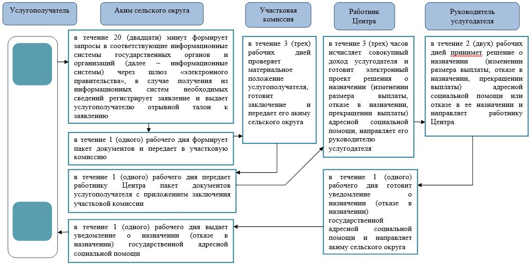

|  |  |
| --- | --- |
|  | Приложение 2  к регламенту государственной  услуги "Назначение  государственной адресной  социальной помощи" |

**Справочник**  
**бизнес-процессов оказания государственной услуги "Назначение государственной адресной социальной помощи" при обращении в Центр**

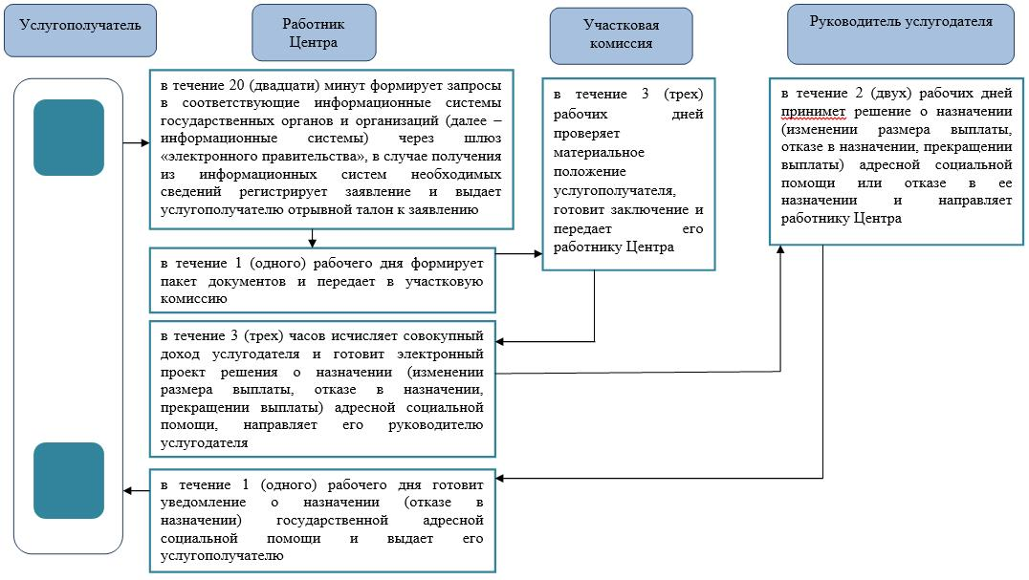

      Условные обозначения:

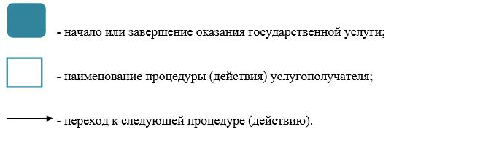

|  |  |
| --- | --- |
|  | Утвержден постановлением акимата Западно-Казахстанской области от 4 августа 2015 года № 204 |

**Регламент государственной услуги**  
**"Оформление документов на инвалидов для предоставления им услуги индивидуального помощника для инвалидов первой группы, имеющих затруднение в передвижении, и специалиста жестового языка для инвалидов по слуху"**

      Сноска. Регламент - в редакции постановления акимата Западно-Казахстанской области от 23.02.2018 № 34 (вводится в действие по истечении десяти календарных дней после дня первого официального опубликования).

**1. Общие положения**

      1. Государственная услуга "Оформление документов на инвалидов для предоставления им услуги индивидуального помощника для инвалидов первой группы, имеющих затруднение в передвижении, и специалиста жестового языка для инвалидов по слуху" (далее – государственная услуга).  
      Государственная услуга оказывается отделами занятости и социальных программ районов и города областного значения Западно-Казахстанской области (далее - услугодатель), в соответствии со стандартом государственной услуги "Оформление документов на инвалидов для предоставления им услуги индивидуального помощника для инвалидов первой группы, имеющих затруднение в передвижении, и специалиста жестового языка для инвалидов по слуху", утвержденного приказом Министра здравоохранения и социального развития Республики Казахстан от 28 апреля 2015 года №279 "Об утверждении стандартов государственных услуг в социально-трудовой сфере" (зарегистрирован в Министерстве юстиции Республики Казахстан 12 июня 2015 года №11342) (далее – Стандарт).  
      2. Прием заявления и выдача результата оказания государственной услуги осуществляются через:  
      1) филиалы некоммерческого акционерного общества "Государственная корпорация "Правительство для граждан" по Западно-Казахстанской области (далее – Государственная корпорация);  
      2) услугодателя.  
      3. Форма оказания государственной услуги – бумажная.  
      4. Результат оказания государственной услуги – уведомление об оформлении документов на инвалидов для предоставления им услуги индивидуального помощника для инвалидов первой группы, имеющих затруднение в передвижении, и специалиста жестового языка для инвалидов по слуху (далее-уведомление).  
      5. Государственная услуга оказывается бесплатно физическим лицам (далее – услугополучатель).

**2. Описание порядка действий структурных подразделений (работников) услугодателя в процессе оказания государственной услуги**

      6. Основанием для начала процедуры (действия) по оказанию государственной услуги является при обращении к услугодателю или Государственной корпорации – заявление и документы в соответствии с пунктом 9 Стандарта (далее – документы).  
      7. Содержание каждой процедуры (действия), входящей в состав процесса оказания государственной услуги, длительность его выполнения:  
      1) специалист канцелярии услугодателя в течение 30 минут осуществляет прием и регистрацию в журнале регистрации, полученных от услугополучателя документов и передает на рассмотрение руководителю услугодателя.  
      Результат - запись в журнале регистрации и направление на рассмотрение руководителю услугодателя;  
      2) руководитель услугодателя в течение 1 рабочего дня рассматривает документы, определяет ответственного исполнителя услугодателя.  
      Результат - определение ответственного исполнителя;  
      3) ответственный исполнитель услугодателя в течение 7 рабочих дней проверяет полноту и правильность оформления документов, готовит уведомление и направляет на подписание руководителю услугодателя.  
      Результат – направляет уведомление на подпись руководителю услугодателя;  
      4) руководитель услугодателя в течение 1 рабочего дня подписывает уведомление и направляет в канцелярию услугодателя.  
      Результат – направляет уведомление в канцелярию услугодателя;  
      5) специалист канцелярии услугодателя в течение 30 минут регистрирует в журнале регистрации уведомление и выдает результат государственной услуги услугополучателю.  
      Результат - запись в журнале регистрации о выдаче и роспись услугополучателя о получении государственной услуги.

**3. Описание порядка взаимодействия структурных подразделений (работников) услугодателя в процессе оказания государственной услуги**

      8. Перечень структурных подразделений (работников) услугодателя, которые участвуют в процессе оказания государственной услуги:  
      1) специалист канцелярии услугодателя;  
      2) руководитель услугодателя;  
      3) ответственный исполнитель услугодателя.  
      9. Подробное описание последовательности процедур (действий), взаимодействий структурных подразделений (работников) услугодателя в процессе оказания государственной услуги приведено в справочнике бизнес-процессов оказания государственной услуги согласно приложению 1 регламента государственной услуги "Оформление документов на инвалидов для предоставления им услуги индивидуального помощника для инвалидов первой группы, имеющих затруднение в передвижении, и специалиста жестового языка для инвалидов по слуху" (далее-Регламент).

**4. Описание порядка взаимодействия с Государственной корпорацией и (или) иными услугодателями, а также порядка использования информационных систем в процессе оказания государственной услуги**

      10. Описание порядка обращения в Государственную корпорацию, длительность обработки запроса услугополучателя:

      1) услугополучатель государственной услуги подает необходимые документы и заявление сотруднику Государственной корпорации, которое осуществляется в операционном зале посредством "безбарьерного" обслуживания путем электронной очереди – в течение 2 (двух) минуты;

      2) процесс 1 – ввод сотрудника Государственной корпорации в автоматизированное рабочее место Интегрированной информационной системы Государственной корпорации (далее – АРМ ИИС Государственной корпорации) логина и пароля (процесс авторизации) для оказания государственной услуги - в течение 1 (одной) минуты;

      3) процесс 2 – выбор сотрудником Государственной корпорации государственной услуги, вывод на экран формы запроса для оказания государственной услуги и ввод сотрудником Государственной корпорации данных услугополучателя – в течение 1 (одной) минуты;

      4) процесс 3 – направление запроса через шлюз электронного правительства (далее – ШЭП) в государственную базу данных физических (далее – ГБД ФЛ) о данных услугополучателя– в течение 1 (одной) минуты;

      5) условие 1 – проверка наличия данных услугополучателя в ГБД ФЛ – в течение 1 (одной) минуты;

      6) процесс 4 – формирование сообщения о невозможности получения данных в связи с отсутствием данных услугополучателя в ГБД ФЛ – в течение 1 (одной) минуты;

      7) процесс 5 – направление электронных документов (запроса услугополучателя) удостоверенного (подписанного) электронной цифровой подписью (далее – ЭЦП) сотрудника Государственной корпорации через ШЭП в автоматизированном рабочем месте регионального шлюза электронного правительства (далее – АРМ РШЭП) - в течение 1 (одной) минуты.

      11. Описание процесса получения результата оказания государственной услуги через Государственную корпорацию, его длительность:

      1) процесс 6 – регистрация электронных документов в АРМ РШЭП - в течение 1 (одной) минуты;

      2) условие 2 – проверка (обработка) услугодателем соответствия приложенных услугополучателем документов - в течение 2 (двух) минут;

      3) процесс 7 – формирование сообщения о мотивированном ответе об отказе в запрашиваемой государственной услуге в связи с имеющимися нарушениями в документах услугополучателя - в течение 2 (двух) минут;

      4) процесс 8 – получение услугополучателем через сотрудника Государственной корпорации результата государственной услуги (уведомление или мотивированный отказ об отказе), сформированной АРМ РШЭП - в течение 2 (двух) минут.

      Функциональные взаимодействия информационных систем, задействованных при оказании государственной услуги через Государственную корпорацию приведены диаграммой согласно приложению 2 настоящего Регламента.

      12. Обжалование решений, действий (бездействия) услугодателя и (или) его должностных лиц, по вопросам оказания государственных услуг осуществляется в соответствии с разделом 3 Стандарта.

|  |  |
| --- | --- |
|  | Приложение 1 к регламенту государственной услуги "Оформление документов на инвалидов для предоставления им услуги индивидуального помощника для инвалидов первой группы, имеющих затруднение в передвижении, и специалиста жестового языка для инвалидов по слуху" |

**Справочник бизнес-процессов оказания государственной услуги "Оформление документов на инвалидов для предоставления им услуги индивидуального помощника для инвалидов первой группы, имеющих затруднение в передвижении, и специалиста жестового языка для инвалидов по слуху"**

|  |  |
| --- | --- |
|  |  |
|  | Приложение 2 к регламенту государственной услуги "Оформление документов на инвалидов для предоставления им услуги индивидуального помощника для инвалидов первой группы, имеющих затруднение в передвижении, и специалиста жестового языка для инвалидов по слуху" |

**Диаграмма функционального взаимодействия информационных систем, задействованных при оказании государственной услуги через Государственную корпорацию**

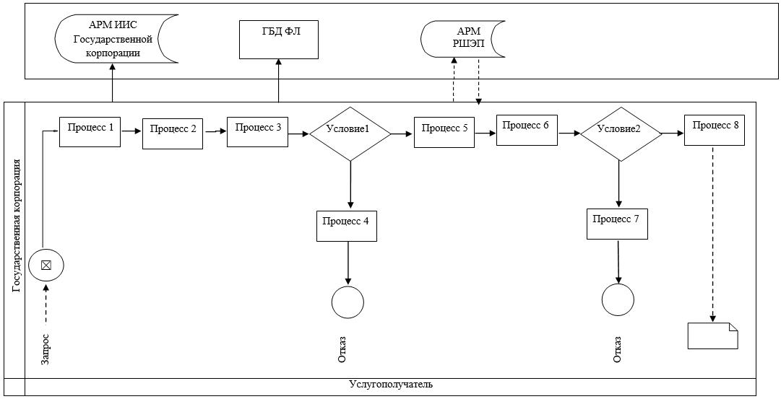

      Условные обозначения:

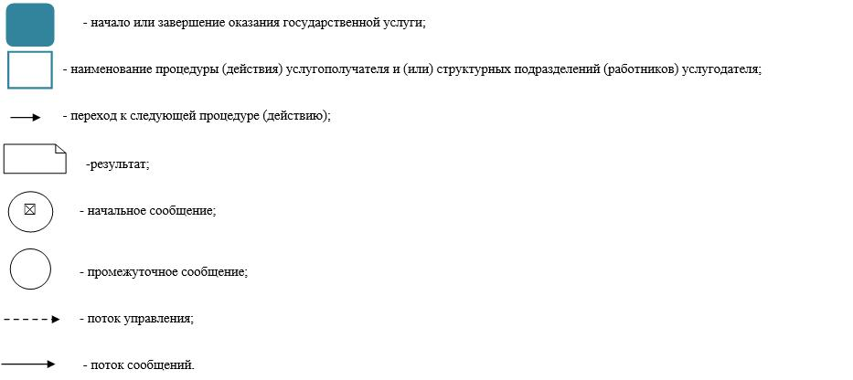

|  |  |
| --- | --- |
|  | Утвержден постановлением акимата Западно-Казахстанской области от 4 августа 2015 года № 204 |

**Регламент государственной услуги "Предоставление инвалидам кресла-колясок"**

      Сноска. Регламент - в редакции постановления акимата Западно-Казахстанской области от 23.02.2018 № 34 (вводится в действие по истечении десяти календарных дней после дня первого официального опубликования).

**1. Общие положения**

      1. Государственная услуга "Предоставление инвалидам кресла-колясок" (далее – государственная услуга).  
      Государственная услуга оказывается отделами занятости и социальных программ районов и города областного значения Западно-Казахстанской области (далее - услугодатель), в соответствии со стандартом государственной услуги "Предоставление инвалидам кресла-колясок", утвержденного приказом Министра здравоохранения и социального развития Республики Казахстан от 28 апреля 2015 года №279 "Об утверждении стандартов государственных услуг в социально-трудовой сфере" (зарегистрирован в Министерстве юстиции Республики Казахстан 12 июня 2015 года №11342) (далее – Стандарт).  
      2. Прием заявления и выдача результата оказания государственной услуги осуществляются через:  
      1) филиалы некоммерческого акционерного общества "Государственная корпорация "Правительство для граждан" по Западно-Казахстанской области (далее – Государственная корпорация);  
      2) услугодателя.  
      3. Форма оказания государственной услуги – бумажная.  
      4. Результат оказания государственной услуги – уведомление о предоставлении инвалидам кресла-колясок (далее-уведомление).  
      5. Государственная услуга оказывается бесплатно физическим лицам (далее – услугополучатель).

**2. Описание порядка действий структурных подразделений (работников) услугодателя в процессе оказания государственной услуги**

      6. Основанием для начала процедуры (действия) по оказанию государственной услуги является при обращении к услугодателю или Государственной корпорации – заявление и документы в соответствии с пунктом 9 Стандарта (далее – документы).  
      7. Содержание каждой процедуры (действия), входящей в состав процесса оказания государственной услуги, длительность его выполнения:  
      1) специалист канцелярии услугодателя в течение 30 минут осуществляет прием и регистрацию в журнале регистрации, полученных от услугополучателя документов и передает на рассмотрение руководителю услугодателя.  
      Результат - запись в журнале регистрации и направление на рассмотрение руководителю услугодателя;  
      2) руководитель услугодателя в течение 1 рабочего дня рассматривает документы, определяет ответственного исполнителя услугодателя.  
      Результат - определение ответственного исполнителя;  
      3) ответственный исполнитель услугодателя в течение 7 рабочих дней проверяет полноту и правильность оформления документов, готовит уведомление и направляет на подписание руководителю услугодателя.  
      Результат – направляет уведомление на подпись руководителю услугодателя;  
      4) руководитель услугодателя в течение 1 рабочего дня подписывает уведомление и направляет в канцелярию услугодателя.  
      Результат – направляет уведомление в канцелярию услугодателя;  
      5) специалист канцелярии услугодателя в течение 30 минут регистрирует в журнале регистрации уведомление и выдает результат государственной услуги услугополучателю.  
      Результат - запись в журнале регистрации о выдаче и роспись услугополучателя о получении государственной услуги.

**3. Описание порядка взаимодействия структурных подразделений (работников) услугодателя в процессе оказания государственной услуги**

      8. Перечень структурных подразделений (работников) услугодателя, которые участвуют в процессе оказания государственной услуги:  
      1) специалист канцелярии услугодателя;  
      2) руководитель услугодателя;  
      3) ответственный исполнитель услугодателя.  
      9. Подробное описание последовательности процедур (действий), взаимодействий структурных подразделений (работников) услугодателя в процессе оказания государственной услуги приведено в справочнике бизнес-процессов оказания государственной услуги согласно приложению 1 регламента государственной услуги "Предоставление инвалидам кресла-колясок" (далее-Регламент).

**4. Описание порядка взаимодействия с Государственной корпорацией и (или) иными услугодателями, а также порядка использования информационных систем в процессе оказания государственной услуги**

      10. Описание порядка обращения в Государственную корпорацию, длительность обработки запроса услугополучателя:

      1) услугополучатель государственной услуги подает необходимые документы и заявление сотруднику Государственной корпорации, которое осуществляется в операционном зале посредством "безбарьерного" обслуживания путем электронной очереди – в течение 2 (двух) минуты;

      2) процесс 1 – ввод сотрудника Государственной корпорации в автоматизированное рабочее место Интегрированной информационной системы Государственной корпорации (далее – АРМ ИИС Государственной корпорации) логина и пароля (процесс авторизации) для оказания государственной услуги - в течение 1 (одной) минуты;

      3) процесс 2 – выбор сотрудником Государственной корпорации государственной услуги, вывод на экран формы запроса для оказания государственной услуги и ввод сотрудником Государственной корпорации данных услугополучателя – в течение 1 (одной) минуты;

      4) процесс 3 – направление запроса через шлюз электронного правительства (далее – ШЭП) в государственную базу данных физических (далее – ГБД ФЛ) о данных услугополучателя– в течение 1 (одной) минуты;

      5) условие 1 – проверка наличия данных услугополучателя в ГБД ФЛ – в течение 1 (одной) минуты;

      6) процесс 4 – формирование сообщения о невозможности получения данных в связи с отсутствием данных услугополучателя в ГБД ФЛ – в течение 1 (одной) минуты;

      7) процесс 5 – направление электронных документов (запроса услугополучателя) удостоверенного (подписанного) электронной цифровой подписью (далее – ЭЦП) сотрудника Государственной корпорации через ШЭП в автоматизированном рабочем месте регионального шлюза электронного правительства (далее – АРМ РШЭП) - в течение 1 (одной) минуты.

      11. Описание процесса получения результата оказания государственной услуги через Государственную корпорацию, его длительность:

      1) процесс 6 – регистрация электронных документов в АРМ РШЭП - в течение 1 (одной) минуты;

      2) условие 2 – проверка (обработка) услугодателем соответствия приложенных услугополучателем документов - в течение 2 (двух) минут;

      3) процесс 7 – формирование сообщения о мотивированном ответе об отказе в запрашиваемой государственной услуге в связи с имеющимися нарушениями в документах услугополучателя - в течение 2 (двух) минут;

      4) процесс 8 – получение услугополучателем через сотрудника Государственной корпорации результата государственной услуги (уведомление или мотивированный отказ об отказе), сформированной АРМ РШЭП - в течение 2 (двух) минут.

      Функциональные взаимодействия информационных систем, задействованных при оказании государственной услуги через Государственную корпорацию приведены диаграммой согласно приложению 2 настоящего Регламента.

      12. Обжалование решений, действий (бездействия) услугодателя и (или) его должностных лиц, по вопросам оказания государственных услуг осуществляется в соответствии с разделом 3 Стандарта.

|  |  |
| --- | --- |
|  | Приложение 1 к регламенту государственной услуги "Предоставление инвалидам кресла-колясок" |

**Справочник бизнес-процессов оказания государственной услуги "Предоставление инвалидам кресла-колясок"**

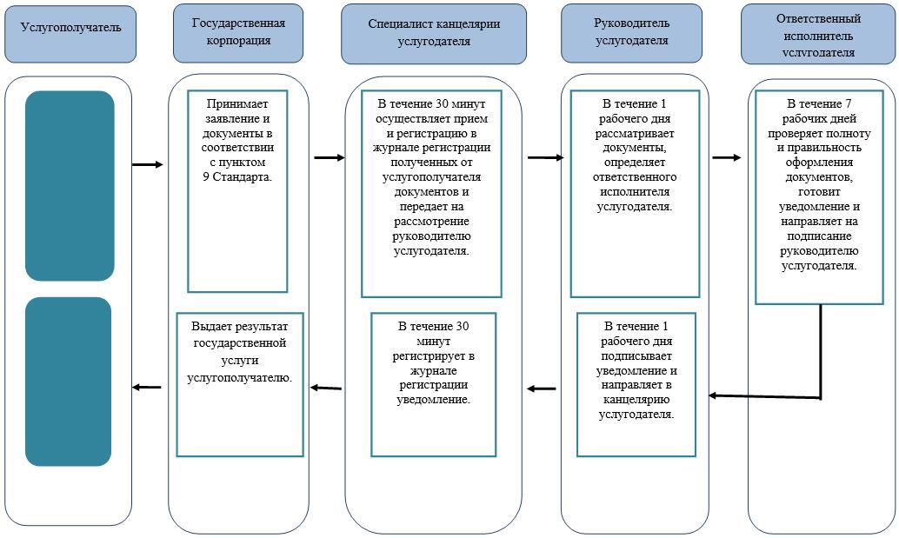

|  |  |
| --- | --- |
|  | Приложение 2 к регламенту государственной услуги "Предоставление кресла-колясок" |

**Диаграмма функционального взаимодействия информационных систем, задействованных при оказании государственной услуги через Государственную корпорацию**

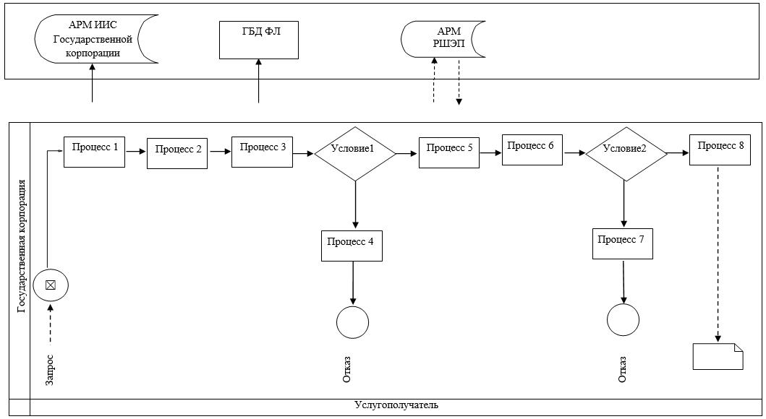

      Условные обозначения:

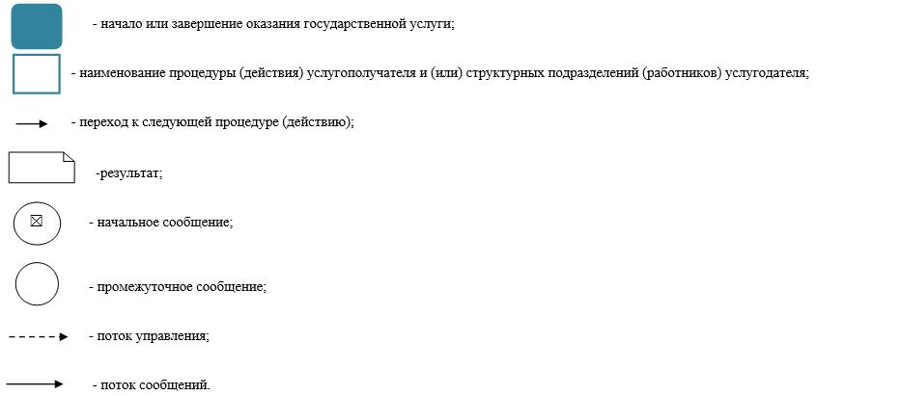

|  |  |
| --- | --- |
|  | Утвержден постановлением акимата Западно-Казахстанской области от 4 августа 2015 года № 204 |

**Регламент государственной услуги**  
**"Обеспечение инвалидов санаторно-курортным лечением"**

      Сноска. Регламент - в редакции постановления акимата Западно-Казахстанской области от 23.02.2018 № 34 (вводится в действие по истечении десяти календарных дней после дня первого официального опубликования).

**1. Общие положения**

      1. Государственная услуга "Обеспечение инвалидов санаторно-курортным лечением" (далее – государственная услуга).  
      Государственная услуга оказывается отделами занятости и социальных программ районов и города областного значения Западно-Казахстанской области (далее - услугодатель), в соответствии со стандартом государственной услуги "Обеспечение инвалидов санаторно-курортным лечением", утвержденного приказом Министра здравоохранения и социального развития Республики Казахстан от 28 апреля 2015 года №279 "Об утверждении стандартов государственных услуг в социально-трудовой сфере" (зарегистрирован в Министерстве юстиции Республики Казахстан 12 июня 2015 года №11342) (далее – Стандарт).  
      2. Прием заявления и выдача результата оказания государственной услуги осуществляются через:  
      1) филиалы некоммерческого акционерного общества "Государственная корпорация "Правительство для граждан" по Западно-Казахстанской области (далее – Государственная корпорация);  
      2) услугодателя.  
      3. Форма оказания государственной услуги –бумажная.  
      4. Результат оказания государственной услуги – уведомление об обеспечении инвалидов санаторно-курортным лечением (далее-уведомление).  
      5. Государственная услуга оказывается бесплатно физическим лицам (далее – услугополучатель).

**2. Описание порядка действий структурных подразделений (работников) услугодателя в процессе оказания государственной услуги**

      6. Основанием для начала процедуры (действия) по оказанию государственной услуги является при обращении к услугодателю или Государственной корпорации – заявление и документы в соответствии с пунктом 9 Стандарта (далее – документы).  
      7. Содержание каждой процедуры (действия), входящей в состав процесса оказания государственной услуги, длительность его выполнения:  
      1) специалист канцелярии услугодателя в течение 30 минут осуществляет прием и регистрацию в журнале регистрации, полученных от услугополучателя документов и передает на рассмотрение руководителю услугодателя.  
      Результат - запись в журнале регистрации и направление на рассмотрение руководителю услугодателя;  
      2) руководитель услугодателя в течение 1 рабочего дня рассматривает документы, определяет ответственного исполнителя услугодателя.  
      Результат - определение ответственного исполнителя;  
      3) ответственный исполнитель услугодателя в течение 7 рабочих дней проверяет полноту и правильность оформления документов, готовит уведомление и направляет на подписание руководителю услугодателя.  
      Результат – направляет уведомление на подпись руководителю услугодателя;  
      4) руководитель услугодателя в течение 1 рабочего дня подписывает уведомление и направляет в канцелярию услугодателя.  
      Результат –направляет уведомление в канцелярию услугодателя;  
      5) специалист канцелярии услугодателя в течение 30 минут регистрирует в журнале регистрации уведомление и выдает результат государственной услуги услугополучателю.  
      Результат - запись в журнале регистрации о выдаче и роспись услугополучателя о получении государственной услуги.

**3. Описание порядка взаимодействия структурных подразделений (работников) услугодателя в процессе оказания государственной услуги**

      8. Перечень структурных подразделений (работников) услугодателя, которые участвуют в процессе оказания государственной услуги:  
      1) специалист канцелярии услугодателя;  
      2) руководитель услугодателя;  
      3) ответственный исполнитель услугодателя.  
      9. Подробное описание последовательности процедур (действий), взаимодействий структурных подразделений (работников) услугодателя в процессе оказания государственной услуги приведено в справочнике бизнес-процессов оказания государственной услуги согласно приложению 1 регламента государственной услуги "Обеспечение инвалидов санаторно-курортным лечением" (далее – Регламент).

**4. Описание порядка взаимодействия с Государственной корпорацией и (или) иными услугодателями, а также порядка использования информационных систем в процессе оказания государственной услуги**

      10. Описание порядка обращения в Государственную корпорацию, длительность обработки запроса услугополучателя:

      1) услугополучатель государственной услуги подает необходимые документы и заявление сотруднику Государственной корпорации, которое осуществляется в операционном зале посредством "безбарьерного" обслуживания путем электронной очереди – в течение 2 (двух) минуты;

      2) процесс 1 – ввод сотрудника Государственной корпорации в автоматизированное рабочее место Интегрированной информационной системы Государственной корпорации (далее – АРМ ИИС Государственной корпорации) логина и пароля (процесс авторизации) для оказания государственной услуги - в течение 1 (одной) минуты;

      3) процесс 2 – выбор сотрудником Государственной корпорации государственной услуги, вывод на экран формы запроса для оказания государственной услуги и ввод сотрудником Государственной корпорации данных услугополучателя – в течение 1 (одной) минуты;

      4) процесс 3 – направление запроса через шлюз электронного правительства (далее – ШЭП) в государственную базу данных физических (далее – ГБД ФЛ) о данных услугополучателя– в течение 1 (одной) минуты;

      5) условие 1 – проверка наличия данных услугополучателя в ГБД ФЛ – в течение 1 (одной) минуты;

      6) процесс 4 – формирование сообщения о невозможности получения данных в связи с отсутствием данных услугополучателя в ГБД ФЛ – в течение 1 (одной) минуты;

      7) процесс 5 – направление электронных документов (запроса услугополучателя) удостоверенного (подписанного) электронной цифровой подписью (далее – ЭЦП) сотрудника Государственной корпорации через ШЭП в автоматизированном рабочем месте регионального шлюза электронного правительства (далее – АРМ РШЭП) - в течение 1 (одной) минуты.

      11. Описание процесса получения результата оказания государственной услуги через Государственную корпорацию, его длительность:

      1) процесс 6 – регистрация электронных документов в АРМ РШЭП - в течение 1 (одной) минуты;

      2) условие 2 – проверка (обработка) услугодателем соответствия приложенных услугополучателем документов - в течение 2 (двух) минут;

      3) процесс 7 – формирование сообщения о мотивированном ответе об отказе в запрашиваемой государственной услуге в связи с имеющимися нарушениями в документах услугополучателя - в течение 2 (двух) минут;

      4) процесс 8 – получение услугополучателем через сотрудника Государственной корпорации результата государственной услуги (уведомление или мотивированный отказ об отказе), сформированной АРМ РШЭП - в течение 2 (двух) минут.

      Функциональные взаимодействия информационных систем, задействованных при оказании государственной услуги через Государственную корпорацию приведены диаграммой согласно приложению 2 настоящего Регламента.

      12. Обжалование решений, действий (бездействия) услугодателя и (или) его должностных лиц, по вопросам оказания государственных услуг осуществляется в соответствии с разделом 3 Стандарта.

|  |  |
| --- | --- |
|  | Приложение 1 к регламенту государственной услуги "Обеспечение инвалидов санаторно-курортным лечением" |

**Справочник бизнес-процессов оказания государственной услуги "Обеспечение инвалидов санаторно-курортным лечением"**

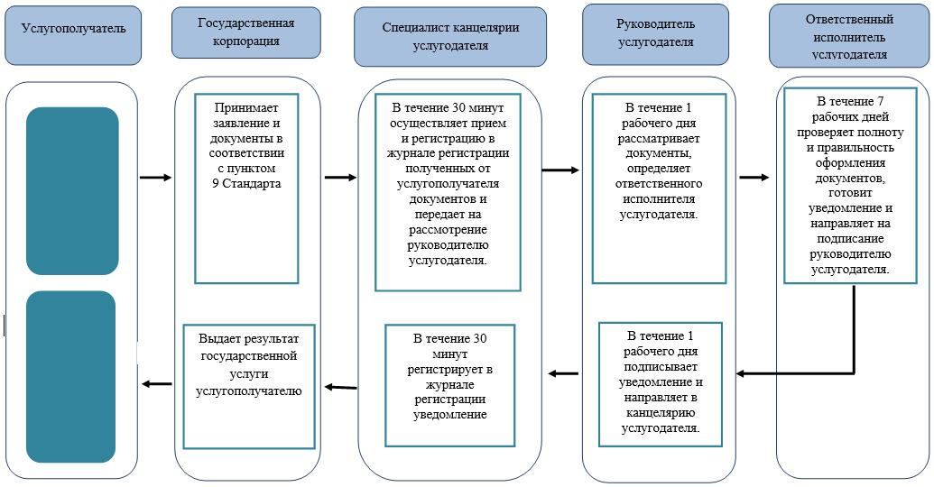

|  |  |
| --- | --- |
|  | Приложение 2 к регламенту государственной услуги "Обеспечение инвалидов санаторно-курортным лечением" |

**Диаграмма функционального взаимодействия информационных систем, задействованных при оказании государственной услуги через Государственную корпорацию**

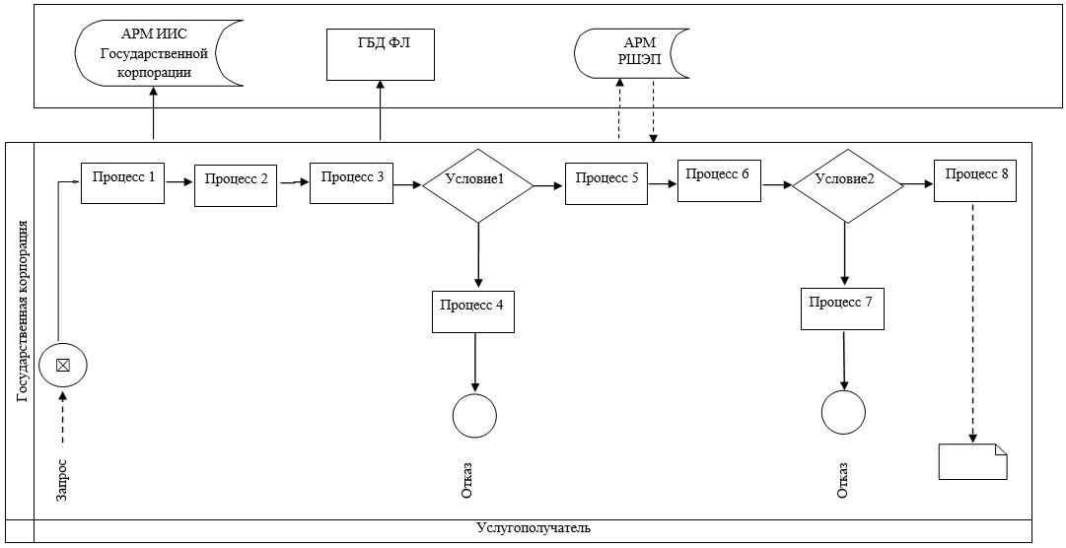

      Условные обозначения:

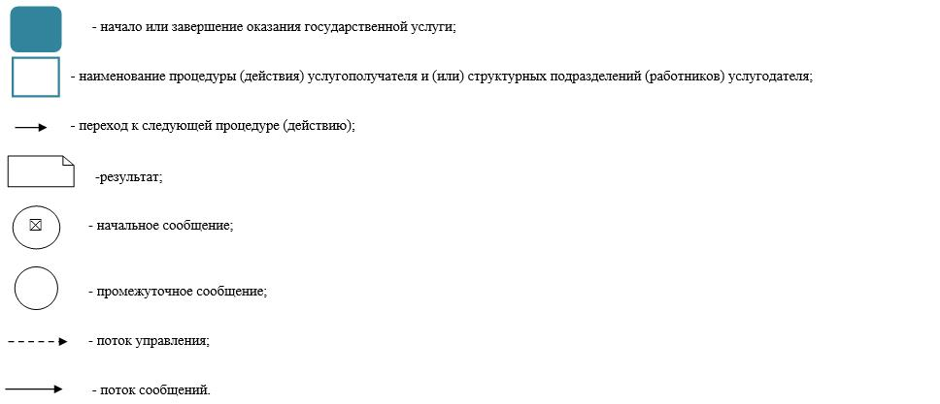

|  |  |
| --- | --- |
|  | Утвержден постановлением акимата Западно-Казахстанской области от 4 августа 2015 года № 204 |

**Регламент государственной услуги**   
**"Оформление документов на оказание специальных социальных услуг в медико-социальных учреждениях (организациях)"**

      Сноска. Регламент - в редакции постановления акимата Западно-Казахстанской области от 22.05.2018 № 119 (вводится в действие по истечении десяти календарных дней после дня первого официального опубликования).

**1. Общие положения**

      1. Государственная услуга "Оформление документов на оказание специальных социальных услуг в медико-социальных учреждениях (организациях)" (далее - государственная услуга).  
      Государственная услуга оказывается отделами занятости и социальных программ районов и города областного значения Западно-Казахстанской области (далее - услугодатель), в соответствии со стандартом государственной услуги "Оформление документов на оказание специальных социальных услуг в медико-социальных учреждениях (организациях)", утвержденного приказом Министра здравоохранения и социального развития Республики Казахстан от 28 апреля 2015 года № 279 "Об утверждении стандартов государственных услуг в социально-трудовой сфере" (зарегистрирован в Министерстве юстиции Республики Казахстан 12 июня 2015 года № 11342) (далее -Стандарт).  
      Прием заявления и выдача результата оказания государственной услуги осуществляются через:  
      1) филиалы некоммерческого акционерного общества "Государственная корпорация "Правительство для граждан" по Западно-Казахстанской области (далее - Государственная корпорация);  
      2) услугодателя.  
      2. Форма оказания государственной услуги - бумажная.  
      3. Результат оказания государственной услуги – уведомление об оформлении документов с указанием срока оказания специальных социальных услуг в медико-социальных учреждениях (организациях) (далее – уведомление), или мотивированный ответ об отказе в оказании государственной услуги в случаях и по основаниям, предусмотренным пунктом 10 Стандарта (далее – мотивированный ответ об отказе).  
      Форма предоставления результата оказания государственной услуги –бумажная.  
      4. Государственная услуга оказывается бесплатно физическим лицам (далее – услугополучатель).

**2. Описание порядка действий структурных подразделений (работников) услугодателя в процессе оказания государственной услуги**

      5. Основанием для начала процедуры (действия) по оказанию государственной услуги является при обращении к услугодателю или Государственной корпорации – заявление и документы в соответствии с пунктом 9 Стандарта (далее – документы).  
      6. Содержание каждой процедуры (действия), входящей в состав процесса оказания государственной услуги, длительность и его выполнения:  
      1) специалист канцелярии услугодателя в течение 30 (тридцати) минут регистрирует в журнале регистрации полученный пакет документов и передает на рассмотрение руководителю услугодателя.  
      Результат – запись в журнале регистрации и направление руководителю услугодателя;  
      2) руководитель услугодателя в течение 1 (одного) рабочего дня рассматривает пакет документов и определяет ответственного исполнителя услугодателя.  
      Результат – направляет ответственному исполнителю услугодателя;  
      3) ответственный исполнитель услугодателя в течение 3 (трех) рабочих дней направляет необходимые документы в акиматы районов, города областного значения для вынесения решения о предоставлении специальных социальных услуг (далее – решения).  
      Результат – направляет документы в акиматы районов, города областного значения;   
      4) акиматы районов, города областного значения в течение 5 (пяти) рабочих дней выносит решение и направляет ответственному исполнителю услугодателя.  
      Результат – выносит решение;   
      5) ответственный исполнитель услугодателя в течение 1 (одного) рабочего дня направляет запрос по месту жительства получателя услуг в уполномоченный орган о предоставлении направления в медико-социальное учреждение.  
      Результат – направляет запрос в уполномоченный орган.  
      6) уполномоченный орган в течение 1 (одного) рабочего дня направляет ответственному исполнителю услугодателя направление в случае отсутствия очередности в медико-социальное учреждение или уведомление о постановке на очередь.  
      Результат - направление или уведомление о постановке на очередь;  
      7) ответственный исполнитель услугодателя в течение 3 (трех) рабочих дней оформляет уведомление или мотивированный ответ об отказе и направляет на подписание руководителю услугодателя.  
      Результат – направляет уведомление или мотивированный ответ об отказе для подписания руководителю услугодателя;  
      8) руководитель услугодателя в течение 1 (одного) рабочего дня подписывает уведомление или мотивированный ответ об отказе и направляет в канцелярию услугодателя.  
      Результат – подписание уведомления или мотивированного ответа об отказе;  
      9) специалист канцелярии услугодателя в течение 30 (тридцати) минут регистрирует уведомление или мотивированный ответ об отказе в журнале регистрации и выдает результат государственной услуги услугополучателю.  
      Результат – выдача результата государственной услуги услугополучателю.

**3. Описание порядка взаимодействия структурных**  
**подразделений (работников) услугодателя в процессе**  
**оказания государственной услуги**

      7. Перечень структурных подразделений (сотрудников) услугодателя, которые участвуют в процессе оказания государственной услуги:  
      1) специалист канцелярии услугодателя;  
      2) руководитель услугодателя;  
      3) ответственный исполнитель услугодателя.  
      4) акиматы районов, города областного значения;  
      5) уполномоченный орган.  
      8. Подробное описание последовательности процедур (действий), взаимодействий структурных подразделений (сотрудников) услугодателя в процессе оказания государственной услуги приведено в справочнике бизнес-процессов оказания государственной услуги согласно приложению 1 регламента государственной услуги "Оформление документов на оказание специальных социальных услуг в медико-социальных учреждениях (организациях)" (далее –Регламент).

**4. Описание порядка взаимодействия с Государственной**  
**корпорацией и (или) иными услугодателями, а также порядка использования информационных систем в процессе оказания государственной услуги**

      9. Описание порядка обращения в Государственную корпорацию, длительность обработки запроса услугополучателя:

      1) услугополучатель государственной услуги подает необходимые документы и заявление сотруднику Государственной корпорации, которое осуществляется в операционном зале посредством "безбарьерного" обслуживания путем электронной очереди – в течение 2 (двух) минут

      2) процесс 1 – ввод сотрудника Государственной корпорации в автоматизированное рабочее место Интегрированной информационной системы Государственной корпорации (далее – АРМ ИИС Государственной корпорации) логина и пароля (процесс авторизации) для оказания государственной услуги – в течение 2 (двух) минут;

      3) процесс 2 – выбор сотрудником Государственной корпорации государственной услуги, вывод на экран формы запроса для оказания государственной услуги и ввод сотрудником Государственной корпорации данных услугополучателя - в течение 2 (двух) минут;

      4) процесс 3 – направление запроса через шлюз электронного правительства (далее – ШЭП) в государственную базу данных физических (далее – ГБД ФЛ) о данных услугополучателя – в течение 1 (одной) минуты;

      5) условие 1 – проверка наличия данных услугополучателя в ГБД ФЛ - в течение 1 (одной) минуты;

      6) процесс 4 – формирование сообщения о невозможности получения данных в связи с отсутствием данных услугополучателя в ГБД ФЛ – в течение 1 (одной) минуты;

      7) процесс 5 – направление электронных документов (запроса услугополучателя) удостоверенного (подписанного) электронной цифровой подписью (далее – ЭЦП) сотрудника Государственной корпорации через ШЭП в автоматизированном рабочем месте регионального шлюза электронного правительства (далее – АРМ РШЭП) - в течение 1 (одной) минуты.

      10. Описание процесса получения результата оказания государственной услуги через Государственную корпорацию, его длительность:

      1) процесс 6 – регистрация электронных документов в АРМ РШЭП - в течение 1 (одной) минуты;

      2) условие 2 – проверка (обработка) услугодателем соответствия приложенных услугополучателем документов - в течение 1 (одной) минуты;

      3) процесс 7 – формирование сообщения о мотивированном ответе об отказе в запрашиваемой государственной услуге в связи с имеющимися нарушениями в документах услугополучателя - в течение 1 (одной) минуты;

      4) процесс 8 – получение услугополучателем через сотрудника Государственной корпорации результата государственной услуги (уведомление или мотивированный отказ об отказе), сформированной АРМ РШЭП - в течение 2 (двух) минут.

      Функциональные взаимодействия информационных систем, задействованных при оказании государственной услуги через Государственную корпорацию приведены диаграммой согласно приложению 2 настоящего Регламента.

      11. Обжалование решений, действий (бездействий) услугодателя, Государственной корпорации и (или) его должностных лиц по вопросам оказания государственных услуг осуществляется в соответствии с разделом 3 Стандарта.

|  |  |
| --- | --- |
|  | Приложение 1 к регламенту государственной услуги "Оформление документов на оказание специальных социальных услуг в медико-социальных учреждениях (организациях)" |

**Справочник бизнес-процессов оказания государственной услуги**  
**"Оформление документов на оказание специальных социальных услуг в медико-социальных учреждениях (организациях)"**

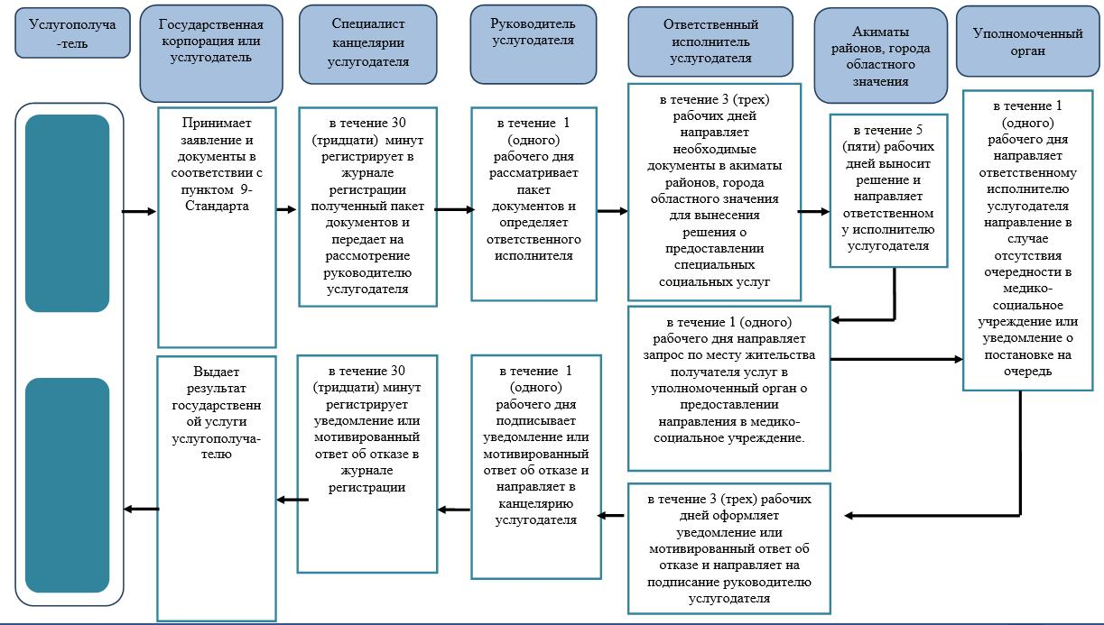

|  |  |
| --- | --- |
|  | Приложение 2 к регламенту государственной услуги "Оформление документов на оказание специальных социальных услуг в медико-социальных учреждениях (организациях)" |

**Диаграмма функционального взаимодействия информационных систем, задействованных при оказании государственной услуги через Государственную корпорацию**

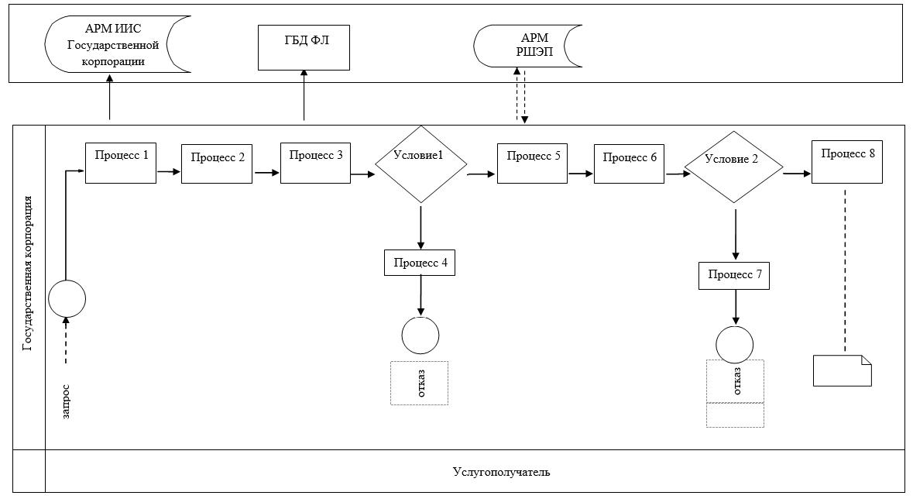

      Условные обозначения:

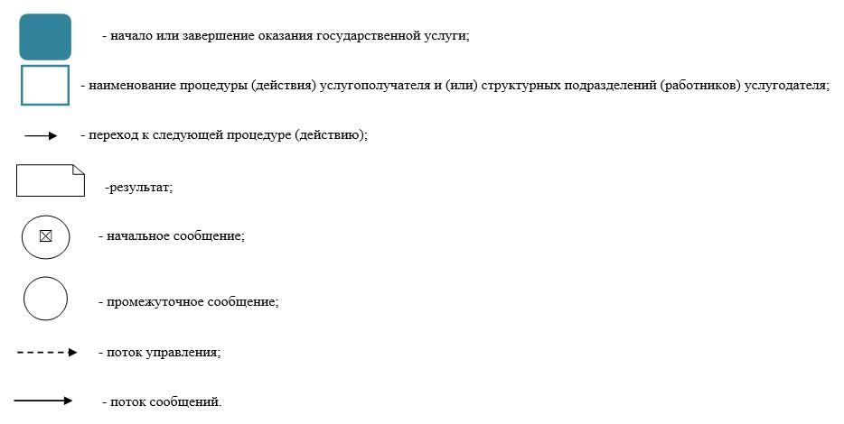

|  |  |
| --- | --- |
|  | Утвержден постановлением акимата Западно-Казахстанской области от 4 августа 2015 года № 204 |

**Регламент государственной услуги**  
**"Оформление документов на оказание специальных социальных услуг в условиях ухода на дому"**

      Сноска. Регламент - в редакции постановления акимата Западно-Казахстанской области от 23.02.2018 № 34 (вводится в действие по истечении десяти календарных дней после дня первого официального опубликования).

**1. Общие положения**

      1. Государственная услуга "Оформление документов на оказание специальных социальных услуг в условиях ухода на дому" (далее - государственная услуга).  
      Государственная услуга оказывается отделами занятости и социальных программ районов и города областного значения Западно-Казахстанской области (далее - услугодатель), в соответствии со стандартом государственной услуги "Оформление документов на оказание специальных социальных услуг в условиях ухода на дому", утвержденного приказом Министра здравоохранения и социального развития Республики Казахстан от 28 апреля 2015 года №279 "Об утверждении стандартов государственных услуг в социально-трудовой сфере" (зарегистрирован в Министерстве юстиции Республики Казахстан 12 июня 2015 года №11342) (далее – Стандарт).  
      Прием заявления и выдача результата оказания государственной услуги осуществляются через:  
      1) филиалы некоммерческого акционерного общества "Государственная корпорация "Правительство для граждан" по Западно-Казахстанской области (далее – Государственная корпорация);  
      2) услугодателя.  
      2. Форма оказания государственной услуги - бумажная.  
      3. Результат оказания государственной услуги - уведомление об оформлении документов с указанием срока оказания специальных социальных услуг в условиях ухода на дому (далее-уведомление), или мотивированный ответ об отказе в оказании государственной услуги в случаях и по основаниям, предусмотренным пунктом 10 Стандарта (далее - мотивированный ответ об отказе).  
      Форма предоставления результата оказания государственной услуги -бумажная.  
      4. Государственная услуга оказывается бесплатно физическим лицам (далее - услугополучатель).

**2. Описание порядка действий структурных подразделений (работников) услугодателя в процессе оказания государственной услуги**

      5. Основанием для начала процедуры (действия) по оказанию государственной услуги является при обращении к услугодателю или Государственной корпорации - заявление и документы в соответствии с пунктом 9 Стандарта (далее - документы).  
      6. Содержание каждой процедуры (действия), входящей в состав процесса оказания государственной услуги, длительность и его выполнения:  
      1) специалист канцелярии услугодателя в течение 30 (тридцати) минут регистрирует в журнале регистрации полученный пакет документов и передает на рассмотрение руководителю услугодателя.  
      Результат - запись в журнале регистрации и направление руководителю услугодателя;  
      2) руководитель услугодателя в течение 1 (одного) рабочего дня рассматривает пакет документов и определяет ответственного исполнителя услугодателя.  
      Результат - направляет ответственному исполнителю услугодателя;  
      3) ответственный исполнитель услугодателя в течение 12 (двенадцати) рабочих дней оформляет уведомление или мотивированный ответ об отказе и направляет на подписание руководителю услугодателя.  
      Результат - направляет уведомление или мотивированный ответ об отказе для подписания руководителю услугодателя;  
      4) руководитель услугодателя в течение 1 (одного) рабочего дня подписывает уведомление или мотивированный ответ об отказе и направляет в канцелярию услугодателя.  
      Результат - подписание уведомления или мотивированного ответа об отказе;  
      5) специалист канцелярии услугодателя в течение 30 (тридцати) минут регистрирует уведомление или мотивированный ответ об отказе в журнале регистрации и выдает результат государственной услуги услугополучателю.  
      Результат – выдача результата государственной услуги услугополучателю.

**3. Описание порядка взаимодействия структурных подразделений (работников) услугодателя в процессе оказания государственной услуги**

      7. Перечень структурных подразделений (сотрудников) услугодателя, которые участвуют в процессе оказания государственной услуги:  
      1) специалист канцелярии услугодателя;  
      2) руководитель услугодателя;  
      3) ответственный исполнитель услугодателя.  
      8. Подробное описание последовательности процедур (действий), взаимодействий структурных подразделений (сотрудников) услугодателя в процессе оказания государственной услуги приведено в справочнике бизнес-процессов оказания государственной услуги согласно приложению 1 настоящего регламента государственной услуги "Оформление документов на оказание специальных социальных услуг в условиях ухода на дому" (далее –Регламент).

**4. Описание порядка взаимодействия с Государственной корпорацией и (или) иными услугодателями, а также порядка использования информационных систем в процессе оказания государственной услуги**

      9. Описание порядка обращения в Государственную корпорацию, длительность обработки запроса услугополучателя:

      1) услугополучатель государственной услуги подает необходимые документы и заявление сотруднику Государственной корпорации, которое осуществляется в операционном зале посредством "безбарьерного" обслуживания путем электронной очереди – в течение 2 (двух) минут;

      2) процесс 1 – ввод сотрудника Государственной корпорации в автоматизированное рабочее место Интегрированной информационной системы Государственной корпорации (далее – АРМ ИИС Государственной корпорации) логина и пароля (процесс авторизации) для оказания государственной услуги - в течение 2 (двух) минут;

      3) процесс 2 – выбор сотрудником Государственной корпорации государственной услуги, вывод на экран формы запроса для оказания государственной услуги и ввод сотрудником Государственной корпорации данных услугополучателя – в течение 2 (двух) минут;

      4) процесс 3 – направление запроса через шлюз электронного правительства (далее – ШЭП) в государственную базу данных физических (далее – ГБД ФЛ) о данных услугополучателя– в течение 1 (одной) минуты;

      5) условие 1 – проверка наличия данных услугополучателя в ГБД ФЛ – в течение 1 (одной) минуты;

      6) процесс 4 – формирование сообщения о невозможности получения данных в связи с отсутствием данных услугополучателя в ГБД ФЛ – в течение 1 (одной) минуты;

      7) процесс 5 – направление электронных документов (запроса услугополучателя) удостоверенного (подписанного) электронной цифровой подписью (далее – ЭЦП) сотрудника Государственной корпорации через ШЭП в автоматизированном рабочем месте регионального шлюза электронного правительства (далее – АРМ РШЭП) - в течение 1 (одной) минуты.

      10. Описание процесса получения результата оказания государственной услуги через Государственную корпорацию, его длительность:

      1) процесс 6 – регистрация электронных документов в АРМ РШЭП - в течение 1 (одной) минуты;

      2) условие 2 – проверка (обработка) услугодателем соответствия приложенных услугополучателем документов - в течение 1 (одной) минуты;

      3) процесс 7 – формирование сообщения о мотивированном ответе об отказе в запрашиваемой государственной услуге в связи с имеющимися нарушениями в документах услугополучателя - в течение 1 (одной) минуты;

      4) процесс 8 – получение услугополучателем через сотрудника Государственной корпорации результата государственной услуги (уведомление или мотивированный отказ об отказе), сформированной АРМ РШЭП - в течение 2 (двух) минут.

      Функциональные взаимодействия информационных систем, задействованных при оказании государственной услуги через Государственную корпорацию приведены диаграммой согласно приложению 2 настоящего Регламента.

      11. Обжалование решений, действий (бездействий) услугодателя, Государственной корпорации и (или) его должностных лиц по вопросам оказания государственных услуг осуществляется в соответствии с разделом 3 Стандарта.

|  |  |
| --- | --- |
|  | Приложение 1 к Регламенту государственной услуги "Оформление документов на оказание специальных социальных услуг в условиях ухода на дому" |

**Справочник бизнес-процессов оказания государственной услуги "Оформление документов на оказание специальных социальных услуг в условиях ухода на дому"**

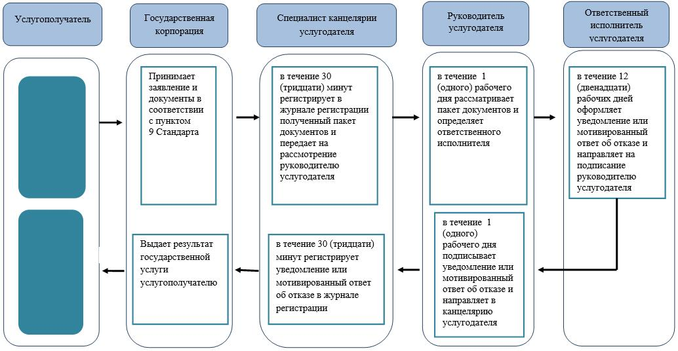

|  |  |
| --- | --- |
|  | Приложение 2 к регламенту государственной услуги "Оформление документов на оказание специальных социальных услуг в условиях ухода на дому" |

**Диаграмма функционального взаимодействия информационных систем, задействованных при оказании государственной услуги через Государственную корпорацию**

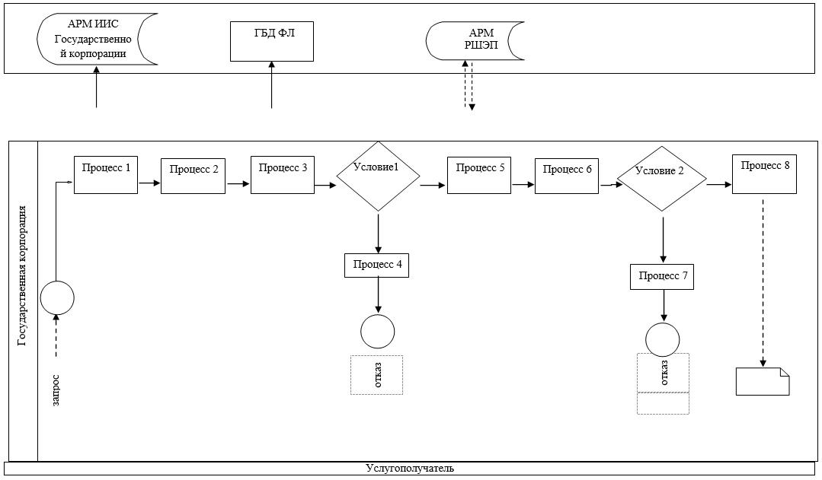

      Условные обозначения:

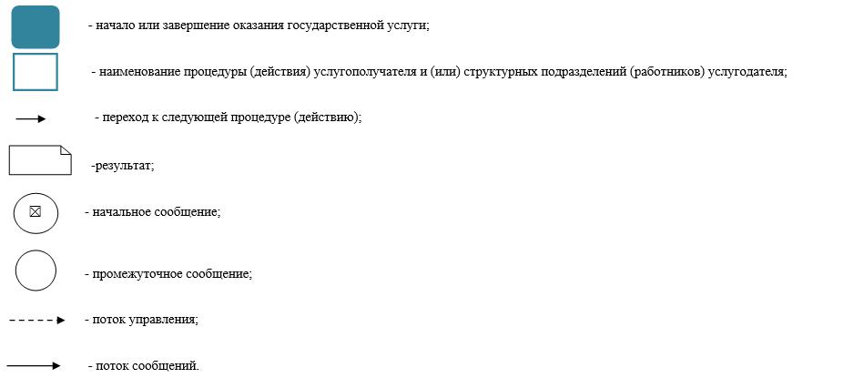

|  |  |
| --- | --- |
|  | Утвержден постановлением акимата Западно-Казахстанской области от 4 августа 2015 года № 204 |

**Регламент государственной услуги**  
**Назначение социальной помощи отдельным категориям**   
**нуждающихся граждан по решениям местных представительных органов"**

      Сноска. Регламент - в редакции постановления акимата Западно-Казахстанской области от 22.05.2018 № 119 (вводится в действие по истечении десяти календарных дней после дня первого официального опубликования).

**1. Общие положения**

      1. Государственная услуга "Назначение социальной помощи отдельным категориям нуждающихся граждан по решениям местных представительных органов" (далее – государственная услуга).

      Государственная услуга оказывается отделами занятости и социальных программ районов и города областного значения Западно - Казахстанской области (далее - услугодатель) в соответствии со стандартом государственной услуги "Назначение социальной помощи отдельным категориям нуждающихся граждан по решениям местных представительных органов" утвержденного приказом Министра здравоохранения и социального развития Республики Казахстан от 28 апреля 2015 года № 279 "Об утверждении стандартов государственных услуг в социально-трудовой сфере" (зарегистрирован в Министерстве юстиции Республики Казахстан 12 июня 2015 года № 11342) (далее – Стандарт).

      Прием заявлений и выдача результатов оказания государственной услуги осуществляются через:

      1) услугодателя;

      2) акима поселка, села, сельского округа (далее – аким сельского округа);

      3) веб - портал "электронного правительства": www.egov.kz (далее – портал) инвалиды и лица, имеющие социально значимые заболевания.

      2. Форма оказания государственной услуги: электронная (частично автоматизированная) и (или) бумажная.

      Государственная услуга оказывается физическим лицам (далее – услугополучатель) бесплатно.

      3. Результат оказания государственной услуги: уведомление о назначении социальной помощи.

      Форма предоставления результата оказания государственной услуги: электронная и (или) бумажная.

**2. Описание порядка действий структурных подразделений (сотрудников) услугодателя в процессе оказания государственной услуги**

      4. Основанием для начала процедуры (действия) по оказанию государственной услуги является заявление по форме согласно пункту 9 Стандарта или электронный запрос услугодателя.

      5. Содержание каждой процедуры (действия), входящей в состав процесса оказания государственной услуги, длительность его выполнения:

      при обращении к услугодателю:

      1) работник услугодателя в течение – 10 (десяти) минут принимает, регистрирует заявление и документы указанные в пункте 9 Стандарта (далее – документы), и передает на рассмотрение руководителю;

      2) руководитель услугодателя в течение 1 (одного) рабочего дня рассматривает документы и определяет ответственного исполнителя услугодателя;

      3) ответственный исполнитель услугодателя направляет документы заявителя в участковую комиссию для проведения обследования материального положения лица (семьи) в течение 1 (одного) рабочего дня;

      4) участковая комиссия проводит обследование материального положения услугополучателя, по результатам которого составляется акт о материальном положении лица (семьи), готовит заключение о нуждаемости лица (семьи) социальной помощи и направляет их ответственному исполнителю услугодателя в течение 2 (двух) рабочих дней;

      5) ответственный исполнитель услугодателя производит расчет среднедушевого дохода лица (семьи) и направляет полный пакет документов на вынесение заключения специальной комиссии в течение 1 (одного) рабочего дня;

      6) специальная комиссия выносит заключения о необходимости оказания социальной помощи, либо отказе в оказании социальной помощи на основании принятых документов при положительном заключении указывает размер социальной помощи и направляет полный пакет документов на подписание руководителю услугодателя в течение 1 (одного) рабочего дня;

      7) руководитель услугодателя подписывает электронное или бумажное уведомление и направляет работнику услугодателя в течение 1 (одного) рабочего дня;

      8) работник услугодателя выдает электронное или бумажное уведомление о назначении социальной помощи в течение 10 (десяти) минут.

      В случаях недостаточности документов для оказания социальной помощи, либо невозможности предоставления заявителем необходимых документов в связи с их порчей, утерей срок оказания государственной услуги в течение 20 (двадцати) рабочих дней.

      при обращении к акиму сельского округа:

      1) специалист акима сельского округа в течение – 10 (десяти) минут принимает, регистрирует заявление и документы указанные в пункте 9 Стандарта (далее – документы), и передает на рассмотрение акиму сельского округа;

      2) аким сельского округа в течении 30 (тридцати) минут ознакомляется с документами и определяет ответственного исполнителя акима сельского округа;

      3) ответственный исполнитель акима сельского округа в течении 10 (десяти) минут направляет поступившие документы в участковую комиссию для проведения обследования материального положения лица (семьи);

      4) участковая комиссия проводит обследование материального положения услугополучателя, по результатам которого составляется акт о материальном положении лица (семьи), готовит заключение о нуждаемости лица (семьи) социальной помощи и направляет их специалисту акима сельского округа в течение 2 (двух) рабочих дней;

      5) специалист акима сельского округа направляет руководителю услугодателя заключение о нуждаемости лица (семьи) в социальной помощи в течении 10 (десяти) минут;

      6) руководитель услугодателя в течение 1 (одного) рабочего дня рассматривает документы и определяет ответственного исполнителя услугодателя;

      7) ответственный исполнитель услугодателя производит расчет среднедушевого дохода лица (семьи) и направляет полный пакет документов на вынесение заключения специальной комиссии в течение 1 (одного) рабочего дня;

      8) специальная комиссия выносит заключения о необходимости оказания социальной помощи, либо отказе в оказании социальной помощи на основании принятых документов при положительном заключении указывает размер социальной помощи и направляет на подписание руководителю услугодателя в течение 1 (одного) рабочего дня;

      9) руководитель услугодателя подписывает электронное или бумажное уведомление и направляет ответственному исполнителю акима сельского округа в течение 1 (одного) рабочего дня;

      10) ответственный исполнитель акима сельского округа направляет электронное или бумажное уведомление специалисту акима сельского округа в течение 1 (одного) рабочего дня;

      11) специалист акима сельского округа выдает электронное или бумажное уведомление о назначении социальной помощи – не более 10 (десяти) минут.

      В случаях недостаточности документов для оказания социальной помощи, либо невозможности предоставления заявителем необходимых документов в связи с их порчей, утерей срок оказания государственной услуги в течение 20 (двадцати) рабочих дней.

**3. Описание порядка взаимодействия структурных подразделений (сотрудников) услугодателя в процессе оказания государственной услуги**

      6. Перечень структурных подразделений (сотрудников) услугодателя, которые участвуют в процессе оказания государственной услуги:

      1) специалист канцелярии услугодателя;

      2) руководитель услугодателя;

      3) ответственный исполнитель услугодателя;

      4) специалист акима сельского округа;

      5) аким сельского округа;

      6) ответственный исполнитель акима сельского округа;

      7) участковая комиссия;

      8) специальная комиссия.

      7. Подробное описание последовательности процедур (действий), взаимодействий структурных подразделений (сотрудников) услугодателя в процессе оказания государственной услуги, также описание порядка взаимодействия с иными услугодателями и (или) Государственной корпорацией и порядка использования информационных систем в процессе оказания государственной услуги приведено в справочнике бизнес-процессов оказания государственной услуги согласно 1, 2 приложений регламенту государственной услуги "Назначение социальной помощи отдельным категориям нуждающихся граждан по решениям местных представительных органов" (далее –Регламент).

**4. Описание порядка взаимодействия с Государственной**  
**корпорацией и (или) иными услугодателями, а также порядка использования информационных систем в процессе оказания государственной услуги**

      8. Описание порядка обращения и последовательности процедур (действий) услугодателя и услугополучателя при оказании государственных услуг через портал:

      1) услугополучатель осуществляет регистрацию на портале с помощью индивидуального идентификационного номера (далее – ИИН), а также пароля (осуществляется для незарегистрированных на портале услугополучателей);

      2) процесс 1 – процесс ввода услугополучателем ИИН и пароля (процесс авторизации) на портале для получения государственной услуги;

      3) условие 1 – проверка на портале подлинности данных о зарегистрированном услугополучателе через ИИН и пароль;

      4) процесс 2 – формирование порталом сообщения о мотивированном отказе в авторизации в связи с имеющимися нарушениями в данных услугополучателя;

      5) процесс 3 – выбор услугополучателем государственной услуги, указанной в настоящем Регламенте государственной услуги "Назначение социальной помощи отдельным категориям нуждающихся граждан по решениям местных представительных органов", вывод на экран формы запроса для оказания государственной услуги и заполнение услугополучателем формы (ввод данных) с учетом ее структуры и форматных требований, прикрепление к форме запроса необходимых копий документов в электронном виде, а также выбор услугополучателем регистрационного свидетельства электронной цифровой подписи (далее – ЭЦП) для удостоверения (подписания) запроса;

      6) условие 2 – проверка на портале срока действия регистрационного свидетельства ЭЦП и отсутствия в списке отозванных (аннулированных) регистрационных свидетельств, а также соответствия идентификационных данных (между ИИН, указанным в запросе, и ИИН указанным в регистрационном свидетельстве ЭЦП);

      7) процесс 4 – формирование сообщения о мотивированном отказе в запрашиваемой государственной услуге в связи с не подтверждением подлинности ЭЦП услугополучателя;

      8) процесс 5 – направление электронных документов (запроса услугополучателя), удостоверенного (подписанного) ЭЦП услугополучателем через шлюз электронного правительства (далее – ШЭП) в автоматизированном рабочем месте регионального шлюза электронного правительства (далее – АРМ РШЭП) для обработки запроса услугодателем;

      9) условие 3 – проверка услугодателем соответствия приложенных услугополучателем пакета документов;

      10) процесс 6 – формирование сообщения о мотивированном отказе в запрашиваемой государственной услуге в связи с имеющимися нарушениями в пакете документов услугополучателя;

      11) процесс 7 – получение услугополучателем результата государственной услуги (уведомление в форме электронного документа), сформированный порталом.

      Диаграмма функционального взаимодействия информационных систем, задействованных при оказании государственной услуги через портал, приведена в приложении 3 к настоящему Регламенту.

      9. Обжалование решений, действий (бездействий) услугодателя Государственной корпорации и (или) их сотрудников по вопросам оказания государственных услуг осуществляется в соответствии с разделом 3 Стандарта.

|  |  |
| --- | --- |
|  | Приложение 1 к регламенту государственной услуги "Назначение социальной помощи отдельным категориям нуждающихся граждан по решениям местных представительных органов" |

**Справочник**  
**бизнес-процессов оказания государственной услуги "Назначение социальной помощи отдельным категориям нуждающихся граждан по решениям местных представительных органов" при обращении услугодателю**

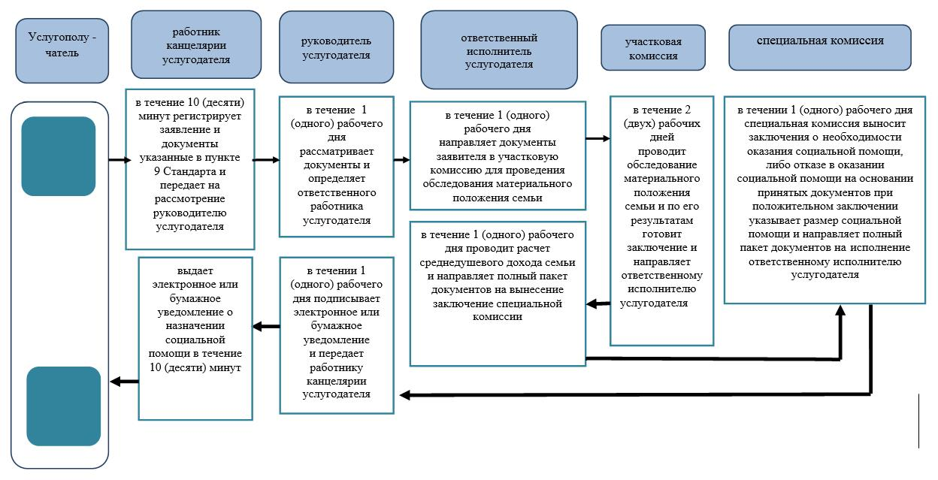

|  |  |
| --- | --- |
|  | Приложение 2 к регламенту государственной услуги "Назначение социальной помощи отдельным категориям нуждающихся граждан по решениям местных представительных органов" |

**Справочник**   
**бизнес-процессов оказания государственной услуг "Назначение социальной помощи отдельным категориям нуждающихся граждан по решениям местных представительных органов" при обращении акиму сельского округа**

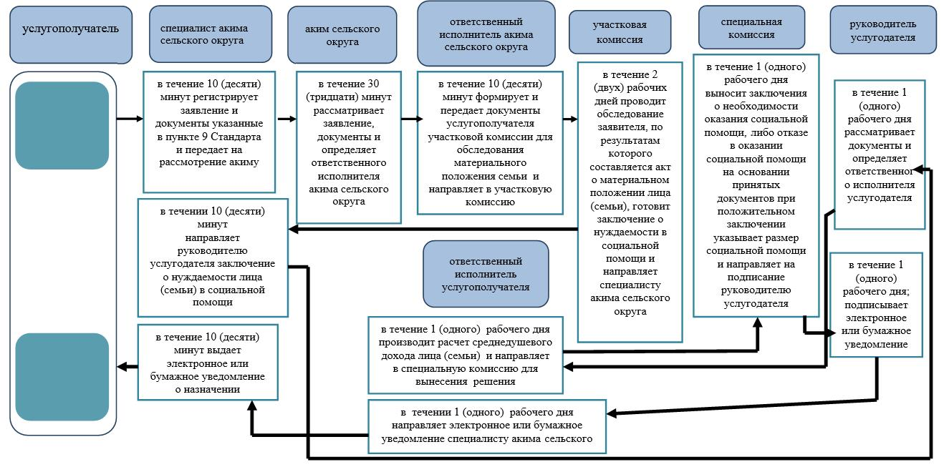

|  |  |
| --- | --- |
|  | Приложение 3 к регламенту государственной услуги "Назначение социальной помощи отдельным категориям нуждающихся граждан по решениям местных представительных органов" |

**Диаграмма функционального взаимодействия информационных систем, задействованных при оказании государственной услуги через портал**

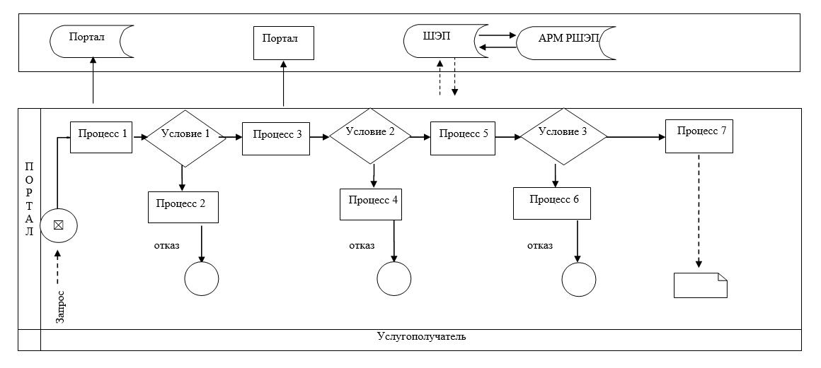

**Условные обозначения:**

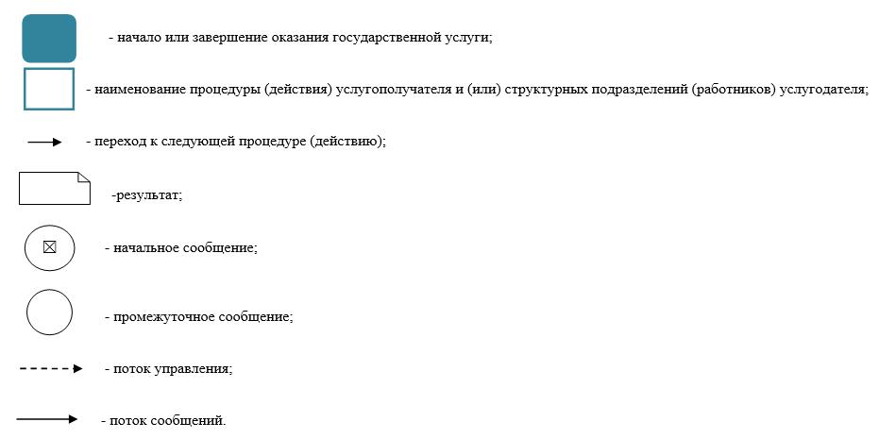

|  |  |
| --- | --- |
|  | Утвержден постановлением акимата Западно-Казахстанской области от 4 августа 2015 года №204 |

**Регламент государственной услуги**  
**"Возмещение затрат на обучение на дому детей инвалидов"**

      Сноска. Регламент - в редакции постановления акимата Западно-Казахстанской области от 23.02.2018 № 34 (вводится в действие по истечении десяти календарных дней после дня первого официального опубликования).

**1. Общие положения**

      1. Государственная услуга "Возмещение затрат на обучение на дому детей инвалидов" (далее - государственная услуга).  
      Государственная услуга оказывается отделами занятости и социальных программ районов и города областного значения Западно-Казахстанской области (далее - услугодатель) в соответствии со стандартом государственной услуги "Возмещение затрат на обучение на дому детей инвалидов", утвержденного приказом Министра здравоохранения и социального развития Республики Казахстан от 28 апреля 2015 года №279 "Об утверждении стандартов государственных услуг в социально-трудовой сфере" (зарегистрирован в Министерстве юстиции Республики Казахстан 12 июня 2015 года №11342) (далее - Стандарт).  
      Прием заявлений и выдача результатов оказания государственной услуги осуществляются через:  
      1) филиалы некоммерческого акционерного общества "Государственная корпорация" "Правительство для граждан" по Западно-Казахстанской области (далее – Государственная корпорация);  
      2) веб-портал "электронного правительства": www.egov.kz (далее - портал) при назначении возмещения затрат на обучение на дому детей инвалидов, а также при получении информации о назначении возмещения затрат на обучение на дому детей инвалидов.  
      2. Форма оказания государственной услуги: электронная и (или) бумажная.  
      Государственная услуга оказывается физическим лицам (далее – услугополучатель) бесплатно.  
      3. Результат оказания государственной услуги - уведомление о назначении пособия (далее – уведомление).  
      Форма предоставления результата оказания государственной услуги: электронная и (или) бумажная.  
      В случае предоставления услугополучателем неполного пакета документов согласно перечню, предусмотренному пунктом 9 настоящего Стандарта, сотрудником Государственной корпорации выдается расписка об отказе в приеме документов по форме согласно приложению 3 к Стандарту.

**2. Описание порядка действий структурных подразделений (сотрудников) услугодателя в процессе оказания государственной услуги**

      4. Основанием для начала процедуры (действия) по оказанию государственной услуги является заявление по форме согласно приложению 1 Стандарта или электронный запрос услугополучателя.  
      5. Содержание каждой процедуры (действия), входящей в состав процесса оказания государственной услуги, длительность его выполнения:  
      1) сотрудник канцелярии услугодателя регистрирует полученный пакет документов поступивший из Государственной корпорации и передает на рассмотрение руководителю услугодателя - 15 (пятнадцать) минут.  
      Результат – запись в журнале регистрации.  
      2) руководитель услугодателя рассматривает пакет документов и определяет ответственного исполнителя услугодателя - 1 (один) рабочий день.  
      Результат – определение ответственного работника.  
      3) ответственный исполнитель услугодателя изучает поступившие документы, готовит уведомление и передает для подписания руководителю услугодателя -7 (семь) рабочих дней.  
      Результат – подготовка уведомления.  
      4) руководитель услугодателя подписывает уведомление и направляет в канцелярию услугодателя - 1 (один) рабочий день.  
      Результат – подписание уведомления.  
      5) сотрудник канцелярии услугодателя регистрирует уведомление и отправляет услугополучателю через Государственную корпорацию -15 (пятнадцать) минут.  
      Результат – регистрация уведомления и отправка услугополучателю через Государственную корпорацию.

**3. Описание порядка взаимодействия структурных подразделений (сотрудников) услугодателя в процессе оказания государственной услуги**

      6. Перечень структурных подразделений (сотрудников) услугодателя, которые участвуют в процессе оказания государственной услуги:  
      1) сотрудник канцелярии услугодателя;  
      2) руководитель услугодателя;  
      3) ответственный исполнитель услугодателя.

**4. Описание порядка взаимодействия с Государственной корпорацией и (или) иными услугодателями, а также порядка использования информационных систем в процессе оказания государственной услуги**

      7. Описание порядка обращений в Государственную корпорацию, длительность обработки запроса услугополучателя:  
      1) услугополучатель государственной услуги подает необходимые документы и заявление сотруднику Государственной корпорации, которое осуществляется в операционном зале посредством "безбарьерного" обслуживания путем электронной очереди - в течение 2 (двух) минут;  
      2) процесс 1 – ввод сотрудника Государственной корпорации в автоматизированное рабочее место Интегрированной информационной системы ГК (далее – АРМ ИИС ГК) логина и пароля (процесс авторизации) для оказания государственной услуги - в течение 1 (одной) минуты;  
      3) процесс 2 – выбор сотрудником Государственной корпорации государственной услуги, вывод на экран формы запроса для оказания государственной услуги и ввод сотрудником Государственной корпорации данных услугополучателя или данных по доверенности представителя услугополучателя (при нотариально удостоверенной доверенности, при ином удостоверении доверенности данные доверенности не заполняются) - в течение 2 (двух) минут;  
      4) процесс 3 – направление запроса через шлюз электронного правительства (далее – ШЭП) в государственную базу данных физических (далее – ГБД ФЛ) о данных услугополучателя, а также в Единой нотариальной информационной системе (далее - ЕНИС) – о данных доверенности представителя услугополучателя – в течение 3 (трех) минут;  
      5) условие 1 – проверка наличия данных услугополучателя в ГБД ФЛ и данных доверенности в ЕНИС - в течение 1 (одной) минуты;  
      6) процесс 4 – формирование сообщения о невозможности получения данных в связи с отсутствием данных услугополучателя в ГБД ФЛ или данных доверенности в ЕНИС - в течение 1 (одной) минуты;  
      7) процесс 5 – направление электронных документов (запроса услугополучателя) удостоверенного (подписанного) электронной цифровой подписью (далее – ЭЦП) сотрудника Государственной корпорации через ШЭП в автоматизированном рабочем месте регионального шлюза электронного правительства (далее – АРМ РШЭП) – в течение 1 (одной) минуты.  
      8. Описание процесса получения результата оказания государственной услуги через Государственную корпорацию, его длительность:  
      1) процесс 6 – регистрация электронных документов в АРМ РШЭП – в течение 1 (одной) минуты;  
      2) условие 2 – проверка (обработка) услугодателем соответствия приложенных услугополучателем документов – в течение 2 (двух) минут;  
      3) процесс 7 – формирование сообщения о мотивированном ответе об отказе в запрашиваемой государственной услуге в связи с имеющимися нарушениями в документах услугополучателя – в течение 2 (двух) минуты;  
      4) процесс 8 – получение услугополучателем через сотрудника Государственной корпорации результата государственной услуги (уведомление или мотивированный отказ об отказе), сформированной АРМ РШЭП – в течение 2 (двух) минут.  
      Функциональные взаимодействия информационных систем, задействованных при оказании государственной услуги через Государственную корпорацию приведены диаграммой согласно приложению 1 к регламенту "Возмещение затрат на обучение на дому детей инвалидов" (далее – Регламент).  
      9. Описание порядка обращения и последовательности процедур (действий) услугодателя и услугополучателя при оказании государственных услуг через портал:  
      1) услугополучатель осуществляет регистрацию на портале с помощью индивидуального идентификационного номера (далее – ИИН), а также пароля (осуществляется для незарегистрированных на портале услугополучателей);  
      2) процесс 1 – процесс ввода услугополучателем ИИН и пароля (процесс авторизации) на портале для получения государственной услуги;  
      3) условие 1 – проверка на портале подлинности данных о зарегистрированном услугополучателе через ИИН и пароль;  
      4) процесс 2 – формирование порталом сообщения о мотивированном отказе в авторизации в связи с имеющимися нарушениями в данных услугополучателя;  
      5) процесс 3 – выбор услугополучателем, государственной услуги, указанной в настоящем Регламенте, вывод на экран формы запроса для оказания государственной услуги и заполнение услугополучателем формы (ввод данных) с учетом ее структуры и форматных требований, прикрепление к форме запроса необходимых копий документов в электронном виде, а также выбор услугополучателем регистрационного свидетельства ЭЦП для удостоверения (подписания) запроса;  
      6) условие 2 – проверка на портале срока действия регистрационного свидетельства ЭЦП и отсутствия в списке отозванных (аннулированных) регистрационных свидетельств, а также соответствия идентификационных данных (между ИИН, указанным в запросе, и ИИН указанным в регистрационном свидетельстве ЭЦП);  
      7) процесс 4 – формирование сообщения о мотивированном отказе в запрашиваемой государственной услуге в связи с не подтверждением подлинности ЭЦП услугополучателя;  
      8) процесс 5 – направление электронных документов (запроса услугополучателя), удостоверенного (подписанного) ЭЦП услугополучателем через ШЭП в АРМ РШЭП для обработки запроса услугодателем;  
      9) условие 3 – проверка услугодателем соответствия приложенных услугополучателем пакета документов;  
      10) процесс 6 – формирование сообщения о мотивированном отказе в запрашиваемой государственной услуге в связи с имеющимися нарушениями в пакете документов услугополучателя;  
      11) процесс 7 – получение услугополучателем результата государственной услуги (уведомление в форме электронного документа), сформированный порталом. Результат оказания государственной услуги направляется услугополучателю в "личный кабинет" в форме электронного документа, удостоверенного ЭЦП уполномоченного лица услугодателя.  
      Диаграмма функционального взаимодействия информационных систем, задействованных при оказании государственной услуги через портал, приведена в приложении 2 к настоящему Регламенту государственной услуги.  
      10. Подробное описание последовательности процедур (действий), взаимодействий структурных подразделений (сотрудников) услугодателя в процессе оказания государственной услуги, а также описание порядка взаимодействия с иными услугодателями и (или) Государственной корпорации и порядка использования информационных систем в процессе оказания государственной услуги приведено в справочнике бизнес-процессов оказания государственной услуги согласно приложению 3 к настоящему Регламенту.  
      11. Обжалование решений, действий (бездействий) услугодателя Государственной корпорации и (или) их сотрудников по вопросам оказания государственных услуг осуществляется согласно в соответствии с разделом 3 Стандарта.

|  |  |
| --- | --- |
|  | Приложение 1 к регламенту государственной услуги "Возмещение затрат на обучение на дому детей инвалидов" |

**Диаграмма функционального взаимодействия информационных систем, задействованных при оказании государственной услуги через Государственную корпорацию**

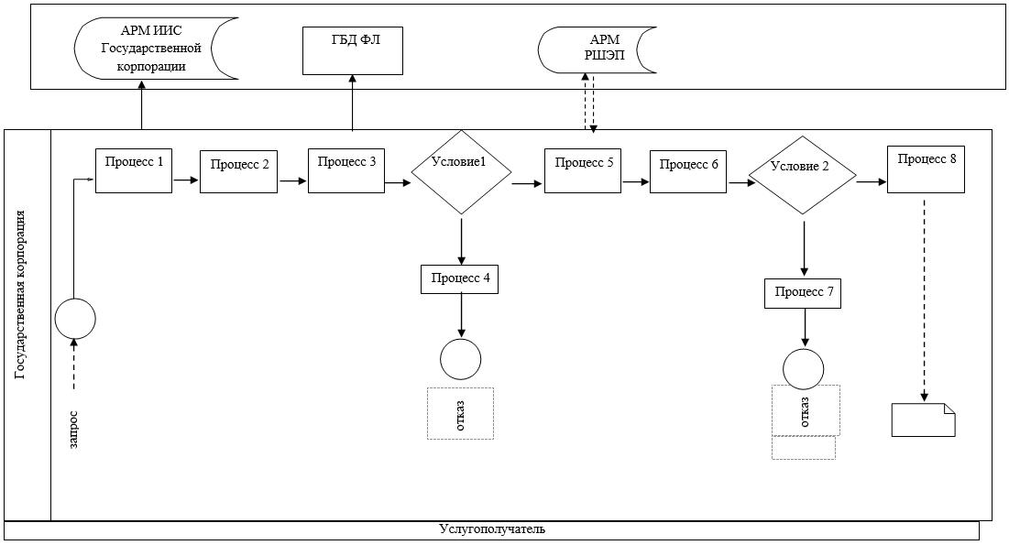

|  |  |
| --- | --- |
|  | Приложение 2 к регламенту государственной услуги "Возмещение затрат на обучение на дому детей инвалидов" |

**Диаграмма функционального взаимодействия информационных систем, задействованных при оказании государственной услуги через портал**

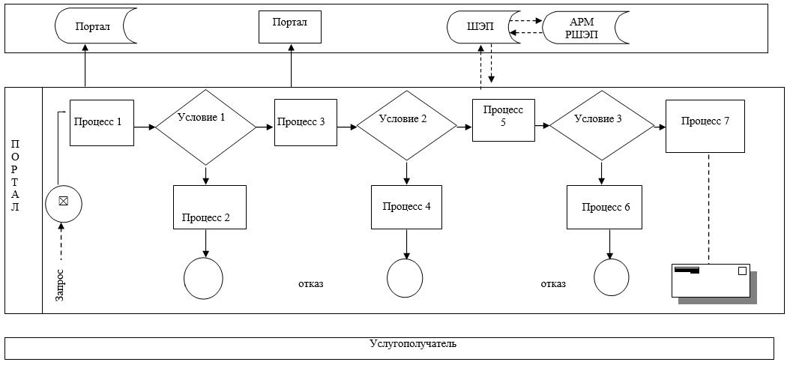

|  |  |
| --- | --- |
|  | Приложение 3 к регламенту государственной услуги "Возмещение затрат на обучение на дому детей инвалидов" |

**Справочник**  
**бизнес-процессов оказания государственной услуги "Возмещение затрат на обучение на дому детей инвалидов" при обращении услугодателю**

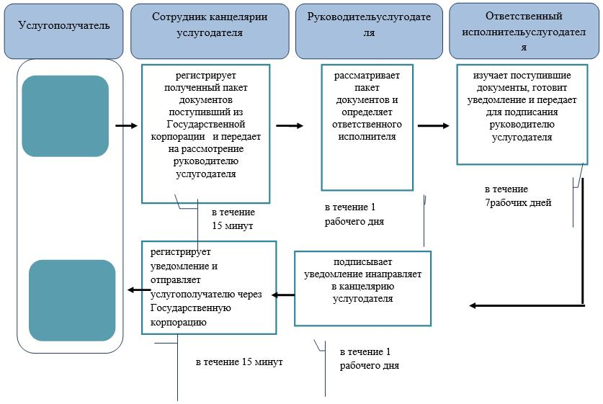

      Условные обозначения:



|  |  |
| --- | --- |
|  | Утвержден постановлением акимата Западно-Казахстанской области от 4 августа 2015 года №204 |

**Регламент государственной услуги**  
**"Назначение социальной помощи специалистам социальной сферы, проживающим**  
**и работающим в сельских населенных пунктах, по приобретению топлива"**

      Сноска. Регламент - в редакции постановления акимата Западно-Казахстанской области от 15.04.2016 № 122 (вводится в действие по истечении десяти календарных дней после дня первого официального опубликования).

**1. Общие положения**

      1. Государственная услуга "Назначение социальной помощи специалистам социальной сферы, проживающим и работающим в сельских населенных пунктах, по приобретению топлива" (далее – государственная услуга).  
      Государственная услуга оказывается отделами занятости и социальных программ города областного значения и районов Западно-Казахстанской области (далее - услугодатель) в соответствии со стандартом государственной услуги "Назначение социальной помощи специалистам социальной сферы, проживающим и работающим в сельских населенных пунктах, по приобретению топлива", утвержденного приказом Министра здравоохранения и социального развития Республики Казахстан от 28 апреля 2015 года №279 "Об утверждении стандартов государственных услуг в социально-трудовой сфере" (зарегистрирован в Министерстве юстиции Республики Казахстан 12 июня 2015 года №11342) (далее - Стандарт).  
      Прием заявления и выдача результата оказания государственной услуги осуществляются через:  
      1) филиалы некоммерческого акционерного общества "Государственная корпорация" "Правительство для граждан" (далее – Государственная корпорация);  
      2) услугодателя;  
      3) в случае отсутствия услугодателя по месту жительства - акимами поселка, села, сельского округа (далее - аким сельского округа).  
      2. Форма оказания государственной услуги: бумажная.  
      Государственная услуга оказывается физическим лицам (далее – услугополучатель) бесплатно.  
      3. Результат оказания государственной услуги - уведомление о назначении социальной помощи специалистам социальной сферы, проживающим и работающим в сельских населенных пунктах, по приобретению топлива (далее - уведомление).  
      Форма предоставления результата оказания государственной услуги: бумажная.  
      В случае предоставления услугополучателем неполного пакета документов согласно перечню, предусмотренному пунктом 9 Стандарта, сотрудником Государственной корпорации выдается расписка об отказе в приеме документов по форме согласно приложению к Стандарту

**2. Описание порядка действий структурных подразделений (сотрудников)**  
**услугодателя в процессе оказания государственной услуги**

      4. Основанием для начала процедуры (действия) по оказанию государственной услуги является сдача необходимых документов, указанных в пункте 9 Стандарта (далее - документы).  
      5. Содержание каждой процедуры (действия), входящей в состав процесса оказания государственной услуги, длительность его выполнения:  
      при обращении к услугодателю:  
      1) сотрудник канцелярии услугодателя регистрирует полученный пакет документов, указанных в пункте 9 Стандарта (далее - документы) и передает на рассмотрение руководителю услугодателя - 30 (тридцать) минут.  
      Результат – запись в журнале регистрации;  
      2) руководитель услугодателя рассматривает пакет документов и определяет ответственного исполнителя услугополучателя – 1 (один) рабочий день.  
      Результат – направляет ответственному исполнителю услугодателя;  
      3) ответственный исполнитель услугодателя оформляет, затем направляет на подписание руководителю услугодателя – 8 (восемь) рабочих дней.  
      Результат – подготовка уведомления для подписания;  
      4) руководитель услугодателя подписывает уведомление и направляет в канцелярию услугодателя – 1 (один) рабочий день.  
      Результат – подписания уведомления;  
      5) сотрудник канцелярии услугодателя регистрирует уведомление и направляет в Государственную корпорацию для выдачи услугополучателю.  
      Результат – запись в журнале регистрации;  
      при обращении к акиму сельского округа:  
      1) специалист аппарата акима сельского округа с момента подачи услугополучателем необходимых документов осуществляет прием и их регистрацию в журнале регистрации - 30 (тридцать) минут.  
      Результат – направляет документы на резолюцию акиму сельского округа;  
      2) аким сельского округа ознакамливается с документами и определяет ответственного исполнителя аппарата акима сельского округа - 1 (один) рабочий день.  
      Результат – направляет документы ответственному исполнителю аппарата акима сельского округа;  
      3) ответственный исполнитель аппарата акима сельского округа рассматривает поступившие документы, готовит сопроводительное письмо с документами услугополучателя для направления услугодателю - 2 (два) рабочих дня.  
      Результат - передает акиму сельского округа для подписания сопроводительное письмо с документами услугополучателя для направления услугодателю;  
      4) аким сельского округа подписывает сопроводительное письмо с документами услугополучателя - 1 (один) рабочий день.  
      Результат – передает подписанное сопроводительное письмо с документами услугополучателя услугодателю;  
      5) сотрудник канцелярии услугодателя осуществляет прием и регистрацию сопроводительного письма в журнале регистрации с документами услугополучателя - 30 (тридцать) минут.  
      Результат – направляет документы на резолюцию руководителю услугодателя;  
      6) руководитель услугодателя ознакамливается с документами и определяет ответственного исполнителя услугодателя - 1 (один) рабочий день.  
      Результат – направляет документы ответственному исполнителю услугодателя;  
      7) ответственный исполнитель услугодателя рассматривает поступившие документы, готовит уведомление и передает для подписания руководителю услугодателя - 7 (семь) рабочих дней.  
      Результат - направляет руководителю услугодателя для подписания уведомления;  
      8) руководитель услугодателя подписывает уведомление - 1 (один) рабочий день.  
      Результат – направляет подписанное уведомление в канцелярию услугодателя;   
      9) сотрудник канцелярии услугодателя регистрирует уведомление в журнале регистрации и передает акиму сельского округа - 30 (тридцать) минут.  
      Результат – направляет уведомление акиму сельского округа;  
      10) аким сельского округа выдает уведомление услугополучателю - 1 (один) рабочий день.  
      Результат - выдача уведомления услугополучателю.

**3. Описание порядка взаимодействия структурных подразделений (сотрудников)**  
**услугодателя в процессе оказания государственной услуги**

      6. Перечень структурных подразделений (сотрудников) услугодателя, которые участвуют в процессе оказания государственной услуги:  
      1) сотрудник канцелярии услугодателя;  
      2) руководитель услугодателя;  
      3) ответственный исполнитель услугодателя;  
      4) специалист аппарата акима сельского округа;  
      5) аким сельского округа;  
      6) ответственный исполнитель аппарата акима сельского округа.

**4. Описание порядка взаимодействия с Государственной корпорацией и (или) иными**  
**услугодателями, а также порядка использования информационных систем**  
**в процессе оказания государственной услуги**

      7. Описание порядка обращений в Государственную корпорацию, длительность обработки запроса услугополучателя:   
      1) услугополучатель государственной услуги подает необходимые документы и заявление оператору Государственной корпорации, которое осуществляется в операционном зале посредством "безбарьерного" обслуживания путем электронной очереди - в течение 3 (трех) минут;  
      2) процесс 1 – ввод сотрудника Государственной корпорации в автоматизированное рабочее место Интегрированной информационной системы Государственной корпорации (далее – АРМ ИИС ГК) логина и пароля (процесс авторизации) для оказания государственной услуги - в течение 1 (одной) минуты;  
      3) процесс 2 – выбор сотрудником Государственной корпорации государственной услуги, вывод на экран формы запроса для оказания государственной услуги и ввод сотрудником Государственной корпорации данных услугополучателя или данных по доверенности представителя услугополучателя (при нотариально удостоверенной доверенности, при ином удостоверении доверенности данные доверенности не заполняются) - в течение 3 (трех) минут;  
      4) процесс 3 – направление запроса через шлюз электронного правительства (далее – ШЭП) в государственную базу данных физических (далее – ГБД ФЛ) о данных услугополучателя, а также в Единой нотариальной информационной системе (далее - ЕНИС) – о данных доверенности представителя услугополучателя - в течение 3 (трех) минут;  
      5) условие 1 – проверка наличия данных услугополучателя в ГБД ФЛ и данных доверенности в ЕНИС - в течение 1 (одной) минуты;  
      6) процесс 4 – формирование сообщения о невозможности получения данных в связи с отсутствием данных услугополучателя в ГБД ФЛ или данных доверенности в ЕНИС - в течение 1 (одной) минуты;  
      7) процесс 5 – направление электронных документов (запроса услугополучателя) удостоверенного (подписанного) электронной цифровой подписью (далее – ЭЦП) сотрудника Государственной корпорации через ШЭП в автоматизированном рабочем месте регионального шлюза электронного правительства (далее – АРМ РШЭП) - в течение 1 (одной) минуты.  
      8. Описание процесса получения результата оказания государственной услуги через Государственную корпорацию, его длительность:  
      1) процесс 6 – регистрация электронных документов в АРМ РШЭП - в течение 1 (одной) минуты;  
      2) условие 2 – проверка (обработка) услугодателем соответствия приложенных услугополучателем документов - в течение 2 (двух) минут;  
      3) процесс 7 – формирование сообщения о мотивированном ответе об отказе в запрашиваемой государственной услуге в связи с имеющимися нарушениями в документах услугополучателя - в течение 2 (двух) минут;  
      4) процесс 8 – получение услугополучателем через сотрудника Государственной корпорации результата государственной услуги (уведомление или мотивированный отказ об отказе), сформированной АРМ РШЭП - в течение 2 (двух) минут.  
      Функциональные взаимодействия информационных систем, задействованных при оказании государственной услуги через Государственную корпорацию приведены диаграммой согласно приложению 1 к регламенту государственной услуги "Назначение социальной помощи специалистам социальной сферы, проживающим и работающим в сельских населенных пунктах, по приобретению топлива" (далее - Регламент).  
      9. Подробное описание последовательности процедур (действий), взаимодействий структурных подразделений (сотрудников) услугодателя в процессе оказания государственной услуги, а также описание порядка взаимодействия с иными услугодателями и (или) Государственной корпорации и порядка использования информационных систем в процессе оказания государственной услуги приведено в справочнике бизнес-процессов оказания государственной услуги согласно приложениям 2, 3 к настоящему Регламенту.  
      10. Обжалование решений, действий (бездействий) услугодателя Государственной корпорации и (или) их сотрудников по вопросам оказания государственных услуг осуществляется согласно в соответствии с разделом 3 Стандарта.

|  |  |
| --- | --- |
|  | Приложение 1 к регламенту государственной услуги "Назначение социальной помощи специалистам социальной сферы, проживающим и работающим в сельских населенных пунктах, по приобретению топлива" |

**Диаграмма функционального взаимодействия информационных систем,**  
**задействованных при оказании государственной услуги через Государственную корпорацию**

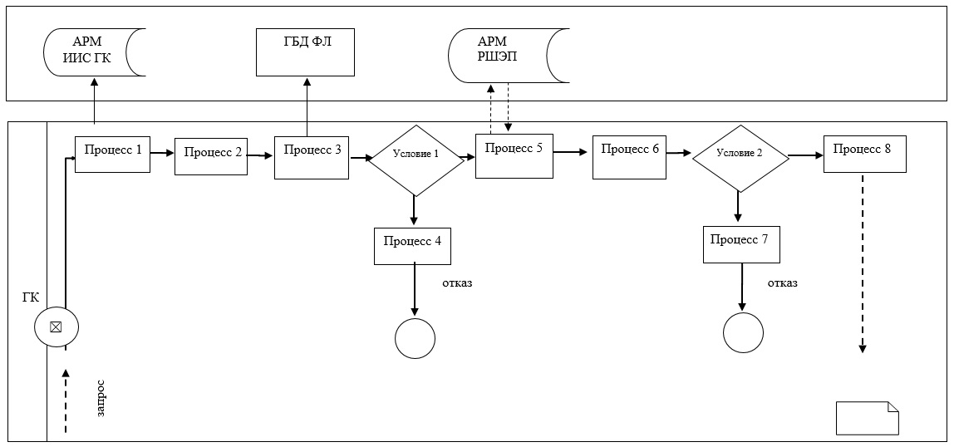

|  |  |
| --- | --- |
|  | Приложение 2 к регламенту государственной услуги "Назначение социальной помощи специалистам социальной сферы, проживающим и работающим в сельских населенных пунктах, по приобретению топлива" |

**Справочник бизнес-процессов оказания государственной услуги**  
**"Назначение социальной помощи специалистам социальной сферы, проживающим**  
**и работающим в сельских населенных пунктах, по приобретению топлива"**  
**при обращении услугодателю**

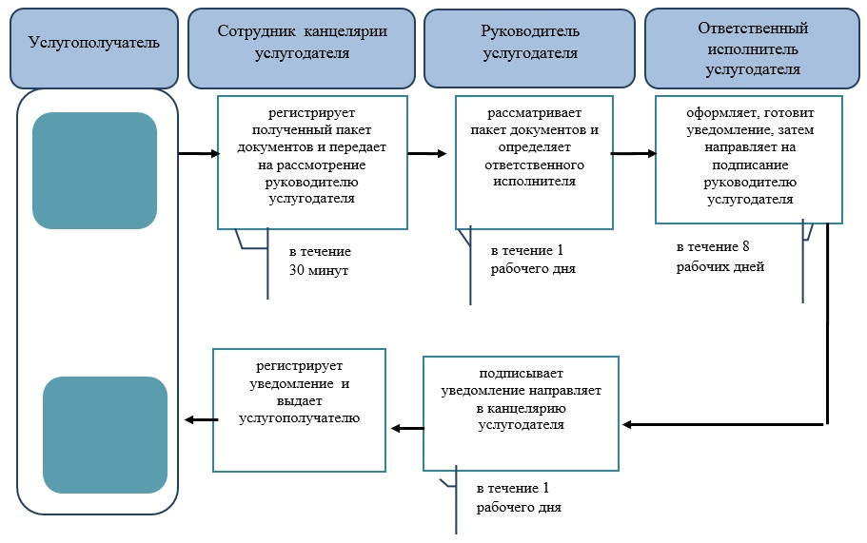

|  |  |
| --- | --- |
|  | Приложение 3 к регламенту государственной услуги "Назначение социальной помощи специалистам социальной сферы, проживающим и работающим в сельских населенных пунктах, по приобретению топлива" |

**Справочник бизнес-процессов оказания государственной услуги**  
**"Назначение социальной помощи специалистам социальной сферы, проживающим**  
**и работающим в сельских населенных пунктах, по приобретению топлива"**  
**при обращении к акиму сельского округа**

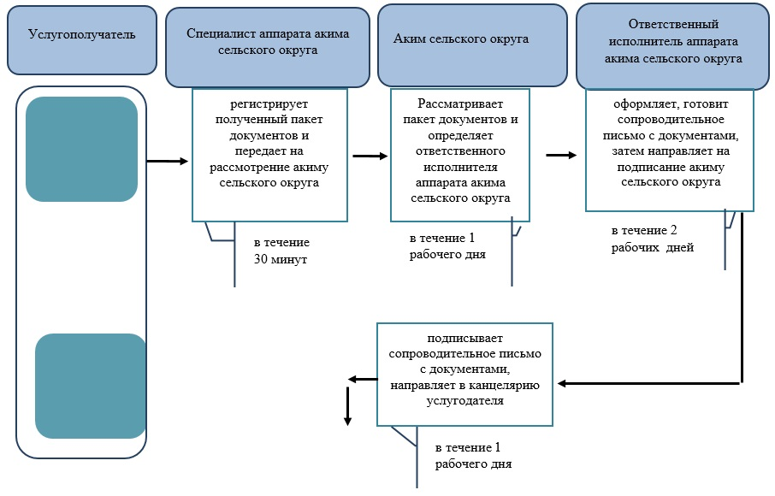

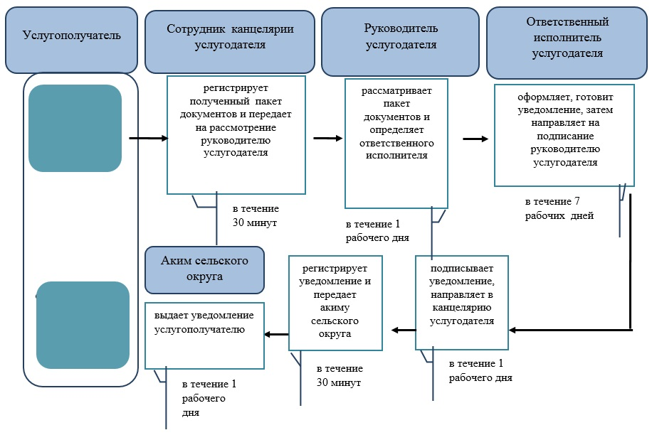

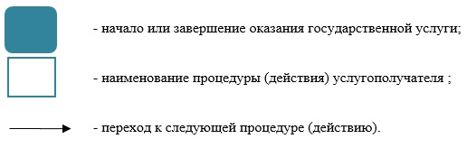

|  |  |
| --- | --- |
|  | Утвержден постановлением акимата Западно-Казахстанской области от 4 августа 2015 года №204 |

**Регламент государственной услуги**   
**"Выдача справки, подтверждающей принадлежность заявителя (семьи) к получателям адресной социальной помощи"**

      Сноска. Регламент - в редакции постановления акимата Западно-Казахстанской области от 23.02.2018 № 34 (вводится в действие по истечении десяти календарных дней после дня первого официального опубликования).

**1. Общие положения**

      1. Государственная услуга "Выдача справки, подтверждающей принадлежность заявителя (семьи) к получателям адресной социальной помощи" (далее – государственная услуга).  
      Государственная услуга оказывается отделами занятости и социальных программ районов и города областного значения Западно-Казахстанской области и акимами поселка, села, сельского округа (далее - услугодатель) в соответствии со стандартом государственной услуги "Выдача справки, подтверждающей принадлежность заявителя (семьи) к получателям адресной социальной помощи", утвержденного приказом Министра здравоохранения и социального развития Республики Казахстан от 28 апреля 2015 года №279 "Об утверждении стандартов государственных услуг в социально-трудовой сфере" (зарегистрирован в Министерстве юстиции Республики Казахстан 12 июня 2015 года №11342) (далее – Стандарт ).  
      Прием заявления и выдача результата оказания государственной услуги осуществляются через:  
      1) Филиалы некоммерческого акционерного общества "Государственная корпорация" "Правительство для граждан" по Западно-Казахстанской области (далее – Государственная корпорация);  
      2) услугодателя;  
      3) веб-портал "электронного правительства": www.egov.kz (далее – портал);  
      4) коммунальное государственное учреждение "Центр занятости населения" (далее – Центр).  
      2. Форма оказываемой государственной услуги: бумажная и (или) электронная (полностью автоматизированная).  
      Государственная услуга оказывается физическим лицам (далее – услугополучатель) бесплатно.  
      3. Результат оказания государственной услуги: справка, подтверждающая принадлежность (либо отсутствие принадлежности) услугополучателя к получателям адресной социальной помощи (далее - справка).  
      Форма предоставления результата государственной услуги: бумажная и (или) электронная.  
      В случае предоставления услугополучателем неполного пакета документов согласно перечню, предусмотренному пунктом 9 Стандарта государственной услуги, сотрудником Государственной корпорации выдается расписка об отказе в приеме документов по форме согласно приложению 2, в Центре по форме согласно приложению 3 государственной услуги к Стандарту.

**2. Описание порядка действий структурных подразделений (сотрудников) услугодателя в процессе оказания государственной услуги**

      4. Основанием для начала процедуры (действия) по оказанию государственной услуги является заявление по форме согласно пункту 9 Стандарта.  
      5. Содержание каждой процедуры (действия), входящей в состав процесса оказания государственной услуги, длительность его выполнения:  
      при обращении в Государственную корпорацию, услугодателю, на портал и в Центр в течение 15 (пятнадцати) минут:  
      1) работник канцелярии услугодателя или Центра с момента подачи услугополучателем необходимых документов, осуществляет прием и их регистрацию в журнале и передает на рассмотрение руководителю услугодателя или Центра.  
      Результат – запись в журнале регистрации.  
      2) руководитель услугодателя или Центра рассматривает пакет документов и определяет ответственного исполнителя услугодателя или Центра.  
      Результат –определение ответственного исполнителя.  
      3) ответственный исполнитель услугодателя или Центра рассматривает поступившие документы, оформляет справку и передает для подписания руководителю услугодателя или Центра.  
      Результат – оформление справки.  
      4) руководитель услугодателя или Центра подписывает справку.  
      Результат – подписание справки.  
      5) работник канцелярии услугодателя или Центра регистрирует справку в журнале регистрации и выдает результат государственной услуги услугополучателю.  
      Результат – выдает справку услугополучателю.

**3. Описание порядка взаимодействия структурных подразделений (сотрудников) услугодателя в процессе оказания государственной услуги**

      6. Перечень структурных подразделений (сотрудников) услугодателя, которые участвуют в процессе оказания государственной услуги:  
      1) работник канцелярии услугодателя или Центра;  
      2) руководитель услугодателя или Центра;  
      3) ответственный исполнитель услугодателя или Центра.

**4. Описание порядка взаимодействия с Государственной корпорацией и (или) иными услугодателями, а также порядка использования информационных систем в процессе оказания государственной услуги**

      7. Описание порядка обращений в Государственную корпорацию, длительность обработки запроса услугополучателя:  
      1) услугополучатель государственной услуги подает необходимые документы и заявление оператору Государственной корпорации, которое осуществляется в операционном зале посредством "безбарьерного" обслуживания путем электронной очереди – в течение 3 (трех) минут;  
      2) процесс 1 – ввод сотрудника Государственной корпорации в автоматизированное рабочее место Интегрированной информационной системы Государственной корпорации (далее – АРМ ИИС ГК) логина и пароля (процесс авторизации) для оказания государственной услуги - в течение 1 (одной) минуты;  
      3) процесс 2 – выбор сотрудником Государственной корпорации государственной услуги, вывод на экран формы запроса для оказания государственной услуги и ввод сотрудником Государственной корпорации данных услугополучателя или данных по доверенности представителя услугополучателя (при нотариально удостоверенной доверенности, при ином удостоверении доверенности данные доверенности не заполняются) - в течение 2 (двух) минут;  
      4) процесс 3 – направление запроса через шлюз электронного правительства (далее – ШЭП) в государственную базу данных физических (далее – ГБД ФЛ) о данных услугополучателя, а также в Единой нотариальной информационной системе (далее - ЕНИС) – о данных доверенности представителя услугополучателя - в течение 2 (двух) минут;  
      5) условие 1 – проверка наличия данных услугополучателя в ГБД ФЛ и данных доверенности в ЕНИС - в течение 1 (одной) минуты;  
      6) процесс 4 – формирование сообщения о невозможности получения данных в связи с отсутствием данных услугополучателя в ГБД ФЛ или данных доверенности в ЕНИС - в течение 1 (одной) минуты;  
      7) процесс 5 – направление электронных документов (запроса услугополучателя) удостоверенного (подписанного) электронной цифровой подписью (далее – ЭЦП) сотрудника Государственной корпорации через ШЭП в автоматизированном рабочем месте регионального шлюза электронного правительства (далее – АРМ РШЭП) - в течение 1 (одной) минуты.  
      8. Описание процесса получения результата оказания государственной услуги через Государственную корпорацию, его длительность:  
      1) процесс 6 – регистрация электронных документов в АРМ РШЭП - в течение 1 (одной) минуты;  
      2) условие 2 – проверка (обработка) услугодателем соответствия приложенных услугополучателем документов - в течение 1 (одной) минуты;  
      3) процесс 7 – формирование сообщения о мотивированном ответе об отказе в запрашиваемой государственной услуге в связи с имеющимися нарушениями в документах услугополучателя - в течение 1 (одной) минуты;  
      4) процесс 8 – получение услугополучателем через сотрудника Государственной корпорации результата государственной услуги (уведомление или мотивированный отказ об отказе), сформированной АРМ РШЭП - в течение 1 (одной) минуты.  
      Функциональные взаимодействия информационных систем, задействованных при оказании государственной услуги через Государственную корпорацию приведены диаграммой согласно приложению 1 к регламенту "Выдача справки, подтверждающей принадлежность заявителя (семьи) к получателям адресной социальной помощи" (далее-Регламент).  
      9. Описание порядка обращения и последовательности процедур (действий) услугодателя и услугополучателя при оказании государственных услуг через портал:  
      1) услугополучатель осуществляет регистрацию на портале с помощью индивидуального идентификационного номера (далее – ИИН), а также пароля (осуществляется для незарегистрированных на портале услугополучателей);  
      2) процесс 1 – процесс ввода услугополучателем ИИН и пароля (процесс авторизации) на портале для получения государственной услуги;  
      3) условие 1 – проверка на портале подлинности данных о зарегистрированном услугополучателе через ИИН и пароль;  
      4) процесс 2 – формирование порталом сообщения о мотивированном отказе в авторизации в связи с имеющимися нарушениями в данных услугополучателя;  
      5) процесс 3 – выбор услугополучателем, государственной услуги, указанной в настоящем Регламенте, вывод на экран формы запроса для оказания государственной услуги и заполнение услугополучателем формы (ввод данных) с учетом ее структуры и форматных требований**,** прикрепление к форме запроса необходимых копий документов в электронном виде, а также выбор услугополучателем регистрационного свидетельства ЭЦП для удостоверения (подписания) запроса;  
      6) условие 2 – проверка на портале срока действия регистрационного свидетельства ЭЦП и отсутствия в списке отозванных (аннулированных) регистрационных свидетельств, а также соответствия идентификационных данных (между ИИН, указанным в запросе, и ИИН указанным в регистрационном свидетельстве ЭЦП);  
      7) процесс 4 – формирование сообщения о мотивированном отказе в запрашиваемой государственной услуге в связи с не подтверждением подлинности ЭЦП услугополучателя;  
      8) процесс 5 – направление электронных документов (запроса услугополучателя), удостоверенного (подписанного) ЭЦП услугополучателем через ШЭП в АРМ РШЭП для обработки запроса услугодателем;  
      9) условие 3 – проверка услугодателем соответствия приложенных услугополучателем пакета документов;  
      10) процесс 6 – формирование сообщения о мотивированном отказе в запрашиваемой государственной услуге в связи с имеющимися нарушениями в пакете документов услугополучателя;  
      11) процесс 7 – получение услугополучателем результата государственной услуги (уведомление в форме электронного документа), сформированный порталом. Результат оказания государственной услуги направляется услугополучателю в "личный кабинет" в форме электронного документа, удостоверенного ЭЦП уполномоченного лица услугодателя.  
      Диаграмма функционального взаимодействия информационных систем, задействованных при оказании государственной услуги через портал, приведена в приложении 2 к настоящему Регламенту.  
      10. Подробное описание последовательности процедур (действий), взаимодействий структурных подразделений (сотрудников) услугодателя в процессе оказания государственной услуги приведено в справочнике бизнес-процессов оказания государственной услуги согласно приложению 3 к настоящему Регламенту.  
      11. Обжалование решений, действий (бездействий) услугодателя Государственной корпорации и (или) их сотрудников по вопросам оказания государственных услуг осуществляется согласно в соответствии с разделом 3 Стандарта.

|  |  |
| --- | --- |
|  | Приложение 1 к регламенту государственной услуги "Выдача справки, подтверждающей принадлежность заявителя (семьи)       к получателям адресной социальной помощи" |

**Диаграмма функционального взаимодействия информационных систем, задействованных при оказании государственной услуги через Государственную корпорацию**

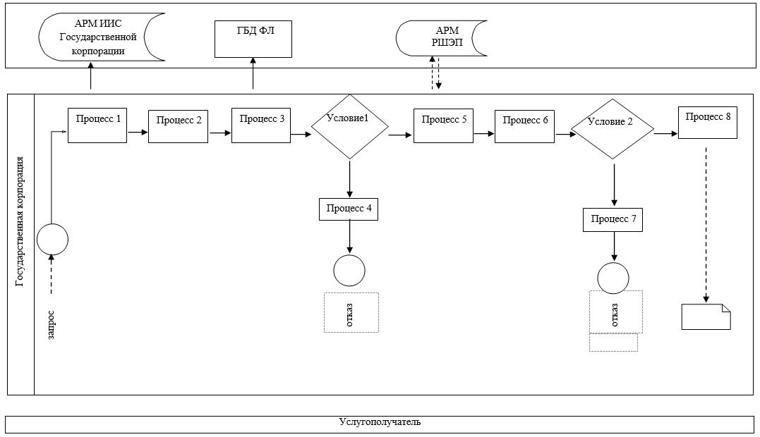

|  |  |
| --- | --- |
|  | Приложение 2 к регламенту государственной услуги "Выдача справки, подтверждающей принадлежность заявителя (семьи) к получателям адресной социальной помощи" |

**Диаграмма функционального взаимодействия информационных систем, задействованных при оказании государственной услуги через портал**

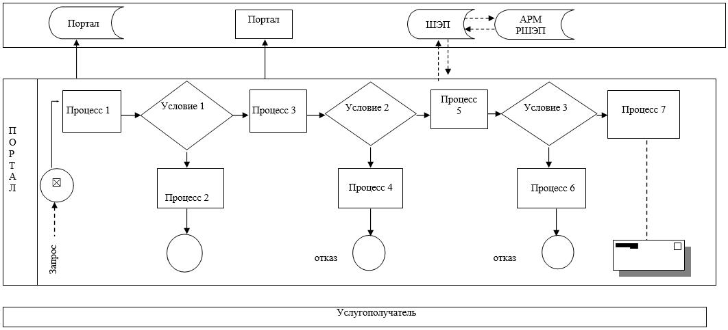

|  |  |
| --- | --- |
|  | Приложение 3 к регламенту государственной услуги "Выдача справки, подтверждающей  принадлежность заявителя (семьи) к получателям адресной социальной помощи" |

**Справочник**  
**бизнес-процессов оказания государственной услуги "Выдача справки, подтверждающей принадлежность заявителя (семьи) к получателям адресной социальной помощи" при обращении к услугодателю или к центру занятости населения в течение 15 (пятнадцати) минут**

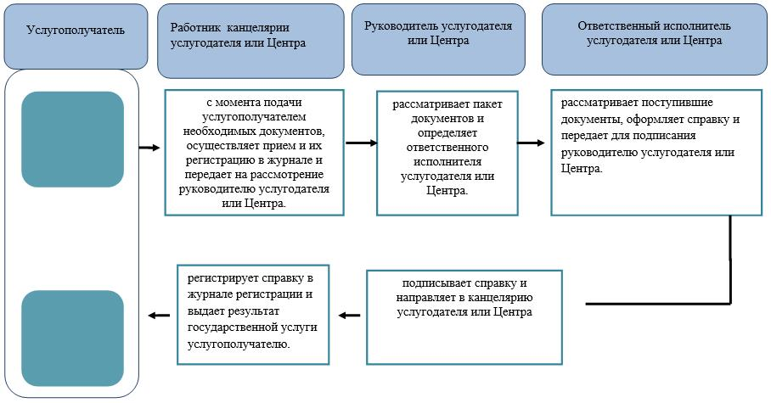

      Условные обозначения:



|  |  |
| --- | --- |
|  | Утвержден постановлением акимата Западно-Казахстанской области от 4 августа 2015 года № 204 |

**Регламент государственной услуги**  
**"Выдача направлений лицам на участие в активных мерах содействия занятости"**

      Сноска. Регламент – в редакции постановления акимата Западно-Казахстанской области от 19.06.2017 № 142 (вводится в действие по истечении десяти календарных дней после дня первого официального опубликования).

**1. Общие положения**

      1. Государственная услуга "Выдача направлений лицам на участие в активных мерах содействия занятости" (далее - государственная услуга).  
      Государственная услуга оказывается центрами занятости населения Западно-Казахстанской области (далее – услугодатель) в соответствии со стандартом государственной услуги "Выдача направлений лицам на участие в активных мерах содействия занятости", утвержденного приказом Министра здравоохранения и социального развития Республики Казахстан от 28 апреля 2015 года № 279 "Об утверждении стандартов государственных услуг в социально-трудовой сфере" (зарегистрирован в Реестре государственной регистрации нормативных правовых актов № 11342) (далее - Стандарт).  
      Прием документов и выдача результата оказания государственной услуги осуществляются через:  
      1) услугодателя;  
      2) веб-портал "электронного правительства": www.egov.kz (далее – портал).  
      2. Форма оказания государственной услуги: электронная (частично автоматизированная) и (или) бумажная.  
      3. Результат оказания государственной услуги: выдача направления лицам на участие в активных мерах содействия занятости (далее – направление), которая включает в себя:  
      1) направление для трудоустройства;  
      2) направление на молодежную практику;  
      3) направление на социальные рабочие места;  
      4) направление на общественные работы либо мотивированный ответ об отказе в оказании государственной услуги (далее - мотивированный ответ об отказе) по основаниям, предусмотренным пунктом 10 Cтандарта.  
      Форма предоставления результата государственной услуги: электронная и (или) бумажная.  
      4. Государственная услуга оказывается бесплатно физическим лицам (далее – услугополучатель).  
      5. Срок оказания государственной услуги:  
      1) с момента регистрации пакета документов услугодателем – 30 минут, при обращении на портал – 1 (один) рабочий день;  
      2) максимально допустимое время ожидания для сдачи пакета документов услугодателю услугополучателем – 30 минут;

      3) максимально допустимое время обслуживания услугополучателя у услугодателя – 30 минут.

**2. Описание порядка действий структурных подразделений (работников) услугодателя в процессе оказания государственной услуги**

      6. Основанием для начала процедуры (действия) по оказанию государственной услуги является предоставление заявления услугополучателем в соответствии с пунктом 9 Стандарта.

      7. Содержание каждой процедуры (действия), входящей в состав процесса оказания государственной услуги, длительность его выполнения.

      1) работник услугодателя:  
      заполняет сведения услугополучателя в единую информационную систему социально-трудовой сферы и проверяет наличие сведений о регистрации в качестве безработного в течение 5 (пяти) минут.  
      Результат – проверка наличия сведений об услугополучателе в единой информационной системе социально-трудовой сферы;  
      оформляет направление либо мотивированный ответ об отказе и передает для подписания руководителю услугодателя – в течение 15 (пятнадцати) минут.  
      Результат – подготовка для подписания направления либо мотивированный ответ об отказе;  
      2) руководитель услугодателя подписывает направление либо мотивированный ответ об отказе и передает ее работнику услугодателя в течение 5 (пяти) минут.  
      Результат – подписание направления либо мотивированный ответ об отказе;  
      3) работник услугодателя регистрирует направление либо мотивированный ответ об отказе и передает ее услугополучателю – в течение 5 (пяти) минут.  
      Результат – получение услугополучателем результата государственной услуги.  
      8. Подробное описание последовательности процедур (действий), взаимодействий структурных подразделений (работников) услугодателя в процессе оказания государственной услуги приведено в справочнике бизнес-процессов оказания государственной услуги согласно приложению 1 к регламенту государственной услуги "Выдача направлений лицам на участие в активных мерах содействия занятости" (далее –Регламент).

**3. Описание порядка взаимодействия структурных подразделений (работников) услугодателя в процессе оказания государственной услуги**

      9. Перечень структурных подразделений (работников) услугодателя, которые участвуют в процессе оказания государственной услуги:  
      1) работник услугодателя;  
      2) руководитель услугодателя.

**4. Описание порядка взаимодействия с Государственной корпорацией и (или) иными услугодателями, а также порядка использования информационных систем в процессе оказания государственной услуги**

      10. Описание порядка обращения и последовательности процедур (действий) услугодателя и услугополучателя при оказании государственных услуг через портал:  
      1) услугополучатель осуществляет регистрацию на портале с помощью индивидуального идентификационного номера (далее – ИИН), а также пароля (осуществляется для незарегистрированных на портале услугополучателей);

      2) процесс 1 – процесс ввода услугополучателем ИИН и пароля (процесс авторизации) на портале для получения государственной услуги;

      3) условие 1 – проверка на портале подлинности данных о зарегистрированном услугополучателе через ИИН и пароль;  
      4) процесс 2 – формирование порталом сообщения об отказе в авторизации в связи с имеющимися нарушениями в данных услугополучателя;  
      5) процесс 3 – выбор услугополучателем государственной услуги, указанной в настоящем Регламенте, вывод на экран формы запроса для оказания государственной услуги и заполнение услугополучателем формы (ввод данных) с учетом ее структуры и форматных требований, прикрепление к форме запроса необходимых копий документов в электронном виде, а также выбор услугополучателем регистрационного свидетельства электронной цифровой подписи (далее - ЭЦП) для удостоверения (подписания) запроса;  
      6) условие 2 – проверка на портале срока действия регистрационного свидетельства ЭЦП и отсутствия в списке отозванных (аннулированных) регистрационных свидетельств, а также соответствия идентификационных данных (между ИИН, указанным в запросе, и ИИН указанным в регистрационном свидетельстве ЭЦП);  
      7) процесс 4 – формирование сообщения о мотивированном отказе в запрашиваемой государственной услуге в связи с не подтверждением подлинности ЭЦП услугополучателя;  
      8) процесс 5 – направление электронных документов (запроса услугополучателя), удостоверенного (подписанного) ЭЦП услугополучателем через шлюз электронного правительства в автоматизированном рабочем месте развернутого шлюза электронного правительства (далее – ШЭП в АРМ РШЭП) для обработки запроса услугодателем;  
      9) условие 3 – проверка услугодателем соответствия приложенных услугополучателем документов;  
      10) процесс 6 – формирование сообщения о мотивированном отказе в запрашиваемой государственной услуге в связи с имеющимися нарушениями в документах услугополучателя;  
      11) процесс 7 – получение услугополучателем результата государственной услуги (направление). Результат оказания государственной услуги направляется услугополучателю в "личный кабинет" в форме электронного документа, удостоверенного ЭЦП уполномоченного лица услугодателя.  
      Диаграмма функционального взаимодействия информационных систем, задействованных при оказании государственной услуги через портал, приведена в приложении 2 к настоящему Регламенту.  
      11. Обжалование решений, действий (бездействия) услугодателя и (или) их должностных лиц по вопросам оказания государственных услуг осуществляется в соответствии с главой 3 Стандарта.

|  |  |
| --- | --- |
|  | Приложение 1  к регламенту оказания  государственной услуги  "Выдача направлений лицам на участие в активных мерах содействия занятости" |

**Справочник бизнес-процессов оказания государственной услуги**  
**"Выдача направлений лицам на участие в активных мерах содействия занятости"**

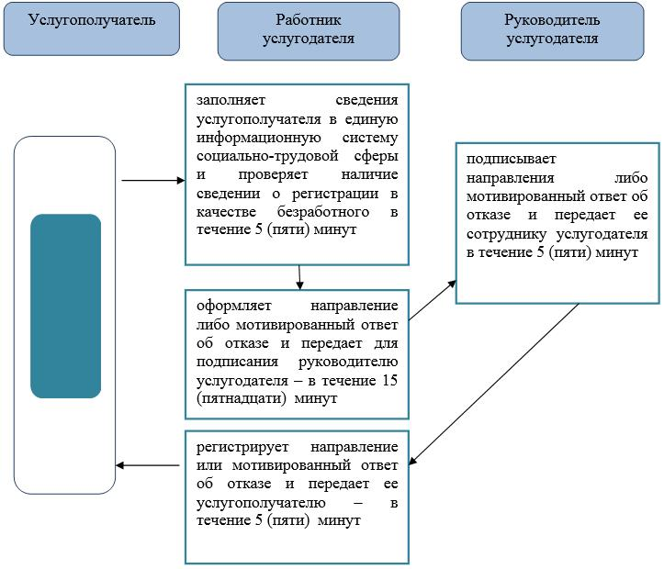

|  |  |
| --- | --- |
|  | Приложение 2  к регламенту оказания государственной услуги  "Выдача направлений лицам на  участие в активных мерах  содействия занятости" |

**Диаграмма функционального взаимодействия информационных систем,**   
**задействованных при оказании государственной услуги через портал**

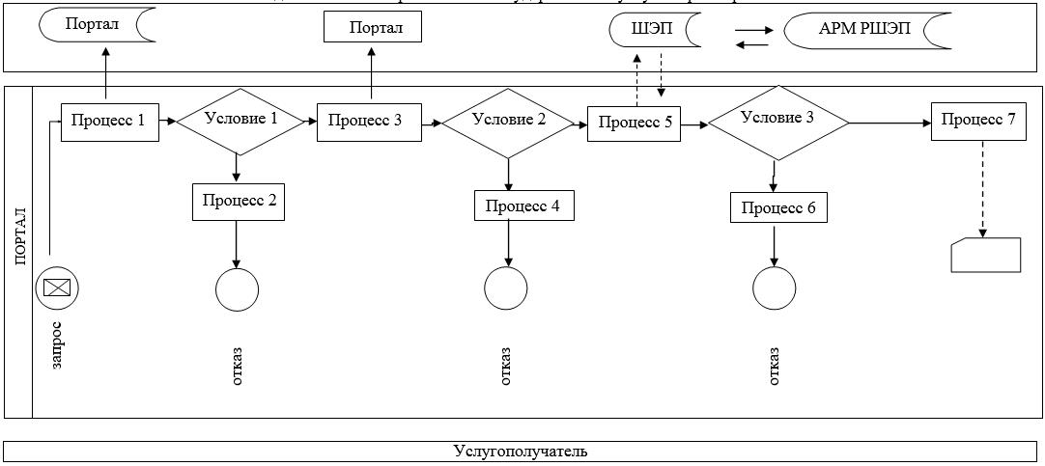

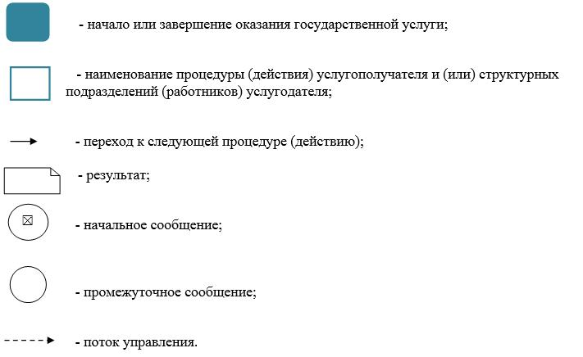

|  |  |
| --- | --- |
|  | Утвержден  постановлением акимата  Западно-Казахстанской области от 4 августа 2015 года №204 |

**Регламент государственной услуги**   
**"Присвоение или продление статуса оралмана"**

      Сноска. Регламент - в редакции постановления акимата Западно-Казахстанской области от 19.06.2019 № 142 (вводится в действие по истечении десяти календарных дней после дня первого официального опубликования).

**1. Общие положения**

      1. Государственная услуга "Присвоение или продление статуса оралмана" (далее – государственная услуга).  
      Государственная услуга оказывается государственным учреждением "Управление координации занятости и социальных программ Западно-Казахстанской области" (далее – услугодатель), расположенного по адресу: Западно-Казахстанская область, город Уральск, улица Сарайшык, дом 44/2, телефон: 8 (7112) 241834 в соответствии со стандартом государственной услуги "Присвоение или продление статуса оралмана", утвержденного приказом Министра здравоохранения и социального развития Республики Казахстан от 28 апреля 2015 года №279 "Об утверждении стандартов государственных услуг в социально-трудовой сфере" (зарегистрирован в Реестре государственной регистрации нормативных правовых актов №11342) (далее – Стандарт).  
      2. Форма оказания государственной услуги – бумажная.  
      3. Прием заявления и выдача результата оказания государственной услуги осуществляются через:  
      1) услугодателя;  
      2) филиалы некоммерческого акционерного общества "Государственная корпорация "Правительство для граждан" по Западно-Казахстанской области (далее – Государственная корпорация).  
      Государственная услуга оказывается бесплатно физическим лицам (далее – услугополучатель).  
      4. Срок оказания государственной услуги:  
      1) при обращении услугодателю либо в Государственную корпорацию – со дня регистрации полного пакета документов услугодателем – 5 (пять) рабочих дней;  
      при обращении в районные (городские) отделения Государственной корпорации для обеспечения доставки пакета документов курьером и результата оказания государственной услуги – 5 (пять) рабочих дней;  
      при обращении в Государственную корпорацию, день приема документов не входит в срок оказания государственной услуги;

      2) максимально допустимое время ожидания для сдачи пакета документов: у услугодателя – 30 (тридцать) минут, в Государственной корпорации – 15 (пятнадцать) минут;

      3) максимально допустимое время обслуживания у услугодателя – 30 (тридцать) минут, в Государственной корпорации – 20 (двадцать) минут.  
      5. Результат оказания государственной услуги: при присвоении статуса оралмана – выдача удостоверения оралмана, в случае продления статуса оралмана – решение местного исполнительного органа.  
      Форма предоставления результата оказания государственной услуги: бумажная.

**2. Описание порядка действий структурных подразделений (работников) услугодателя в процессе оказания государственной услуги**

      6. Основанием для начала процедуры (действия) по оказанию государственной услуги является заявление и документы в соответствии с пунктом 9 Стандарта (далее – документы).  
      7. Содержание каждой процедуры (действия), входящей в состав процесса оказания государственной услуги, длительность его выполнения:  
      При присвоении статуса оралмана:  
      1) работник канцелярии услугодателя регистрирует документы в журнале регистрации и направляет на резолюцию руководителю услугодателя в течение 15 (пятнадцати) минут.  
      Результат – регистрация в журнале регистрации и направление на резолюцию руководителю услугодателя;  
      2) руководитель услугодателя рассматривает документы и направляет ответственному исполнителю услугодателя для оказания государственной услуги в течение 1 (одного) рабочего дня.  
      Результат – направление документов ответственному исполнителю услугодателя для оказания государственной услуги;  
      3) ответственный исполнитель услугодателя изучает документы, готовит решение и передает руководителю отдела услугодателя для согласования в течение 2 (двух) рабочих дней.  
      Результат – передача решения на согласование руководителю отдела услугодателя;  
      4) руководитель отдела услугодателя согласовывает решение и передает для подписания руководителю услугодателя в течение 1 (одного) часа.  
      Результат – согласование решения и передача для подписания руководителю услугодателя;  
      5) руководитель услугодателя подписывает решение и передает ответственному исполнителю услугодателя в течение 2 (двух) часов.  
      Результат – подписание решения и передача ответственному исполнителю услугодателя;  
      6) ответственный исполнитель услугодателя на основании решения заполняет удостоверение оралмана и передает руководителю отдела услугодателя для согласования в течение 2 (двух) часов.  
      Результат – передача удостоверения оралмана на согласование руководителю отдела услугодателя;  
      7) руководитель отдела услугодателя согласовывает удостоверение оралмана и передает для подписания руководителю услугодателя в течение 1 (одного) часа.  
      Результат – согласование удостоверения оралмана и передача для подписания руководителю услугодателя;  
      8) руководитель услугодателя подписывает удостоверение оралмана и передает ответственному исполнителю услугодателя в течение 1 (одного) рабочего дня.

      Результат – подписание удостоверения оралмана и передача ответственному исполнителю услугодателя;

      9) ответственный исполнитель услугодателя в течение 15 (пятнадцати) минут регистрирует удостоверение оралмана в журнале учета выдачи удостоверений и выдает удостоверение оралмана услугополучателю.  
      Результат – выдача удостоверения оралмана услугополучателю.  
      При продлении статуса оралмана:  
      1) работник канцелярии услугодателя регистрирует документы в журнале регистрации и направляет на резолюцию руководителю услугодателя в течение 15 (пятнадцати) минут.  
      Результат – регистрация в журнале регистрации и направление на резолюцию руководителю услугодателя;  
      2) руководитель услугодателя рассматривает документы и направляет ответственному исполнителю услугодателя для исполнения в течение 1 (одного) рабочего дня.

      Результат – направление руководителю отдела услугодателя для исполнения;

      3) ответственный исполнитель услугодателя изучает документы, готовит решение и передает руководителю отдела услугодателя для согласования в течение 2 (двух) рабочих дней.  
      Результат – передача решения на согласование руководителю отдела услугодателя;  
      4) руководитель отдела услугодателя согласовывает решение и передает для подписания руководителю услугодателя в течение 1 (одного) часа.  
      Результат – согласование решения и передача для подписания руководителю услугодателя;  
      5) руководитель услугодателя подписывает решение и передает ответственному исполнителю услугодателя в течение 2 (двух) часов.  
      Результат – подписание решения и передача ответственному исполнителю услугодателя;  
      6) ответственный исполнитель услугодателя в течение 15 (пятнадцати) минут выдает решение о продлении статуса оралмана услугополучателю;  
      Результат – выдача решения услугополучателю.  
      8. Подробное описание последовательности процедур (действий), взаимодействий структурных подразделений (работников) услугодателя в процессе оказания государственной услуги приведено в справочнике бизнес-процессов оказания государственной услуги согласно приложениям 1, 2 регламента государственной услуги "Присвоение или продление статуса оралмана" (далее – Регламент).

**3. Описание порядка взаимодействия структурных подразделений (работников) услугодателя в процессе оказания государственной услуги**

      9. Перечень структурных подразделений (работников) услугодателя, которые участвуют в процессе оказания государственной услуги:  
      1) работник канцелярии услугодателя;  
      2) руководитель услугодателя;  
      3) руководитель отдела услугодателя;  
      4) ответственный исполнитель услугодателя.  
      4. Описание порядка взаимодействия с Государственной корпорацией и (или) иными услугодателями, а также порядка использования информационных систем в процессе оказания государственной услуги  
      10. Описание порядка обращения в Государственную корпорацию, длительность обработки запроса услугополучателя:  
      1) услугополучатель государственной услуги подает необходимые документы и заявление сотруднику Государственной корпорации, которое осуществляется в операционном зале посредством "безбарьерного" обслуживания путем электронной очереди – в течение 1 (одной) минуты;  
      2) процесс 1 – ввод сотрудника Государственной корпорации в автоматизированное рабочее место Интегрированной информационной системы Государственной корпорации (далее – АРМ ИИС Государственной корпорации) логина и пароля (процесс авторизации) для оказания государственной услуги - в течение 1 (одной) минуты;  
      3) процесс 2 – выбор сотрудником Государственной корпорации государственной услуги, вывод на экран формы запроса для оказания государственной услуги и ввод сотрудником Государственной корпорации данных услугополучателя – в течение 2 (двух) минут;  
      4) процесс 3 – направление запроса через шлюз электронного правительства (далее – ШЭП) в государственную базу данных физических (далее – ГБД ФЛ) о данных услугополучателя– в течение 1 (одной) минуты;  
      5) условие 1 – проверка наличия данных услугополучателя в ГБД ФЛ – в течение 1 (одной) минуты;  
      6) процесс 4 – формирование сообщения о невозможности получения данных в связи с отсутствием данных услугополучателя в ГБД ФЛ – в течение 1 (одной) минуты;  
      7) процесс 5 – направление электронных документов (запроса услугополучателя) удостоверенного (подписанного) электронной цифровой подписью (далее – ЭЦП) сотрудника Государственной корпорации через ШЭП в автоматизированном рабочем месте регионального шлюза электронного правительства (далее – АРМ РШЭП) - в течение 2 (двух) минут.  
      11. Описание процесса получения результата оказания государственной услуги через Государственную корпорацию, его длительность:  
      1) процесс 6 – регистрация электронных документов в АРМ РШЭП - в течение 1 (одной) минуты;  
      2) условие 2 – проверка (обработка) услугодателем соответствия приложенных услугополучателем документов - в течение 1 (одной) минуты;  
      3) процесс 7 – формирование сообщения о мотивированном ответе об отказе в запрашиваемой государственной услуге в связи с имеющимися нарушениями в документах услугополучателя - в течение 2 (двух) минут;  
      4) процесс 8 – получение услугополучателем через сотрудника Государственной корпорации результата государственной услуги (удостоверение оралмана или решение местного исполнительного органа), сформированной АРМ РШЭП - в течение 2 (двух) минут.  
      Функциональные взаимодействия информационных систем, задействованных при оказании государственной услуги через Государственную корпорацию, приведены диаграммой согласно приложению 3 настоящего Регламента.  
      12. Обжалование решений, действий (бездействия) услугодателя и (или) его должностных лиц, Государственной корпорации и (или) их сотрудников по вопросам оказания государственных услуг осуществляется в соответствии с главой 3 Стандарта.

|  |  |
| --- | --- |
|  | Приложение 1  к регламенту государственной  услуги "Присвоение или  продление статуса оралмана" |

**Справочник бизнес-процессов оказания государственной услуги "Присвоение или продление статуса оралмана" при присвоении статуса оралмана**

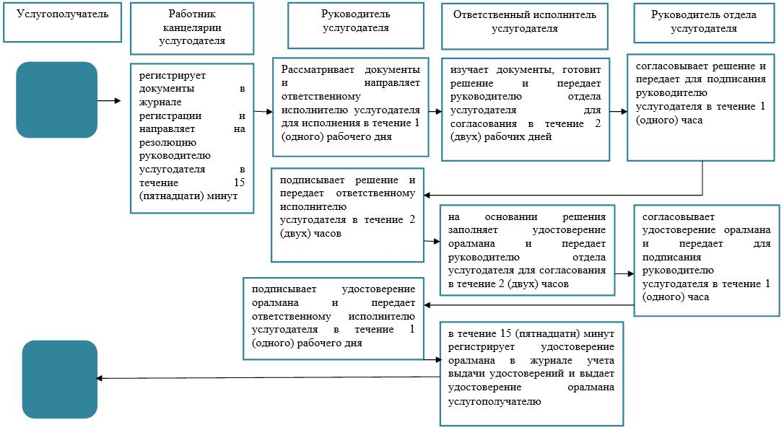

|  |  |
| --- | --- |
|  | Приложение 2  к регламенту государственной  услуги "Присвоение или  продление статуса оралмана" |

**Справочник бизнес-процессов оказания государственной услуги "Присвоение или продление статуса оралмана" при продлении статуса оралмана**

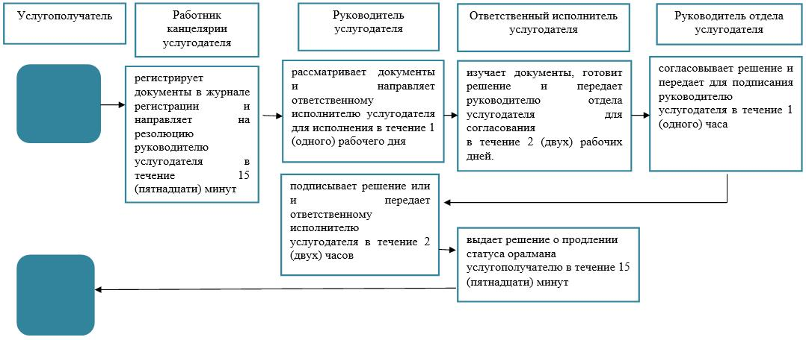

|  |  |
| --- | --- |
|  | Приложение 3  к регламенту государственной  услуги "Присвоение или  продление статуса оралмана" |

**Диаграмма функционального взаимодействия информационных систем, задействованных при оказании государственной услуги через Государственную корпорацию**

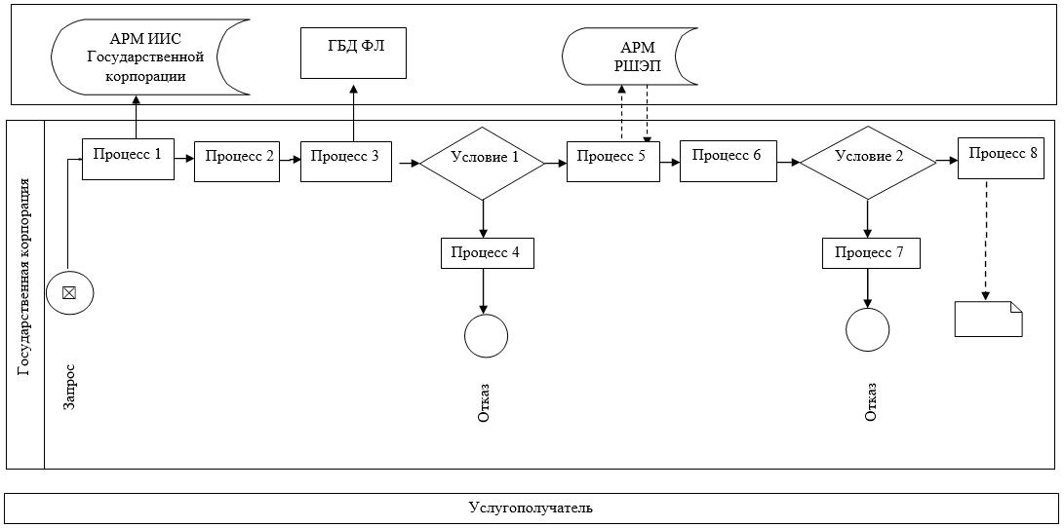

      Условные обозначения:

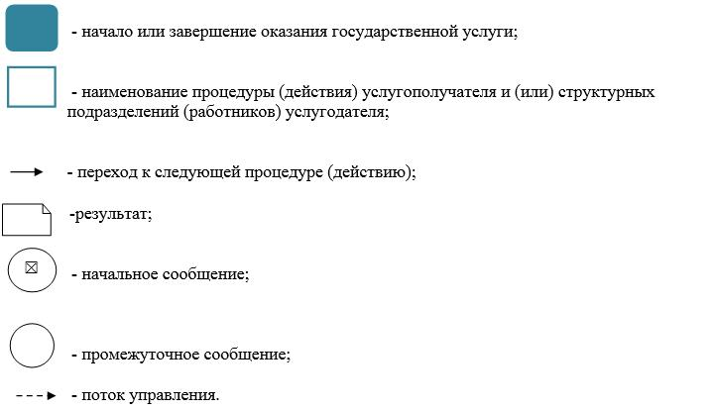

|  |  |
| --- | --- |
|  | Утвержден постановлением акимата Западно-Казахстанской области от 4 августа 2015 года № 204 |

**Регламент государственной услуги**  
**"Регистрация лиц, ищущих работу в качестве безработных"**

      Сноска. Постановление дополнено регламентом в соответствии с постановлением акимата Западно-Казахстанской области от 31.10.2017 № 272 (вводится в действие по истечении десяти календарных дней после дня первого официального опубликования); в редакции постановления акимата Западно-Казахстанской области от 19.06.2019 № 142 (вводится в действие по истечении десяти календарных дней после дня первого официального опубликования).

**1. Общие положения**

      1. Государственная услуга "Регистрация лиц, ищущих работу в качестве безработных" (далее - государственная услуга).

      Государственная услуга оказывается отделами занятости и социальных программ районов и города областного значения Западно-Казахстанской области (далее - услугодатель), в соответствии со стандартом государственной услуги "Регистрация лиц, ищущих работу в качестве безработных", утвержденного приказом Министра здравоохранения и социального развития Республики Казахстан от 28 апреля 2015 года №279 "Об утверждении стандартов государственных услуг в социально-трудовой сфере" (зарегистрирован в Реестре государственной регистрации нормативных правовых актов №11342) (далее – Стандарт).

      Прием заявления и выдача результата оказания государственной услуги осуществляются через центры занятости населения Западно-Казахстанской области (далее – Центр занятости).

      2. Форма оказания государственной услуги: бумажная.

      3. Результат оказания государственной услуги: извещение услугополучателя центром занятости населения о дате регистрации в качестве безработного посредством информационно-коммуникационных технологий и (или) абонентского устройства сети сотовой связи либо уведомление об отказе в регистрации лица, ищущего работу, в качестве безработного согласно приложению 1 к Стандарту или посредством информационно-коммуникационных технологий и (или) абонентского устройства сети сотовой связи по основаниям, предусмотренным пунктом 10 Стандарта государственной услуги.

      Форма предоставления результата государственной услуги: бумажная.

      4. Государственная услуга оказывается бесплатно физическим лицам (далее – услугополучатель).

      5. Срок оказания государственной услуги:

      1) со дня принятия решения местного органа по вопросам занятости населения о регистрации в качестве безработного лица, ищущего работу – в течение 2 (двух) рабочих дней;

      2) максимально допустимое время ожидания для сдачи документов услугополучателем в Центре занятости населения – 30 минут;

      3) максимально допустимое время обслуживания услугополучателя в Центре занятости населения – 20 минут.

**2. Описание порядка действий структурных подразделений (работников) услугодателя в процессе оказания государственной услуги**

      6. Основанием для начала процедуры (действия) по оказанию государственной услуги является предоставление услугополучателем необходимых документов, указанных в пункте 9 Стандарта (далее - документы).

      7. Содержание каждой процедуры (действия), входящей в состав процесса оказания государственной услуги, длительность его выполнения:

      1) работник Центра занятости направляет в электронном виде через автоматизированную информационную систему "Рынок труда" (далее –АИС "Рынок труда") документы и проект решения о регистрации лица, ищущего работу в качестве безработного ответственному исполнителю услугодателя – в течение 15 (пятнадцати) минут.

      Результат – направление документов ответственному исполнителю услугодателя;

      2) ответственный исполнитель услугодателя осуществляет проверку достоверности полученной информации через АИС "Рынок труда" в информационных системах государственных органов и (или) организаций и направляет руководителю услугодателя – в течение 15 (пятнадцати) минут.

      Результат – проверка достоверности полученной информации;

      3) руководитель услугодателя подписывает решение о регистрации безработного посредством электронной цифровой подписи в АИС "Рынок труда" и направляет работнику Центра занятости – в течение 15 (пятнадцати) минут.

      Результат – подписание решения;

      4) работник Центра занятости извещает услугополучателя о дате регистрации в качестве безработного либо уведомляет об отказе в регистрации – в течение 1 (одного) рабочего дня.

      Результат – получение услугополучателем результата государственной услуги.

      8. Подробное описание последовательности процедур (действий), взаимодействий структурных подразделений (работников) услугодателя в процессе оказания государственной услуги приведено в справочнике бизнес-процессов оказания государственной услуги согласно приложению к регламенту государственной услуги "Регистрация лиц, ищущих работу в качестве безработных".

**3. Описание порядка взаимодействия структурных подразделений (работников) услугодателя в процессе оказания государственной услуги**

      9. Перечень структурных подразделений (работников) услугодателя, которые участвуют в процессе оказания государственной услуги:

      1) работник Центра занятости;

      2) руководитель услугодателя;

      3) ответственный исполнитель услугодателя.

      10. Обжалование решений, действий (бездействия) услугодателя и (или) их должностных лиц по вопросам оказания государственных услуг осуществляется в соответствии с главой 3 Стандарта.

|  |  |
| --- | --- |
|  | Приложение  к регламенту оказания  государственной услуги  "Регистрация лиц, ищущих  работу в качестве безработных" |

**Справочник бизнес-процессов оказания государственной услуги**  
**"Регистрация лиц, ищущих работу в качестве безработных"**

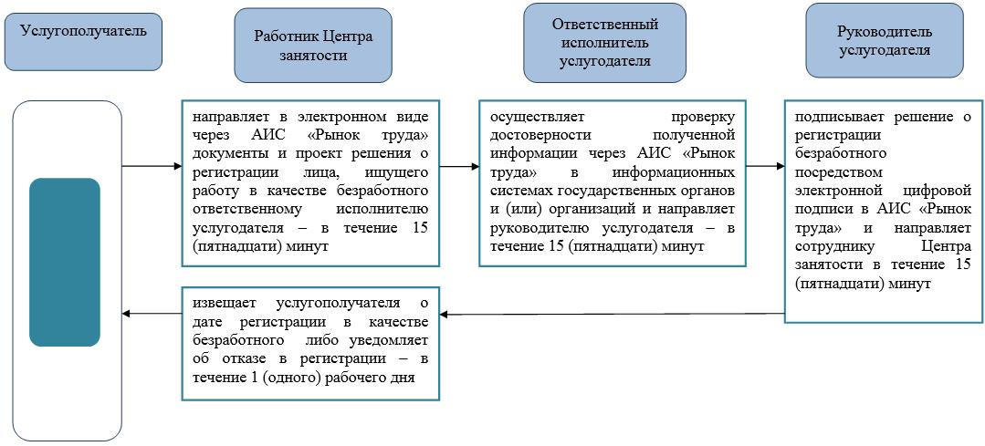

      Условные обозначения:

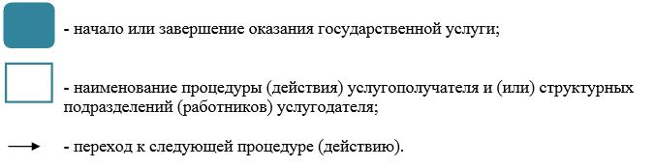

|  |  |
| --- | --- |
|  | Утвержден постановлением акимата Западно-Казахстанской области от 4 августа 2015 года № 204 |

**Регламент государственной услуги**  
**"Регистрация лиц, ищущих работу"**

      Сноска. Постановление дополнено регламентом в соответствии с постановлением акимата Западно-Казахстанской области от 31.10.2017 № 272 (вводится в действие по истечении десяти календарных дней после дня первого официального опубликования); в редакции постановления акимата Западно-Казахстанской области от 19.06.2019 № 142 (вводится в действие по истечении десяти календарных дней после дня первого официального опубликования).

**1. Общие положения**

      1. Государственная услуга "Регистрация лиц, ищущих работу" (далее - государственная услуга).

      Государственная услуга оказывается центрами занятости населения Западно-Казахстанской области (далее – услугодатель) в соответствии со стандартом государственной услуги "Регистрация лиц, ищущих работу", утвержденного приказом Министра здравоохранения и социального развития Республики Казахстан от 28 апреля 2015 года №279 "Об утверждении стандартов государственных услуг в социально-трудовой сфере" (зарегистрирован в Реестре государственной регистрации нормативных правовых актов №11342) (далее – Стандарт).

      Прием заявления и выдача результата оказания государственной услуги осуществляются через:

      1) услугодателя;

      2) услугодателя в некоммерческом акционерном обществе "Государственная корпорация "Правительство для граждан" (далее – Государственная корпорация);

      3) веб-портал "электронного правительства": www.egov.kz (далее – портал).

      2. Форма оказания государственной услуги: электронная (частично автоматизированная) и (или) бумажная.

      3. Результат оказания государственной услуги: уведомление о регистрации в качестве лица, ищущего работу в бумажном или электронном виде, согласно приложению 1 к Стандарту либо уведомление об отказе в регистрации в качестве лица, ищущего работу в бумажном или электронном виде, согласно приложению 2 к Стандарту по основаниям, предусмотренным пунктом 10 Стандарта государственной услуги.

      4. Государственная услуга оказывается бесплатно физическим лицам (далее – услугополучатель).

      5. Срок оказания государственной услуги:

      1) с момента сдачи пакета документов в Государственную корпорацию, услугодателю, а также при обращении на портал – 1 (один) рабочий день;

      2) максимально допустимое время ожидания для сдачи пакета документов в Государственную корпорацию, услугодателю услугополучателем – 30 минут;

      3) максимально допустимое время обслуживания услугополучателя в Государственной корпорации, у услугодателя – 20 минут.

**2. Описание порядка действий структурных подразделений (работников) услугодателя в процессе оказания государственной услуги**

      6. Основанием для начала процедуры (действия) по оказанию государственной услуги является заявление и документы в соответствии с пунктом 9 Стандарта (далее – документы).

      7. Содержание каждой процедуры (действия), входящей в состав процесса оказания государственной услуги, длительность его выполнения:

      1) работник услугодателя – в течение 15 (пятнадцати) минут удостоверяет личность услугополучателя, вводит его данные в автоматизированную информационную систему "Рынок труда" (далее – АИС "Рынок труда") и заполняет его персональные данные в индивидуальную карту занятости в АИС "Рынок труда".

      Результат – ввод данных в АИС "Рынок труда";

      2) работник услугодателя - в течение 30 (тридцати) минут получает от услугополучателя согласие на сбор и обработку персональных данных для размещения на интернет-ресурсе "Биржа труда" и при согласии соискателя на размещение персональных данных (резюме) на интернет-ресурсе "Биржа труда", делает соответствующую отметку в АИС "Рынок труда" и в автоматическом порядке на интернет-ресурсе "Биржа труда" создается "личный кабинет" услугополучателя.

      Результат – отметка в АИС "Рынок труда" и создание в интернет-ресурсе "Биржа труда" "личного кабинета" услугополучателя;

      3) работник услугодателя в течение 15 (пятнадцати) минут делает отметку в АИС "Рынок труда" о регистрации услугополучателя в качестве лица, ищущего работу и уведомляет услугодателя о дате регистрации в качестве лица ищущего работу либо уведомляет об отказе в регистрации в качестве лица, ищущего работу.

      Результат – получение услугополучателем результата государственной услуги.

      8. Подробное описание последовательности процедур (действий), взаимодействий структурных подразделений (работников) услугодателя в процессе оказания государственной услуги приведено в справочнике бизнес-процессов оказания государственной услуги согласно приложению 1 к регламенту государственной услуги "Регистрация лиц, ищущих работу" (далее – Регламент).

**3. Описание порядка взаимодействия структурных подразделений (работников) услугодателя в процессе оказания государственной услуги**

      9. Перечень структурных подразделений (работников) услугодателя, которые участвуют в процессе оказания государственной услуги:

      работник услугодателя.

**4. Описание порядка взаимодействия с Государственной корпорацией и (или) иными услугодателями, а также порядка использования информационных систем в процессе оказания государственной услуги**

      10. Описание порядка обращения в Государственную корпорацию, длительность обработки запроса услугополучателя:

      1) услугополучатель государственной услуги подает необходимые документы и заявление сотруднику Государственной корпорации, которое осуществляется в операционном зале посредством "безбарьерного" обслуживания путем электронной очереди – в течение 1 (одной) минуты;

      2) процесс 1 – ввод сотрудника Государственной корпорации в автоматизированное рабочее место Интегрированной информационной системы Государственной корпорации (далее – АРМ ИИС Государственной корпорации) логина и пароля (процесс авторизации) для оказания государственной услуги - в течение 1 (одной) минуты;

      3) процесс 2 – выбор сотрудником Государственной корпорации государственной услуги, вывод на экран формы запроса для оказания государственной услуги и ввод сотрудником Государственной корпорации данных услугополучателя – в течение 2 (двух) минут;

      4) процесс 3 – направление запроса через шлюз электронного правительства (далее – ШЭП) в государственную базу данных физических (далее – ГБД ФЛ) о данных услугополучателя– в течение 1 (одной) минуты;

      5) условие 1 – проверка наличия данных услугополучателя в ГБД ФЛ – в течение 1 (одной) минуты;

      6) процесс 4 – формирование сообщения о невозможности получения данных в связи с отсутствием данных услугополучателя в ГБД ФЛ – в течение 2 (двух) минут;

      7) процесс 5 – направление электронных документов (запроса услугополучателя) удостоверенного (подписанного) электронной цифровой подписью (далее – ЭЦП) сотрудника Государственной корпорации через ШЭП в автоматизированном рабочем месте регионального шлюза электронного правительства (далее – АРМ РШЭП) - в течение 2 (двух) минут.

      11. Описание процесса получения результата оказания государственной услуги через Государственную корпорацию, его длительность:

      1) процесс 6 – регистрация электронных документов в АРМ РШЭП - в течение 1 (одной) минуты;

      2) условие 2 – проверка (обработка) услугодателем соответствия приложенных услугополучателем документов - в течение 1 (одной) минуты;

      3) процесс 7 – формирование сообщения о мотивированном ответе об отказе в запрашиваемой государственной услуге в связи с имеющимися нарушениями в документах услугополучателя - в течение 2 (двух) минут;

      4) процесс 8 – получение услугополучателем через сотрудника Государственной корпорации результата государственной услуги (уведомление или мотивированный отказ об отказе), сформированной АРМ РШЭП - в течение 1 (одной) минуты.

      Функциональные взаимодействия информационных систем, задействованных при оказании государственной услуги через Государственную корпорацию приведены диаграммой согласно приложению 2 настоящего Регламента.

      12. Описание порядка обращения и последовательности процедур (действий) услугодателя и услугополучателя при оказании государственных услуг через портал:

      1) услугополучатель осуществляет регистрацию на портале с помощью индивидуального идентификационного номера (далее – ИИН), а также пароля (осуществляется для незарегистрированных на портале услугополучателей);

      2) процесс 1 – процесс ввода услугополучателем ИИН и пароля (процесс авторизации) на портале для получения государственной услуги;

      3) условие 1 – проверка на портале подлинности данных о зарегистрированном услугополучателе через ИИН и пароль;

      4) процесс 2 – формирование порталом сообщения об отказе в авторизации в связи с имеющимися нарушениями в данных услугополучателя;

      5) процесс 3 – выбор услугополучателем государственной услуги, указанной в настоящем Регламенте, вывод на экран формы запроса для оказания государственной услуги и заполнение услугополучателем формы (ввод данных) с учетом ее структуры и форматных требований, прикрепление к форме запроса необходимых копий документов в электронном виде, а также выбор услугополучателем регистрационного свидетельства электронной цифровой подписи (далее - ЭЦП) для удостоверения (подписания) запроса;

      6) условие 2 – проверка на портале срока действия регистрационного свидетельства ЭЦП и отсутствия в списке отозванных (аннулированных) регистрационных свидетельств, а также соответствия идентификационных данных (между ИИН, указанным в запросе, и ИИН указанным в регистрационном свидетельстве ЭЦП);

      7) процесс 4 – формирование сообщения о мотивированном отказе в запрашиваемой государственной услуге в связи с не подтверждением подлинности ЭЦП услугополучателя;

      8) процесс 5 – направление электронных документов (запроса услугополучателя), удостоверенного (подписанного) ЭЦП услугополучателем через шлюз электронного правительства в автоматизированном рабочем месте развернутого шлюза электронного правительства (далее – ШЭП в АРМ РШЭП) для обработки запроса услугодателем;

      9) условие 3 – проверка услугодателем соответствия приложенных услугополучателем документов;

      10) процесс 6 – формирование сообщения о мотивированном отказе в запрашиваемой государственной услуге в связи с имеющимися нарушениями в документах услугополучателя;

      11) процесс 7 – получение услугополучателем результата государственной услуги (уведомление в форме электронного документа), сформированный порталом. Результат оказания государственной услуги направляется услугополучателю в "личный кабинет" в форме электронного документа, удостоверенного ЭЦП уполномоченного лица услугодателя.

      13. Диаграмма функционального взаимодействия информационных систем, задействованных при оказании государственной услуги через портал, приведена в приложении 3 к настоящему Регламенту.

      14. Обжалование решений, действий (бездействия) услугодателя и (или) их должностных лиц, Государственной корпорации и (или) их сотрудников по вопросам оказания государственных услуг осуществляется в соответствии с главой 3 Стандарта.

|  |  |
| --- | --- |
|  | Приложение 1  к регламенту оказания  государственной услуги  "Регистрация лиц, ищущих  работу" |

**Справочник бизнес-процессов оказания государственной услуги "Регистрация лиц, ищущих работу"**

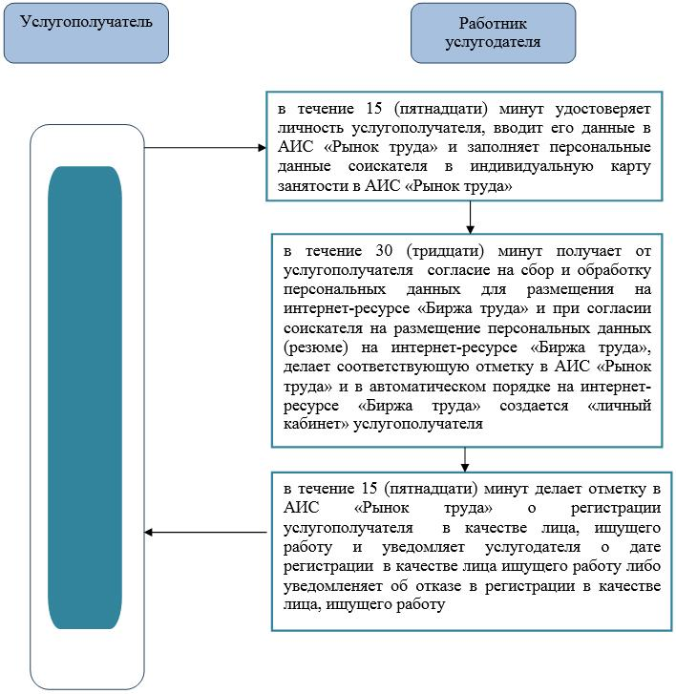

|  |  |
| --- | --- |
|  | Приложение 2  к регламенту оказания  государственной услуги  "Регистрация лиц, ищущих  работу" |

**Диаграмма функционального взаимодействия информационных систем, задействованных при оказании государственной услуги через Государственную корпорацию**

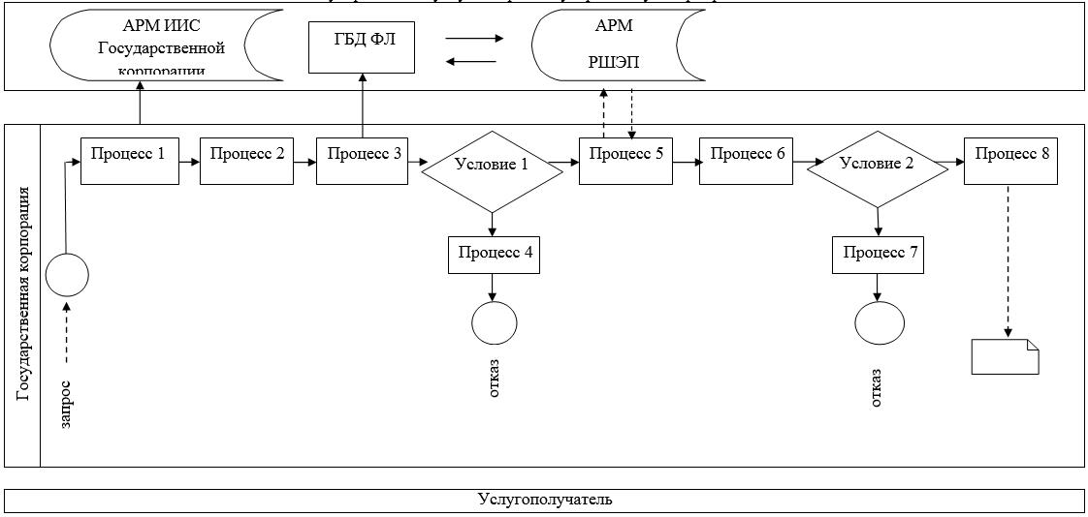

|  |  |
| --- | --- |
|  | Приложение 3  к регламенту оказания  государственной услуги  "Регистрация лиц, ищущих  работу" |

**Диаграмма функционального взаимодействия информационных систем, задействованных при оказании государственной услуги через портал**

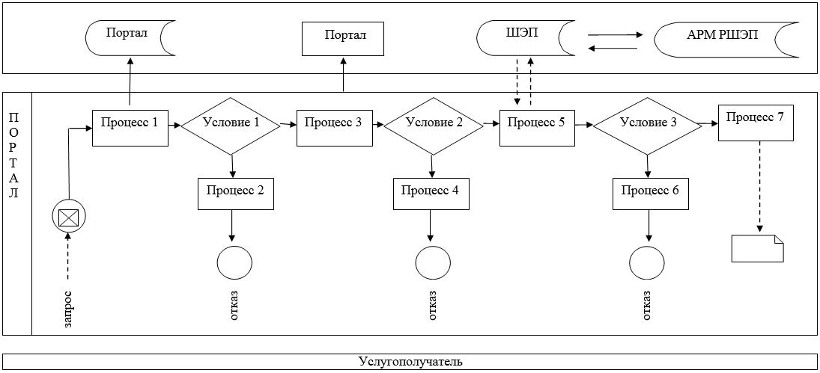

      Условные обозначения:

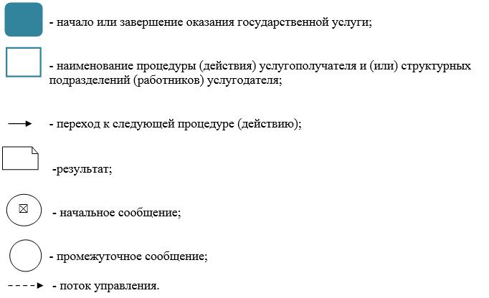

|  |  |
| --- | --- |
|  | Приложение 5  к постановлению акимата  Западно-Казахстанской области  от 19 июня 2019 года № 142 |

**Регламент государственной услуги**  
**"Выдача справки о регистрации в качестве безработного"**

      Сноска. Постановление дополнено регламентом в соответствии с постановлением акимата Западно-Казахстанской области от 19.06.2019 № 142 (вводится в действие по истечении десяти календарных дней после дня первого официального опубликования).

**1. Общие положения**

      1. Государственная услуга "Выдача справки о регистрации в качестве безработного" (далее - государственная услуга).

      Государственная услуга оказывается центрами занятости населения Западно-Казахстанской области (далее – услугодатель) в соответствии со стандартом государственной услуги "Выдача справки о регистрации в качестве безработного", утвержденного приказом Министра здравоохранения и социального развития Республики Казахстан от 28 апреля 2015 года №279 "Об утверждении стандартов государственных услуг в социально-трудовой сфере" (зарегистрирован в Реестре государственной регистрации нормативных правовых актов №11342) (далее – Стандарт).

      Прием заявления и выдача результата оказания государственной услуги осуществляются через канцелярию услугодателя.

      2. Форма оказания государственной услуги: бумажная.

      Государственная услуга оказывается бесплатно физическим лицам (далее – услугополучатель).

      3. Результат оказания государственной услуги: справка о регистрации в качестве безработного в бумажном виде, согласно приложению 1 к Стандарту (далее – справка) либо мотивированный ответ об отказе в оказании государственной услуги (далее – мотивированный ответ об отказе) по основаниям, предусмотренным пунктом 10 Стандарта государственной услуги.

      4. Срок оказания государственной услуги:

      1) с момента сдачи пакета документов услугодателю – 1 рабочий день;

      2) максимально допустимое время ожидания для сдачи пакета документов при обращении к услугодателю – 20 минут;

      3) максимально допустимое время обслуживания услугополучателя у услугодателя – 20 минут.

**2. Описание порядка действий структурных подразделений (работников) услугодателя в процессе оказания государственной услуги**

      5. Основанием для начала процедуры (действия) по оказанию государственной услуги является заявление и документы в соответствии с пунктом 9 Стандарта (далее – документы).

      6. Содержание каждой процедуры (действия), входящей в состав процесса оказания государственной услуги, длительность его выполнения:

      1) работник услугодателя:

      заполняет сведения услугополучателя в единую информационную систему социально-трудовой сферы и проверяет наличие сведений о регистрации в качестве безработного в течение 15 (пятнадцати) минут.

      Результат – проверка наличия сведений об услугополучателе в единой информационной системе социально-трудовой сферы;

      оформляет справку о регистрации в качестве безработного либо мотивированный ответ об отказе и передает для подписания руководителю услугодателя – в течение 15 (пятнадцати) минут.

      Результат – подготовка для подписания справки либо мотивированного ответа об отказе;

      2) руководитель услугодателя подписывает справку о регистрации в качестве безработного либо мотивированный ответ об отказе и передает ее работнику услугодателя в течение 3 (трех) часов.

      Результат – подписание справки либо мотивированного ответа об отказе;

      3) работник услугодателя регистрирует справку либо мотивированный ответ об отказе и передает ее услугополучателю – в течение 15 (пятнадцати) минут.

      Результат – получение услугополучателем результата государственной услуги.

      7. Подробное описание последовательности процедур (действий), взаимодействий структурных подразделений (работников) услугодателя в процессе оказания государственной услуги, приведено в справочнике бизнес-процессов оказания государственной услуги согласно приложению к регламенту государственной услуги "Выдача справки о регистрации в качестве безработного".

**3. Описание порядка взаимодействия структурных подразделений (сотрудников) услугодателя в процессе оказания государственной услуги**

      8. Перечень структурных подразделений (сотрудников) услугодателя, которые участвуют в процессе оказания государственной услуги:

      1) работник услугодателя;

      2) руководитель услугодателя.

      9. Обжалование решений, действий (бездействия) услугодателя и (или) их должностных лиц по вопросам оказания государственных услуг осуществляется в соответствии с разделом 3 Стандарта.

|  |  |
| --- | --- |
|  | Приложение  к регламенту оказания  государственной услуги  "Выдача справки о регистрации  в качестве безработного" |

**Справочник бизнес-процессов оказания государственной услуги**  
**"Выдача справки о регистрации в качестве безработного"**

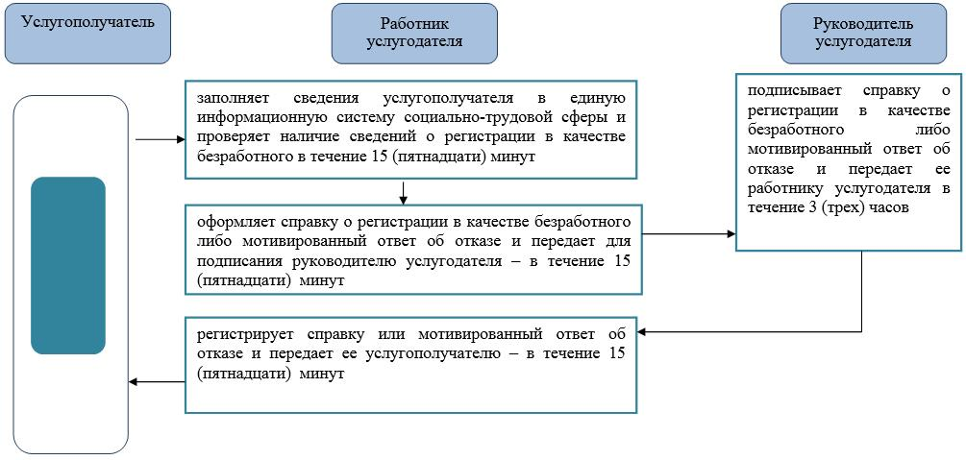

      Условные обозначения:

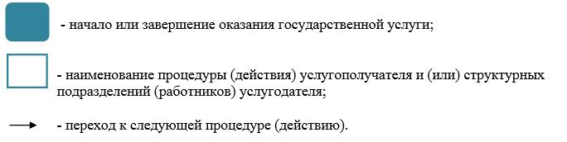

© 2012. РГП на ПХВ «Институт законодательства и правовой информации Республики Казахстан» Министерства юстиции Республики Казахстан